|  |  |
| --- | --- |
|  |  |
| NGUYỄN ĐỨC HẢO | **BỘ CÔNG THƯƠNG**  **TRƯỜNG ĐẠI HỌC CÔNG NGHIỆP HÀ NỘI**  **---------------------------------------** |
|  |
| **ĐỒ ÁN TỐT NGHIỆP ĐẠI HỌC**  **NGÀNH KHOA HỌC MÁY TÍNH** |
|  |
| **XÂY DỰNG WEBSITE QUẢN LÝ TRƯỜNG HỌC EDUHUB BẰNG JAVA SPRING BOOT VÀ REACTJS** |
| KHOA HỌC MÁY TÍNH |  |
| **CBHD: TS.Trần Tiến Dũng**  **Sinh viên: Nguyễn Đức Hảo**  **Mã số sinh viên: 2020605340** |
|  |
| Hà Nội – Năm 2024 |

# 

# LỜI CẢM ƠN

Kính gửi thầy *Trần Tiến Dũng*,

Em là Nguyễn Đức Hảo, sinh viên khóa 15 ngành Khoa học máy tính. Để viết được báo cáo này, em xin gửi lời cảm ơn chân thành đến thầy vì những hỗ trợ của thầy trong suốt quá trình thực hiện Đồ án tốt nghiệp của em.

Dưới sự hướng dẫn của thầy, em đã có cơ hội tiếp cận và khám phá sâu hơn về cách thiết kế và xây dựng website, đồng thời đạt được những kết quả đáng kể trong dự án của mình.

Thầy là một người giáo viên xuất sắc, luôn tận tâm với công việc và hết lòng vì học sinh. Những góp ý của thầy luôn đầy ắp kiến thức và thực tiễn, giúp em hiểu sâu và vận dụng tốt các kiến thức đã học. Thầy cũng là một người rất nhiệt tình và sẵn sàng giúp đỡ học sinh, luôn kiên nhẫn giải đáp mọi thắc mắc của em.

Trong quá trình thực hiện Đồ án tốt nghiệp, thầy đã luôn sát cánh cùng em, giúp đỡ em vượt qua những khó khăn và thử thách. Thầy đã dành nhiều thời gian để hướng dẫn em, góp ý cho em những giải pháp tối ưu cho dự án. Nhờ sự giúp đỡ của thầy, em đã hoàn thành đồ án và đạt được kết quả cao.

Trong quá trình học tập và nghiên cứu, do bản thân em vẫn còn hạn chế về kiến thức chuyên ngành và kinh nghiệm thực tế nên trong đồ án tốt nghiệp này vẫn sẽ còn những sai sót hoặc thiếu sót. Em rất mong nhận được sự chỉ bảo, đóng góp ý kiến của các thầy cô để em có điều kiện bổ sung, nâng cao chất lượng của đồ án.

Xin kính chúc thầy luôn mạnh khỏe, hạnh phúc và thành công trong sự nghiệp giáo dục.

|  |
| --- |
| Sinh viên thực hiện |
| ***Nguyễn Đức Hảo*** |

MỤC LỤC

LỜI CẢM ƠN i

DANH MỤC CÁC KÝ HIỆU, CHỮ VIẾT TẮT v

DANH MỤC BẢNG vi

DANH MỤC HÌNH ẢNH vii

MỞ ĐẦU 1

1. Lý do chọn đề tài 1

2. Mục tiêu của đề tài 1

3. Nội dung nghiên cứu 1

4. Phạm vi đề tài 2

5. Dự kiến kết quả 2

6. Bố cục đề tài 2

CHƯƠNG 1: TỔNG QUAN VỀ DỰ ÁN 3

1.1. Giới thiệu chung 3

1.2. Công nghệ sử dụng 3

1.2.1. Ngôn ngữ Java 4

1.2.1.1. Tổng quan về Java 4

1.2.1.2. Đặc điểm của ngôn ngữ Java 5

1.2.1.3. Lịch sử các phiên bản Java 8

1.2.2. Spring Framework 9

1.2.2.1. Tổng quan về Spring Boot 9

1.2.2.2. Đặc điểm của Spring Boot 10

1.2.2.3. Các yêu cầu về hệ thống của Spring Boot 11

1.2.3. Hệ quản trị cơ sở dữ liệu MySQL 11

1.2.3.1. Tổng quan về MySQL 11

1.2.3.2. Đặc điểm của MySQL 12

1.2.4. Thư viện ReactJS 13

1.2.4.1. Tổng quan về ReactJS 13

1.2.4.2. Đặc điểm của ReactJS 14

CHƯƠNG 2: PHÂN TÍCH VÀ ĐẶC TẢ YÊU CẦU HỆ THỐNG 16

2.1. Xác định các yêu cầu hệ thống 16

2.1.1. Các yêu cầu chức năng 16

2.1.2.1. Các chức năng của sinh viên 17

2.1.2.2. Các chức năng của quản trị viên 17

2.1.2. Các yêu cầu phi chức năng 18

2.2. Các use case của hệ thống 19

2.2.1. Các tác nhân 19

2.2.2 . Các use case của hệ thống 19

2.2.3 . Biểu đồ use case 20

2.3 Mô tả các use case của hệ thống 21

2.3.1 Use case Đăng nhập 21

2.3.2 Use case Quên mật khẩu 23

2.3.6 Use case Xem kết quả học tập 28

2.3.7 Use case Đăng ký học phần 28

2.3.8 Use case Quản lý khoa 30

2.3.13 Use case Quản lý giảng viên 43

2.4 Phân tích các use case 49

2.4.1 Use case Đăng nhập 49

2.4.2 Use case Quên mật khẩu 50

2.4.3 Use case Xem thông tin cá nhân 51

2.4.4 Use case Cập nhật thông tin cá nhân 52

2.4.5 Use case Đổi mật khẩu 53

2.4.6 Use case Xem kết quả học tập 55

2.4.7 Use case Đăng ký học phần 56

2.4.8 Use case Quản lý khoa 57

2.4.9 Use case Quản lý ngành 61

2.4.10 Use case Quản lý lớp 65

2.4.11 Use case Quản lý môn học 72

2.4.12 Use case Quản lý chi tiết môn học 77

2.4.13 Use case Quản lý giảng viên 82

2.4.14 Use case Quản lý sinh viên 86

CHƯƠNG 3: KẾT QUẢ ĐẠT ĐƯỢC 90

3.1 Thiết kế cơ sở dữ liệu 90

3.2 Giao diện sử dụng hệ thống 91

3.2.1 Giao diện màn hình đăng nhập 91

3.2.2 Giao diện màn hình quên mật khẩu 93

3.2.3 Giao diện màn hình đổi mật khẩu 94

3.2.4 Giao diện màn hình thông tin cá nhân 96

3.2.5. Giao diện màn hình cập nhật thông tin cá nhân 96

3.2.6 Giao diện màn hình xem kết quả học tập 96

3.2.7. Giao diện màn hình đăng ký học phần 97

3.2.8 Giao diện màn hình quản lý khoa 98

3.2.9 Giao diện màn hình quản lý ngành 99

3.2.10 Giao diện màn hình quản lý lớp 100

3.2.11 Giao diện màn hình quản lý môn học 102

3.2.12 Giao diện màn hình quản lý chi tiết môn học 103

3.2.13 Giao diện màn hình quản lý giảng viên 104

3.2.14 Giao diện màn hình quản lý sinh viên 106

CHƯƠNG 4: KIỂM THỬ CHƯƠNG TRÌNH 107

4.1 Kế hoạch kiểm thử 107

4.2 Chiến lược kiểm thử 107

4.3 Kết quả kiểm thử 107

4.3.1 Kiểm thử chức năng đăng nhập 108

4.3.2 Kiểm thử chức năng quên mật khẩu 108

4.3.3 Kiểm thử chức năng đăng ký học phần 109

4.3.4 Kiểm thử chức năng quản lý khoa 109

4.3.5 Kiểm thử chức năng quản lý sinh viên 111

KẾT LUẬN 114

TÀI LIỆU THAM KHẢO 115

# DANH MỤC CÁC KÝ HIỆU, CHỮ VIẾT TẮT

|  |  |
| --- | --- |
| **Tên viết tắt, ký hiệu** | **Ý nghĩa** |
| Java SE | Java Standard Edition |
| JVM | Java Virtual Machine |
| JRE | Java Runtime Environment |
| JDK | Java Development Kit |
| RAD | Rapid Application Development |
| XML | Extensible Markup Language |
| WAR | Web Application Archive |
| YAML | Yet Another Markup Language |
| RDBMS | Relational Database Management System |
| CSDL | Cơ sở dữ liệu |
| UI | User Interface |
| JSX | JavaScript extension |
| DOM | Document Object Model |
| HTML | HyperText Markup Language |
| CSS | Cascading Style Sheets |
| JS | Javascripts |
| GUI | Graphical User Interface |

# DANH MỤC BẢNG

Bảng 2.1: Bảng mô tả nhóm người dùng trong hệ thống 27

Bảng 2.2: Danh sách các use case của hệ thống 30

Bảng 2.3: Bảng danh sách các trường dữ liệu cho chức năng đăng nhập 34

Bảng 2.4: Bảng danh sách các trường dữ liệu cho chức năng quên mật khẩu 35

Bảng 2.5: Bảng danh sách các trường dữ liệu cho chức năng cập nhật thông tin cá nhân 37

Bảng 2.6: Bảng danh sách các trường dữ liệu cho chức năng đổi mật khẩu 39

Bảng 2.7: Bảng danh sách các trường dữ liệu cho chức năng quản lý khoa 43

Bảng 2.8: Bảng danh sách các trường dữ liệu cho chức năng quản lý ngành 46

Bảng 2.9: Bảng danh sách các trường dữ liệu cho chức năng quản lý lớp 49

Bảng 2.10: Bảng danh sách các trường dữ liệu cho chức năng quản lý môn học 52

Bảng 2.11: Bảng danh sách các trường dữ liệu cho chức năng quản lý chi tiết môn học 54

Bảng 2.12: Bảng danh sách các trường dữ liệu cho chức năng quản lý giảng viên 56

Bảng 2.13: Bảng danh sách các trường dữ liệu cho chức năng quản lý sinh viên 59

Bảng 4.1: Kết quả kiểm thử chức năng đăng nhập 118

Bảng 4.2: Kết quả kiểm thử chức năng quên mật khẩu 119

Bảng 4.3: Kết quả kiểm thử chức năng đăng ký học phần 119

Bảng 4.4: Kết quả kiểm thử chức năng thêm mới khoa 120

Bảng 4.5: Kết quả kiểm thử chức năng cập nhật thông tin khoa 121

Bảng 4.6: Kết quả kiểm thử chức năng xóa khoa 121

Bảng 4.7: Kết quả kiểm thử chức năng thêm mới sinh viên 123

# DANH MỤC HÌNH ẢNH

Hình 1.1: Môi trường của ngôn ngữ lập trình Java 15

Hình 1.2: Cách trình biên dịch Java hoạt động 17

Hình 1.3: Cấu trúc của Flux 26

Hình 2.1: Nhóm người dùng trong hệ thống 27

Hình 2.2: Mô hình use case của tác nhân sinh viên 31

Hình 2.3: Mô hình use case của tác nhân quản trị viên 32

Hình 2.4: Biểu đồ lớp của chức năng đăng nhập 60

Hình 2.5: Biểu đồ trình tự của chức năng đăng nhập 60

Hình 2.6: Biểu đồ lớp của chức năng quên mật khẩu 61

Hình 2.7: Biểu đồ trình tự của chức năng quên mật khẩu 61

Hình 2.8: Biểu đồ lớp của chức năng xem thông tin cá nhân 62

Hình 2.9: Biểu đồ trình tự của chức năng xem thông tin cá nhân 62

Hình 2.10: Biểu đồ lớp của chức năng cập nhật thông tin cá nhân 63

Hình 2.11: Biểu đồ trình tự của chức năng cập nhật thông tin cá nhân 63

Hình 2.12: Biểu đồ lớp của chức năng đổi mật khẩu 64

Hình 2.13: Biểu đồ trình tự của chức năng đổi mật khẩu 64

Hình 2.14: Biểu đồ lớp của chức năng xem kết quả học tập 65

Hình 2.15: Biểu đồ trình tự của chức năng xem kết quả học tập 65

Hình 2.16: Biểu đồ lớp của chức năng đăng ký học phần 66

Hình 2.17: Biểu đồ trình tự của chức năng đăng ký học phần 66

Hình 2.18: Biểu đồ lớp của chức năng quản lý khoa 67

Hình 2.19: Biểu đồ trình tự của chức năng xem danh sách khoa 67

Hình 2.20: Biểu đồ trình tự của chức năng xuất dữ liệu ra file CSV 68

Hình 2.21: Biểu đồ trình tự của chức năng thêm mới khoa 68

Hình 2.22: Biểu đồ trình tự của chức năng cập nhật khoa 69

Hình 2.23: Biểu đồ trình tự của chức năng xóa khoa 70

Hình 2.24: Biểu đồ lớp của chức năng quản lý ngành 71

Hình 2.25: Biểu đồ trình tự của chức năng xem danh sách ngành 71

Hình 2.26: Biểu đồ trình tự của chức năng xuất dữ liệu ra file CSV 72

Hình 2.27: Biểu đồ trình tự của chức năng thêm mới ngành 72

Hình 2.28: Biểu đồ trình tự của chức năng cập nhật thông tin ngành 73

Hình 2.29: Biểu đồ trình tự của chức năng xóa ngành 74

Hình 2.30: Biểu đồ lớp của chức năng quản lý lớp 75

Hình 2.31: Biểu đồ trình tự của chức năng xem danh sách lớp 75

Hình 2.32: Biểu đồ trình tự của chức năng xuất dữ liệu ra file CSV 76

Hình 2.33: Biểu đồ trình tự của chức năng thêm mới lớp 77

Hình 2.34: Biểu đồ trình tự của chức năng cập nhật thông tin lớp 78

Hình 2.35: Biểu đồ trình tự của chức năng xóa lớp 79

Hình 2.36: Biểu đồ trình tự của chức năng xem thông tin chi tiết 1 lớp 80

Hình 2.37: Biểu đồ trình tự của chức năng xuất dữ liệu ra file CSV của 1 lớp 81

Hình 2.38: Biểu đồ lớp của chức năng quản lý môn học 82

Hình 2.39: Biểu đồ trình tự của chức năng xem danh sách môn học 82

Hình 2.40: Biểu đồ trình tự của chức năng xuất dữ liệu ra file CSV 83

Hình 2.41: Biểu đồ trình tự của chức năng thêm mới môn học 84

Hình 2.42: Biểu đồ trình tự của chức năng cập nhật thông tin môn học 85

Hình 2.43: Biểu đồ trình tự của chức năng xóa môn học 86

Hình 2.44: Biểu đồ lớp của chức năng quản lý chi tiết môn học 87

Hình 2.45: Biểu đồ trình tự của chức năng xem chi tiết môn học 87

Hình 2.46: Biểu đồ trình tự của chức năng đăng ký môn học cho sinh viên 88

Hình 2.47: Biểu đồ trình tự của chức năng cập nhật điểm cho sinh viên 89

Hình 2.48: Biểu đồ trình tự cho chức năng xóa sinh viên đã đăng ký 90

Hình 2.49: Biểu đồ trình tự của chức năng xuất dữ liệu ra file CSV 91

Hình 2.50: Biểu đồ lớp của chức năng quản lý giảng viên 92

Hình 2.51: Biểu đồ trình tự của chức năng xem danh sách các giảng viên 92

Hình 2.52: Biểu đồ trình tự của chức năng xuất dữ liệu ra file CSV 93

Hình 2.53: Biểu đồ trình tự của chức năng thêm mới giảng viên 93

Hình 2.54: Biểu đồ trình tự của chức năng cập nhật thông tin giảng viên 94

Hình 2.55: Biểu đồ trình tự của chức năng xóa giảng viên 95

Hình 2.56: Biểu đồ lớp của chức năng quản lý sinh viên 96

Hình 2.57: Biểu đồ trình tự của chức năng xem danh sách sinh viên 96

Hình 2.58: Biểu đồ trình tự của chức năng xuất dữ liệu ra file CSV 97

Hình 2.59: Biểu đồ trình tự của chức năng thêm mới sinh viên 97

Hình 2.60: Biểu đồ trình tự của chức năng cập nhật thông tin sinh viên 98

Hình 2.61: Biểu đồ trình tự của chức năng xóa sinh viên 99

Hình 3.1: Các bảng trong cơ sở dữ liệu 100

Hình 3.2: Giao diện trang đăng nhập 102

Hình 3.3: Màn hình đăng nhập thất bại 102

Hình 3.4: Giao diện màn hình quên mật khẩu 103

Hình 3.5: Thông báo hệ thống đã gửi mật khẩu tới email 103

Hình 3.6: Thông báo email không hợp lệ 103

Hình 3.7: Thông báo email chưa tồn tại 104

Hình 3.8: Màn hình trang đổi mật khẩu 104

Hình 3.9: Thông báo thay đổi mật khẩu thành công 104

Hình 3.10: Thông báo mật khẩu mới và xác nhận không khớp 105

Hình 3.11: Thông báo mật khẩu cũ không chính xác 105

Hình 3.12: Màn hình trang thông tin cá nhân 106

Hình 3.13: Màn hình trang cập nhật thông tin các nhân 106

Hình 3.14: Màn hình trang xem kết quả học tập của một sinh viên 106

Hình 3.15: Màn hình trang đăng ký học phần của một sinh viên 107

Hình 3.16: Thông báo xác nhận đăng ký môn 107

Hình 3.17: Giao diện màn hình quản lý khoa 108

Hình 3.18: Giao diện màn hình thêm mới khoa 108

Hình3.19: Giao diện màn hình cập nhật khoa 108

Hình 3.20: Giao diện màn hình xóa khoa 109

Hình 3.21: Giao diện màn hình quản lý ngành 109

Hình 3.22: Giao diện màn hình thêm mới ngành 109

Hình 3.23: Giao diện màn hình cập nhật thông tin ngành 110

Hình 3.24: Giao diện màn hình xóa ngành 110

Hình 3.25: Giao diện màn hình quản lý lớp 110

111

Hình 3.26: Giao diện màn hình thêm mới lớp 111

Hình 3.27: Giao diện màn hình cập nhật lớp 111

Hình 3.28: Giao diện màn hình xóa lớp 111

Hình 3.29: Giao diện màn hình quản lý môn học 112

Hình 3.30: Giao diện màn hình thêm mới môn học 112

Hình 3.31: Giao diện màn hình cập nhật thông tin môn học 112

Hình 3.32: Giao diện màn hình xóa môn học 113

Hình 3.33: Giao diện màn hình quản lý chi tiết môn học 113

Hình 3.34: Giao diện màn hình đăng ký môn cho sinh viên 113

Hình 3.35: Giao diện màn hình cập nhật điểm cho sinh viên 114

Hình 3.36: Giao diện màn hình xóa sinh viên khỏi môn đăng ký 114

Hình 3.37: Giao diện màn hình quản lý giảng viên 114

Hình 3.38: Giao diện màn hình thêm mới giảng viên 115

Hình 3.39: Giao diện màn hình cập nhật thông tin giảng viên 115

Hình 3.40: Giao diện màn hình xóa giảng viên 115

Hình 3.41: Giao diện màn hình quản lý sinh viên 116

Hình 3.42: Giao diện màn hình thêm mới sinh viên 116

Hình 3.43: Giao diện màn hình cập nhật thông tin sinh viên 116

Hình 3.44: Giao diện màn hình xóa sinh viên 117

**MỞ ĐẦU**

1. **Lý do chọn đề tài**

Hiện nay, với sự phát triển mạnh mẽ của internet và những ứng dụng của nó trong đời sống. Máy tính, điện thoại thông minh không còn là một phương tiện lạ lẫm đối với mọi người mà nó đã dần trở thành một công cụ làm việc và giải trí thông dụng và hữu ích của chúng ta ở mọi nơi nhờ có kết nối internet. Do đó việc xây dựng các ứng dụng website đang là một ngành công nghiệp đầy tiềm năng và hứa hẹn sự phát triển vượt bậc. Cùng với nhu cầu sử dụng các trang web quản lý của các trường tăng cao do chỉ cần kết nối với mạng internet và rất dễ dàng cho việc quản lý, theo dõi thông tin sinh viên.

Nhận thấy đây là một cơ hội tốt để áp dụng được các kiến thức mà bản thân đã được học vào đời sống thực tế em đã chọn đề tài: “Xây dựng website quản lý trường học sử dụng Java Spring Boot, ReactJS và cơ sở dữ liệu là MySQL”.

1. **Mục tiêu của đề tài**

Xây dựng được website quản lý trường học gồm các chức năng cho sinh viên là theo dõi kết quả học tập, đăng ký học phần, các chức năng cho người quản trị là quản lý khoa, quản lý ngành, quản lý lớp, quản lý môn học, quản lý sinh viên, quản lý giảng viên,…

Rèn luyện các kiến thức và kĩ năng phát triển hệ thống trên nền tảng Java Spring Boot, ReactJS và cơ sở dữ liệu MySQL. Tích lũy thêm nhiều kinh nghiệm cho bản thân và thái độ làm việc chuyên nghiệp.

1. **Nội dung nghiên cứu**

* Xây dựng website quản lý trường học có các chức năng
* Cho phép sinh viên: đăng nhập, xem thông tin cá nhân, thay đổi thông tin cá nhân, xem kết quả học tập, đăng ký môn học theo ngành.
* Cho phép quản trị viên: đăng nhập, xem thông tin cá nhân, thay đổi thông tin cá nhân, quản lý sinh viên, quản lý khoa, quản lý ngành, quản lý môn, quản lý lớp, xuất dữ liệu ra file CSV.
* Các yêu cầu khác:
* Xây dựng bản thiết kế theo đúng quy chuẩn đầy đủ nội dung.
* Có cấu trúc dữ liệu chuẩn hóa, phù hợp thực tiễn.
* Giao diện chuyên nghiệp, dễ sử dụng.

1. **Phạm vi đề tài**

Đề tài dừng lại ở việc sinh viên đăng ký môn học, xem kết quả môn học, xem thông tin cá nhân, cập nhật thông tin cá nhân, quên mật khẩu.

Đối với người quản trị sẽ quản lý các thông tin của trường như quản lý khoa, ngành, môn, lớp, sinh viên, xuất danh sách ra file .csv.

Sử dụng ngôn ngữ Tiếng Việt cho trang web.

1. **Dự kiến kết quả**

* Hoàn thành hệ thống website quản lý trường học bao gồm các chức năng trong nội dung nghiên cứu.

1. **Bố cục đề tài**

* Ngoại trừ các phần Mở đầu, Kết luận và Tài liệu tham khảo báo cáo được bố cục thành 4 chương:
* Chương 1: Tổng quan về dự án
* Chương 2: Phân tích và đặc tả yêu cầu hệ thống
* Chương 3: Kết quả đạt được
* Chương 4: Kiểm thử chương trình

# CHƯƠNG 1: TỔNG QUAN VỀ DỰ ÁN

## Giới thiệu chung

Hiện nay với sự phát triển mạnh mẽ của internet và những ứng dụng vào trong đời sống. Nhu cầu giải trí và làm việc có kết nối với internet ngày càng cao. Căn cứ vào kế hoạch thực hiện đồ án tốt nghiệp trường Đại học Công nghiệp Hà Nội, vì vậy em đã chọn và xây dựng đề tài “Xây dựng website quản lý trường học EduHub”. Với mục tiêu tìm hiểu website quản lý trường học trên thị trường từ đó xây dựng một website quản lý trường học đáp ứng nhu cầu của các trường học.

Yêu cầu hệ thống cần hoạt động chính xác, đầy đủ các chức năng đề ra, giao diện dễ sử dụng.

## Công nghệ sử dụng

Để thực hiện được hệ thống em đã sử dụng những kiến thức đã học vào đồ án:

* Ngôn ngữ lập trình: Java, JavaScript.
* Thư viện (Framework/Library): Spring Framework, ReactJS.
* Cơ sở dữ liệu: MySQL.
* Công cụ sử dụng: Eclipse, Spring Tool Suite, Visual Studio Code, MySQL Workbench.

Những công việc chính khi thực hiện đề tài:

* Khảo sát và nghiên cứu đề tài.
* Phân tích và thiết kế hệ thống.
* Xây dựng hệ thống.
* Hoàn thành hệ thống và báo cáo.

### Ngôn ngữ Java

#### **Tổng quan về Java**

Java là một trong những ngôn ngữ lập trình hướng đối tượng. Nó được sử dụng trong phát triển phần mềm, trang web, game hay ứng dụng trên các thiết bị di động.

Java được khởi đầu bởi James Gosling và bạn đồng nghiệp ở Sun MicroSystem năm 1991. Ban đầu Java được tạo ra nhằm mục đích viết phần mềm cho các sản phẩm gia dụng, và có tên là Oak. Java được phát hành năm 1994, đến năm 2010 được Oracle mua lại từ Sun MicroSystem.

Java được tạo ra với tiêu chí “Viết (code) một lần, thực thi khắp nơi” (Write Once, Run Anywhere – WORA). Chương trình phần mềm viết bằng Java có thể chạy trên mọi nền tảng (platform) khác nhau thông qua một môi trường thực thi với điều kiện có môi trường thực thi thích hợp hỗ trợ nền tảng đó.

Ba thành phần chính khi nhắc đến kiến trúc và môi trường của Java bao gồm: JVM – Máy ảo Java, JRE – môi trường thời gian chạy Java và cuối cùng là JDK – bộ phát triển Java.

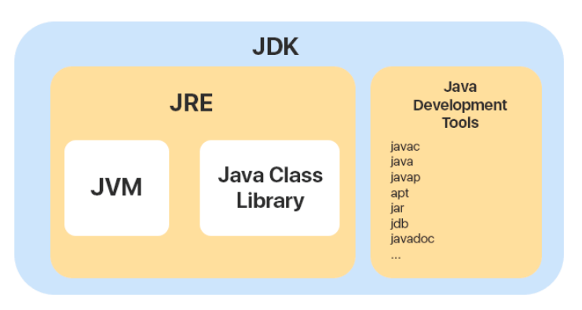

Hình 1.1: Môi trường của ngôn ngữ lập trình Java

#### **Đặc điểm của ngôn ngữ Java**

* *Hướng đối tượng hoàn toàn*

Trong quá trình tạo ra một ngôn ngữ mới phục vụ cho mục đích chạy được trên nhiều nền tảng, các kỹ sư của Sun MicroSystem muốn tạo ra một ngôn ngữ dễ học và quen thuộc với đa số người lập trình. Vì vậy họ đã sử dụng lại các cú pháp của C và C++.

Tuy nhiên, trong Java thao tác với con trỏ bị lược bỏ nhằm đảo bảo tính an toàn và dễ sử dụng hơn. Các thao tác overload, goto hay các cấu trúc như struct và union cũng được loại bỏ khỏi Java.

* *Độc lập phần cứng và hệ điều hành*

Một chương trình viết bằng ngôn ngữ Java có thể chạy tốt ở nhiều môi trường khác nhau. Gọi là khả năng “cross-platform”. Khả năng độc lập phần cứng và hệ điều hành được thể hiện ở 2 cấp độ là cấp độ mã nguồn và cấp độ nhị phân.

Ở cấp độ mã nguồn: Kiểu dữ liệu trong Java nhất quán cho tất cả các hệ điều hành và phần cứng khác nhau. Java có riêng một bộ thư viện để hỗ trợ vấn đề này. Chương trình viết bằng ngôn ngữ Java có thể biên dịch trên nhiều loại máy khác nhau mà không gặp lỗi.

Ở cấp độ nhị phân: Một mã biên dịch có thể chạy trên nhiều nền tảng khác nhau mà không cần dịch lại mã nguồn. Tuy nhiên cần có Java Virtual Machine để thông dịch đoạn mã này.

* *Ngôn ngữ thông dịch*

Ngôn ngữ lập trình thường được chia ra làm 2 loại (tùy theo các hiện thực hóa ngôn ngữ đó) là ngôn ngữ thông dịch và ngôn ngữ biên dịch.

* Thông dịch (Interpreter) : Nó dịch từng lệnh rồi chạy từng lệnh, lần sau muốn chạy lại thì phải dịch lại.
* Biên dịch (Compiler): Code sau khi được biên dịch sẽ tạo ra 1 file thường là .exe, và file .exe này có thể đem sử dụng lại không cần biên dịch nữa.

Ngôn ngữ lập trình Java thuộc loại ngôn ngữ thông dịch. Chính xác hơn, Java là loại ngôn ngữ vừa biên dịch vừa thông dịch. Cụ thể như sau:

Khi viết mã, hệ thống tạo ra một tệp .java. Khi biên dịch mã nguồn của chương trình sẽ được biên dịch ra mã byte code. Máy ảo Java (Java Virtual Machine) sẽ thông dịch mã bytecode này thành machine code (hay native code) khi nhận được yêu cầu chạy chương trình.

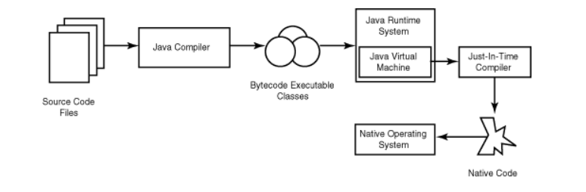

Hình 1.2: Cách trình biên dịch Java hoạt động

*Ưu điểm* : Phương pháp này giúp các đoạn mã viết bằng Java có thể chạy được trên nhiều nền tảng khác nhau. Với điều kiện là JVM có hỗ trợ chạy trên nền tảng này.

*Nhược điểm* : Cũng như các ngôn ngữ thông dịch khác, quá trình chạy các đoạn mã Java là chậm hơn các ngôn ngữ biên dịch khác (tuy nhiên vẫn ở trong một mức chấp nhận được).

* *Cơ chế thu gom rác tự động*

Khi tạo ra các đối tượng trong Java, JRE sẽ tự động cấp phát không gian bộ nhớ cho các đối tượng ở trên heap.

Với ngôn ngữ như C C++, bạn sẽ phải yêu cầu hủy vùng nhớ mà bạn đã cấp phát, để tránh việc thất thoát vùng nhớ. Tuy nhiên vì một lý do nào đó, bạn không hủy một vài vùng nhớ, dẫn đến việc thất thoát và làm giảm hiệu năng chương trình.

Ngôn ngữ lập trình Java hỗ trợ cho bạn điều đó, nghĩa là bạn không phải tự gọi hủy các vùng nhớ. Bộ thu dọn rác của Java sẽ theo vết các tài nguyên đã được cấp. Khi không có tham chiếu nào đến vùng nhớ, bộ thu dọn rác sẽ tiến hành thu hồi vùng nhớ đã được cấp phát.

* *Đa luồng*

Java có thể xử lý đa luồng, cho phép chương trình thực hiện nhiều tác vụ cùng một lúc. Điều này giúp cho các ứng dụng có thể chạy nhanh và hiệu quả hơn, đặc biệt là khi phải xử lý nhiều tác vụ cùng một lúc.

* *Tính an toàn và bảo mật*
* *Tính an toàn*
* Ngôn ngữ lập trình Java yêu cầu chặt chẽ về kiểu dữ liệu.
* Dữ liệu phải được khai báo tường minh.
* Không sử dụng con trỏ và các phép toán với con trỏ.
* Java kiểm soát chặt chẽ việc truy nhập đến mảng, chuỗi. Không cho phép sử dụng các kỹ thuật tràn. Do đó các truy nhập sẽ không vượt quá kích thước của mảng hoặc chuỗi.
* Quá trình cấp phát và giải phóng bộ nhớ được thực hiện tự động.
* Cơ chế xử lý lỗi giúp việc xử lý và phục hồi lỗi dễ dàng hơn.
* *Tính bảo mật*

Java cung cấp một môi trường quản lý chương trình với nhiều mức khác nhau.

* Mức 1: Chỉ có thể truy xuất dữ liệu cũng như phương phức thông qua giao diện mà lớp cung cấp.
* Mức 2 : Trình biên dịch kiểm soát các đoạn mã sao cho tuân thủ các quy tắc của ngôn ngữ lập trình Java trước khi thông dịch.
* Mức 3 : Trình thông dịch sẽ kiểm tra mã bytecode xem các đoạn mã này có đảm bảo được các quy định, quy tắc trước khi thực thi.
* Mức 4: Java kiểm soát việc nạp các lớp vào bộ nhớ để giám sát việc vi phạm giới hạn truy xuất trước khi nạp vào hệ thống.

#### **Lịch sử các phiên bản Java**

Đã có nhiều phiên bản Java được tạo ra, phiên bản hiện nay và em cũng đang sử dụng là Java SE 8.

Các phiên bản:

* JDK Alpha và Beta (1995)
* JDK 1.0 (1/1996)
* JDK 1.1 (2/1997)
* J2SE 1.2 (12/1998)
* J2SE 1.3 (5/2000)
* J2SE 1.4 (5/2002)
* J2SE 5.0 (9/2004)
* Java SE 6 (12/2006)
* Java SE 7 (7/2011)
* Java SE 8 (3/2014)
* Java SE 9 (9/2017)
* Java SE 10 (3/2018)
* Java SE 11 (9/ 2018)
* Java SE 12 (3/2019)
* Java SE 13 (9/2019)
* Java SE 14 (3/2020)
* Java SE 15 (9/2020)
* Java SE 16 (3/2021)
* Java SE 17 (9/2021)
* Java SE 18 (3/ 2022)

Kể từ khi phát hành Java SE 8, tập đoàn Oracle tuân theo mô hình trong đó mọi phiên bản chẵn được phát hành vào tháng 3 và một phiên bản lẻ được phát hành vào tháng 9.

### Spring Framework

#### **Tổng quan về Spring Boot**

Spring Boot là một framework phát triển ứng dụng Java dựa trên Spring Framework, nhằm giúp việc xây dựng ứng dụng Java trở nên nhanh chóng và dễ dàng hơn. Spring Boot là một trong số các module của Spring framework chuyên cung cấp các tính năng RAD (Rapid Application Development) cho phép tạo ra và phát triển các ứng dụng độc lập dựa trên Spring một cách nhanh chóng.

Spring Boot ra đời với mục đích loại bỏ những cấu hình phức tạp của Spring, nó không yêu cầu cấu hình XML và nâng cao năng suất cho các nhà phát triển. Với sự góp mặt của Spring Boot, hệ sinh thái Spring đã trở nên mạnh mẽ, phổ biến và hiệu quả hơn bao giờ hết.

*Ưu điểm của Spring Boot:*

Với mục đích ra đời rất rõ ràng của mình, Spring Boot đã khắc phục được những hạn chế về cấu hình của Spring. Những ưu điểm đó bao gồm:

* Hội tụ đầy đủ các tính năng của Spring framework.
* Đơn giản hóa cấu hình và xây dựng được các ứng dụng độc lập có khả năng chạy bằng “java -jar” nhờ các dependency starter.
* Nhúng trực tiếp Tomcat, Jetty hoặc Undertow (không cần phải deploy ra file WAR)
* Cấu hình ít, tự động hỗ trợ bất cứ lúc nào cho chức năng giống với Sping như tăng năng suất, giảm thời gian viết code và không yêu cầu XML config.
* Cung cấp nhiều plugin, số liệu, cấu hình ứng dụng từ bên ngoài. Tự động cấu hình Spring khi cần thiết.

#### **Đặc điểm của Spring Boot**

Vì là một framework RAD nên Spring Boot mang trong nó nhiều đặc tính nổi trội phục vụ cho việc phát triển và cài đặt nhanh một ứng dụng chạy trên Java.

Đặc tính đầu tiên có thể kể đến đó là Spring Boot cung cấp sẵn cho chúng ta một lớp có chứa hàm main và được hoạch định làm điểm mở đầu cho toàn bộ chương trình. Lớp này được đặt tên là Spring Application, nó giúp khởi chạy các ứng dụng từ hàm main, khi chạy nó chúng ta chỉ cần gọi phương thức run.

Spring Boot giúp giảm bớt độ phức tạp trong việc cấu hình ứng dụng trong trường hợp chúng ta sử dụng nhiều môi trường. Với Profiles, Spring Boot cung cấp cho người sử dụng một cách phân chia cấu hình cho từng môi trường. Các bên thực hiện việc cấu hình ứng dụng hoàn toàn có thể được đánh dấu profiles để giới hạn thời điểm hay môi trường mà nó sẽ được tải các cấu hình lên ứng dụng.

Externalized Configurations: Externalized Configuration cho phép bạn có khả năng cấu hình được từ bên ngoài. Vì vậy, một ứng dụng được xây dựng có thể được vận hành và hoạt động trên nhiều môi trường khác nhau. Để thực hiện Externalized Configuration bạn có thể sử dụng các file properties, YAML, các tham số command line hay các biến môi trường.

Đặc tính cuối cùng mà bạn nên biết đó là tất cả các tính năng log nội bộ của Spring Boot đều sử dụng common logging. Chúng được quản lý một cách mặc định, vì vậy bạn không nên sửa các dependency logging nếu không được yêu cầu.

#### **Các yêu cầu về hệ thống của Spring Boot**

Spring Boot phiên bản 2.4.0 yêu cầu phiên bản Java 8 trở lên tối đa là Java 15. Spring Framework 5.3.1 hoặc cao hơn cũng được yêu cầu.

Các công cụ hỗ trợ build mà spring boot có thể làm việc được là:

* Maven - phiên bản 3.3 trở lên
* Gradle - phiên bản 6.3 hoặc cao hơn, 5.6.x cũng được hỗ trợ nhưng ở dạng cảnh báo.

### Hệ quản trị cơ sở dữ liệu MySQL

#### **Tổng quan về MySQL**

MySQL chính là hệ quản trị cơ sở dữ liệu mã nguồn mở Relational Database Management System – RDBMS hiện nay được sử dụng phổ biến trên phạm vi toàn cầu. Hệ quản trị cơ sở dữ liệu này hoạt động dựa trên mô hình tiêu chuẩn là Client (Máy khách) – Server (Máy chủ).

Hệ quản trị cơ sở dữ liệu MySQL được hiểu như là chương trình dùng để quản lý hệ thống cơ sở dữ liệu, trong đó, cơ sở dữ liệu là một hệ thống lưu trữ thông tin được sắp xếp rõ ràng, phân lớp ngăn nắp. Nó giúp bạn có thể truy cập dữ liệu một cách thuận lợi và nhanh chóng nhất. Vì hỗ trợ đa số các ngôn ngữ lập trình nên MySQL chính là hệ quản trị cơ sở dữ liệu tự do nguồn mở phổ biến nhất trên thế giới. Hiện MySQL đang được các nhà phát triển rất ưa chuộng trong quá trình phát triển ứng dụng.

MySQL là cơ sở dữ liệu tốc độ cao, ổn định hoạt động trên nhiều hệ điều hành, cung cấp một hệ thống lớn các hàm tiện ích rất mạnh. Đặc biệt, hệ quản trị cơ sở dữ liệu MySQL hoàn toàn miễn phí nên người dùng có thể thoải mái tải về từ trang chủ. Nó có rất nhiều những phiên bản cho các hệ điều hành khác nhau.

#### **Đặc điểm của MySQL**

Hệ quản trị cơ sở dữ liệu MySQL chính là một trong những phần mềm quản trị CSDL dạng server based, hệ gần giống với SQL server của Microsoft.

MySQL là phần mềm quản lý dữ liệu thông qua CSDL. Và mỗi một CSDL đều có bảng quan hệ chứa dữ liệu riêng biệt.

MySQL có cơ chế quản lý sử dụng riêng giúp cho mỗi người sử dụng đều có thể quản lý cùng lúc một hay nhiều CSDL khác nhau. Và mỗi người dùng đều có 1 username và password để truy nhập và truy xuất đến CSDL. Khi truy vấn đến CSDL của MySQL, bạn phải cung cấp tài khoản và mật khẩu có quyền sử dụng cơ sở dữ liệu đó.

*Ưu điểm nổi bật của MySQL:*

* Hiệu năng sử dụng cao.
* Tốc độ nhanh chóng.
* Dễ dàng sử dụng.
* Dễ dàng mở rộng.
* Hoàn toàn miễn phí.
* Tính kết nối và bảo mật cao.
* Tính linh động cao.

*Nhược điểm của MySQL:*

* Hạn chế dung lượng.
* Độ tin cậy thấp.
* Giới hạn chức năng.

### Thư viện ReactJS

#### **Tổng quan về ReactJS**

React là một thư viện JavaScript mã nguồn mở được phát triển bởi Facebook vào năm 2013. Nó được sử dụng để xây dựng giao diện người dùng (UI) cho các ứng dụng web và di động. React dựa trên các nguyên tắc thành phần, trạng thái và vòng đời.

* *Thành phần (Component)*

React sử dụng các thành phần để xây dựng UI. Các thành phần là các khối xây dựng nhỏ có thể được tái sử dụng và kết hợp với nhau để tạo ra các ứng dụng phức tạp. Mỗi thành phần có thể chịu trách nhiệm cho một phần nhỏ của UI, chẳng hạn như một hộp văn bản, một nút hoặc một danh sách.

* *Trạng thái (State)*

React cho phép bạn quản lý trạng thái của ứng dụng bằng cách sử dụng các hàm trạng thái. Trạng thái là dữ liệu thay đổi theo thời gian, chẳng hạn như danh sách các mục hoặc số lượng lượt thích.

* *Vòng đời (Lifecycle)*

React cung cấp một vòng đời cho các thành phần, cho phép bạn xác định các hành động cần thực hiện ở các giai đoạn khác nhau của vòng đời của thành phần.

Hơn nữa, để tăng tốc quá trình phát triển và giảm thiểu những rủi ro có thể xảy ra trong khi coding, React còn cung cấp cho chúng ta khả năng Reusable Code (tái sử dụng code) bằng cách đưa ra 2 khái niệm quan trọng bao gồm:

* *JSX (JavaScript extension):* là một React extension giúp chúng ta dễ dàng thay đổi cây DOM bằng các HTML-style code đơn giản.
* *Virtual DOM (Virtual Document Object Model – DOM ảo)*: là bản copy của DOM thật trên trang đó, và ReactJS sử dụng bản copy đó để tìm kiếm đúng phần mà DOM thật cần cập nhật khi bất kỳ một sự kiện nào đó khiến thành phần trong nó thay đổi.

#### **Đặc điểm của ReactJS**

Các đặc điểm nổi bật của thư viện ReactJS đó là:

* *Tính đơn giản*: Người dùng có thể nắm bắt được cách sử dụng React ngay lập tức vì nó vô cùng đơn giản. Chỉ cần sử dụng JavaScript với vòng đời được xác định, bạn sẽ dễ dàng xây dựng một trang web hay các ứng dụng di động vô cùng chuyên nghiệp. Đồng thời, Reactjs cũng cho phép bạn kết hợp HTML với JavaScript.
* *Dễ học và thực hành*: Với những ai trang bị đầy đủ kiến thức về lập trình thì việc hiểu React chỉ trong vòng 1 nốt nhạc. Để có thể học và thực hành, bạn chỉ cần nắm rõ những thông tin, kiến thức về CSS và HTML.
* *Đa dạng nền tảng*: Có thể sử dụng React để xây dựng ứng dụng di động, đồng thời có thể tái sử dụng mã rộng rãi. Hơn thế, ta cũng có thể làm app trên Android, IOS và Web cùng một lúc.
* *Ràng buộc dữ liệu*: Liên kết của React là kiểu dữ liệu một chiều và có kiến ​​trúc ứng dụng Flux có tác dụng kiểm soát luồng dữ liệu đến các thành phần thông qua điểm điều khiển – trình điều phối. Điều đó giúp ta xóa lỗi các thành phần độc lập của các app ReactJS dễ dàng hơn. Kiến trúc Flux bao gồm Actions, Dispatcher, Stores, UI.

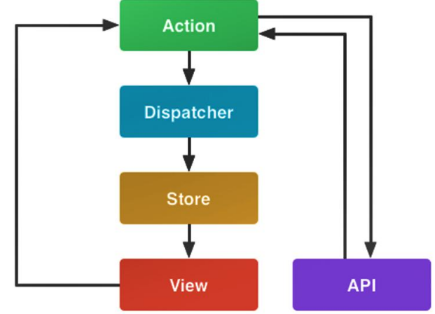

Hình 1.3: Cấu trúc của Flux

*Ưu điểm của ReactJS:*

React có nhiều ưu điểm, bao gồm:

* *Tốc độ*: React là một thư viện hiệu quả về mặt tài nguyên, giúp các ứng dụng web tải và chạy nhanh hơn.
* *Khả năng mở rộng*: React được xây dựng để có thể mở rộng, cho phép bạn tạo ra các ứng dụng phức tạp mà không gặp khó khăn.
* *Đơn giản*: React có cú pháp rõ ràng và dễ học, khiến nó trở thành một lựa chọn tốt cho các nhà phát triển ở mọi cấp độ kinh nghiệm.

# CHƯƠNG 2: PHÂN TÍCH VÀ ĐẶC TẢ YÊU CẦU HỆ THỐNG

## Xác định các yêu cầu hệ thống

### Các yêu cầu chức năng

Hệ thống chia làm 2 nhóm người dùng chính:

* Quản trị viên (Admin)
* Sinh viên (User)

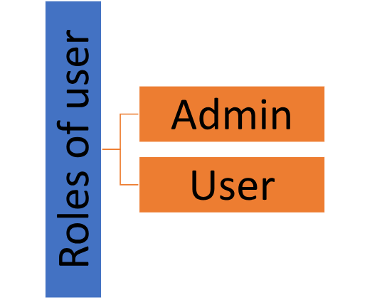

Hình 2.1: Nhóm người dùng trong hệ thống

Mô tả nhóm người dùng:

|  |  |
| --- | --- |
| **Vai trò** | **Mô tả** |
| Quản trị viên | Đây là vai trò cao nhất trong hệ thống. Người quản trị có toàn quyền quản lý, thao tác, chỉnh sửa, cập nhật, thêm mới toàn bộ thông tin trong hệ thống |
| Sinh viên | Sinh viên có thể theo dõi kết quả học tập, đăng ký học phần |

Bảng 2.1: Bảng mô tả nhóm người dùng trong hệ thống

#### **Các chức năng của sinh viên**

Các chức năng của sinh viên bao gồm:

* Đăng nhập.
* Quên mật khẩu.
* Thông tin cá nhân:
  + Xem thông tin cá nhân
  + Cập nhật thông tin cá nhân
* Xem kết quả học tập.
* Đăng ký môn học:
  + Xem danh sách các môn học được mở
  + Đăng ký môn học theo ngành

#### **Các chức năng của quản trị viên**

Các chức năng của quản trị viên bao gồm:

* Quản lý thông tin khoa:
  + Thêm, sửa, xóa thông tin khoa
  + Tìm kiếm khoa
  + Xuất file .CSV
* Quản lý thông tin ngành:
  + Thêm, sửa, xóa thông tin ngành
  + Tìm kiếm, lọc ngành theo khoa
  + Xuất file .CSV
* Quản lý thông tin lớp:
  + Thêm, sửa, xóa thông tin lớp
  + Tìm kiếm, lọc lớp theo ngành
  + Xem thông tin chi tiết của lớp
  + Xuất file .CSV
* Quản lý thông tin môn học:
  + Thêm, sửa, xóa thông tin môn học
  + Tìm kiếm, lọc lớp theo ngành, giáo viên, trạng thái đăng ký
  + Xem thông tin chi tiết của môn học
  + Đăng ký môn học cho sinh viên
  + Nhập điểm cho sinh viên
  + Xuất file .CSV
* Quản lý thông tin giáo viên:
  + Thêm, sửa, xóa thông tin giáo viên
  + Tìm kiếm, lọc giáo viên theo trình độ (Tiến Sĩ, Thạc Sĩ, Đại Học)
  + Xuất file .CSV
* Quản lý thông tin sinh viên:
  + Thêm, sửa, xóa thông tin sinh viên
  + Tìm kiếm, lọc sinh viên theo lớp
  + Xuất file .CSV

### Các yêu cầu phi chức năng

Trang web cần có 1 số yêu cầu phi chức năng sau đây:

* Sử dụng ngôn ngữ Tiếng Việt
* Có hiệu năng tốt, thời gian phản hồi nhanh
* Bảo mật, sử dụng tài khoản để đăng nhập vào hệ thống, mỗi vai trò sẽ có một số quyền riêng
* Giao diện dễ nhìn, dễ sử dụng
* Khả năng bảo trì

## 2.2 Các use case của hệ thống

### 2.2.1 Các tác nhân

Các tác nhân của hệ thống bao gồm:

* *Sinh viên*: Là người truy cập vào web để xem kết quả học tập, đăng ký môn học.
* *Người quản trị*: Là người quản lý thông tin của trường học bao gồm thông tin khoa, ngành, lớp, giáo viên, sinh viên và mở môn học để sinh viên có thể đăng ký.

### 2.2.2 Các use case của hệ thống

|  |  |
| --- | --- |
| **Tác nhân** | **Các ca sử dụng** |
| Sinh viên | Đăng nhập  Quên mật khẩu  Xem thông tin cá nhân  Cập nhật thông tin cá nhân  Xem kết quả học tập  Đăng ký học phần |
| Người quản trị | Đăng nhập  Quên mật khẩu  Xem thông tin cá nhân  Cập nhật thông tin cá nhân  Quản lý khoa  Quản lý ngành  Quản lý lớp  Quản lý môn học  Quản lý giảng viên  Quản lý sinh viên |

Bảng 2.2: Danh sách các use case của hệ thống

### 2.2.3 Biểu đồ use case



Hình 2.2: Mô hình use case của tác nhân sinh viên



Hình 2.3: Mô hình use case của tác nhân quản trị viên

## 2.3 Mô tả các use case của hệ thống

Trong phần mô tả sẽ sử dụng từ “người dùng” để nói đến “sinh viên, quản trị viên”.

### 2.3.1 Use case Đăng nhập

* **Mô tả vắn tắt:** Use case này cho phép người dùng đăng nhập vào hệ thống.
* **Luồng sự kiện:** 
  + **Luồng cơ bản:** 
    1. Use case này bắt đầu khi người dùng bấm vào nút “Đăng nhập” trên thanh menu. Hệ thống sẽ yêu cầu người dùng nhập tài khoản và mật khẩu
    2. Khi nhập đủ thông tin yêu cầu, kích vào nút “Đăng nhập”. Hệ thống sẽ kiểm tra thông tin đăng nhập với thông tin trong bảng User, nếu có tài khoản trong bảng User thì sẽ tự động điều hướng tới trang chủ.

Use case kết thúc.

* + **Luồng rẽ nhánh:**
    1. Tại bất cứ thời điểm nào trong quá trình thực hiện use case, nếu không kết nối được với cơ sở dữ liệu thì hệ thống sẽ hiển thị một thông báo lỗi và use case kết thúc.
    2. Tại bước 2 của luồng cơ bản, khi người dùng nhập thiếu thông tin, thông tin không hợp lệ hoặc nhập sai thông tin dẫn đến không tìm thấy user tương ứng trong bảng User. Hệ thống sẽ thông báo lỗi và yêu cầu nhập lại. Người dùng có thể nhập lại để tiếp tục thao tác hoặc kết thúc thao tác.
    3. Tại bước 2 của luồng cơ bản, khi người dùng đăng nhập thành công. Hệ thống sẽ kiểm tra quyền của người dùng và hiển thị các chức năng tương ứng với các quyền của người dùng đó.
* **Các yêu cầu đặc biệt:** Người dùng cần nhập đúng các thông tin yêu cầu để đăng nhập.
* **Tiền điều kiện:** Người dùng đã có tài khoản do người quản trị cung cấp.
* **Hậu điều kiện:** Đăng nhập thành công sẽ được thực hiện các chức năng cần tài khoản để sử dụng.
* **Điểm mở rộng:** Không có**.**

|  |  |  |  |  |  |
| --- | --- | --- | --- | --- | --- |
| **#** | **Trường dữ liệu** | **Mô tả** | **Bắt buộc (Y/N)** | **Điều kiện hợp lệ** | **Ví dụ** |
| 1 | Username | Điền vào tài khoản đăng nhập | Y | Có độ dài từ 6 đến 50 ký tự | duchao0202 |
| 2 | Password | Điền vào mật khẩu đăng nhập | Y | Có độ dài >= 6 ký tự | 123456 |

Bảng 2.3: Bảng danh sách các trường dữ liệu cho chức năng đăng nhập

### 2.3.2 Use case Quên mật khẩu

* **Mô tả vắn tắt:** Use case này cho phép sinh viên, quản trị viên lấy lại mật khẩu.
* **Luồng sự kiện:** 
  + **Luồng cơ bản:**
    1. Use case này bắt đầu khi người dùng kích vào nút “Quên mật khẩu” trong trang đăng nhập.
    2. Người dùng nhập thông tin mà hệ thống yêu cầu và bấm vào nút “Quên mật khẩu”. Hệ thống sẽ kiểm tra thông tin mà người dùng nhập với bảng User, nếu có tồn tại thông tin tài khoản trong bảng User thì hệ thống sẽ tự reset lại mật khẩu của tài khoản đó. Hệ thống sẽ gửi mật khẩu mới cho người dùng.

Use case kết thúc.

* + **Luồng rẽ nhánh:**
    1. Tại bất cứ thời điểm nào trong quá trình thực hiện use case, nếu không kết nối được với cơ sở dữ liệu thì hệ thống sẽ hiển thị thông báo lỗi và use case kết thúc.
    2. Tại bước 2 trong luồng cơ bản, khi người dùng nhập thông tin không hợp lệ, thiếu thông tin hoặc sai thông tin dẫn đến việc hệ thống không tìm thấy dữ liệu trong cơ sở dữ liệu. Hệ thống sẽ thông báo lỗi và yêu cầu nhập lại. Người dùng có thể nhập lại để tiếp tục thao tác hoặc kết thúc thao tác.
* **Các yêu cầu đặc biệt:** Người dùng cần nhập đúng các thông tin yêu cầu để được cấp lại mật khẩu.
* **Tiền điều kiện:** Người dùng đã có tài khoản do người quản trị cung cấp.
* **Hậu điều kiện:** Khi được cấp lại mật khẩu thì sẽ thực hiện được các chức năng cần tài khoản để sử dụng.
* **Điểm mở rộng:** Không có

|  |  |  |  |  |  |
| --- | --- | --- | --- | --- | --- |
| **#** | **Trường dữ liệu** | **Mô tả** | **Bắt buộc (Y/N)** | **Điều kiện hợp lệ** | **Ví dụ** |
| 1 | Email | Email | Y | Phải đúng định dạng  example@gmail.com | duchao@gmail.com |

Bảng 2.4: Bảng danh sách các trường dữ liệu cho chức năng quên mật khẩu

### 2.3.3 Use case Xem thông tin cá nhân

* **Mô tả vắn tắt:** Use case này cho phép người dùng xem thông tin cá nhân của mình trên hệ thống.
* **Luồng sự kiện:** 
  + **Luồng cơ bản:**
    1. Use case này bắt đầu khi người dùng di chuột qua tên trên thanh menu, kích vào nút “Trang cá nhân” trong danh sách. Hệ thống sẽ hiển thị thông tin cá nhân của người dùng.

Use case kết thúc.

* + **Luồng rẽ nhánh:**
    1. Tại bất cứ thời điểm nào trong quá trình thực hiện use case, nếu không kết nối được với cơ sở dữ liệu thì hệ thống sẽ hiển thị thông báo lỗi và use case kết thúc.
* **Các yêu cầu đặc biệt:** Không có.
* **Tiền điều kiện:** Người dùng cần đăng nhập.
* **Hậu điều kiện:** Xem được thông tin cá nhân trên hệ thống.
* **Điểm mở rộng:** Không có.

### 2.3.4 Use case Cập nhật thông tin cá nhân

* **Mô tả vắn tắt:** Use case này cho phép người dùng cập nhật thông tin cá nhân trên hệ thống.
* **Luồng sự kiện:**
  + **Luồng cơ bản:**
    1. Use case này bắt đầu khi người dùng bấm vào nút “Cập nhật thông tin” trong trang cá nhân. Hệ thống sẽ hiển thị form sửa gồm các thông tin được sửa, thông tin cũ và tiến hành sửa.
    2. Người dùng bấm vào nút “Lưu thay đổi”. Hệ thống sẽ cập nhật thông tin của người dùng trong bảng User và hiển thị thông báo cập nhật thành công.

Use case kết thúc.

* + **Luồng rẽ nhánh:**
    1. Tại bất cứ thời điểm nào trong quá trình thực hiện use case nếu không kết nối được với cơ sở dữ liệu thì hệ thống sẽ hiển thị thông báo lỗi và use case kết thúc.
    2. Tại bước 2 trong luồng cơ bản khi người dùng nhập thông tin không hợp lệ. Hệ thống sẽ hiển thị thông báo lỗi và yêu cầu nhập lại. Người dùng có thể nhập lại để tiếp tục thao tác hoặc kết thúc thao tác.
* **Các yêu cầu đặc biệt:** Không có.
* **Tiền điều kiện:** Người dùng cần đăng nhập**.**
* **Hậu điều kiện:** Cập nhật thành công thông tin cá nhân trên hệ thống.
* **Điểm mở rộng:** Không có.

|  |  |  |  |  |  |
| --- | --- | --- | --- | --- | --- |
| **#** | **Trường dữ liệu** | **Mô tả** | **Yêu cầu (Y/N)** | **Điều kiện hợp lệ** | **Ví dụ** |
| 1 | Email | Email | N | Đúng định dạng  example@gmail.com | duchao@gmail.com |
| 2 | Số điện thoại | Số điện thoại | N | Có 10 chữ số, có thể bắt đầu bằng 09, 03, 07, 08, 05 | 0396180331 |
| 3 | Quê quán | Quê quán | N | Không được để trống | Hà Nội |

Bảng 2.5: Bảng danh sách các trường dữ liệu cho chức năng cập nhật thông tin cá nhân

### 2.3.5 Use case Đổi mật khẩu

* **Mô tả vắn tắt:** Use case này cho phép người dùng có thể đổi mật khẩu cho tài khoản của mình.
* **Luồng sự kiện:**
  + **Luồng cơ bản:**
    1. Use case này bắt đầu khi người dùng bấm nút “Đổi mật khẩu” trong trang cá nhân. Hệ thống sẽ lấy thông tin của người dùng thông qua username từ bảng User và hiển thị màn hình đổi mật khẩu.
    2. Người dùng sẽ nhập thông tin mật khẩu cũ và mới và bấm nút “Đổi mật khẩu”. Hệ thống sẽ cập nhật lại mật khẩu của người dùng đó trong bảng User và thông báo đổi mật khẩu thành công.
  + **Luồng rẽ nhánh:**
    1. Tại bất cứ thời điểm nào trong quá trình thực hiện use case nếu không kết nối được với cơ sở dữ liệu thì hệ thống sẽ hiển thị thông báo lỗi và use case kết thúc.
    2. Tại bước 2 trong luồng cơ bản, khi người dùng nhập thiếu thông tin, thông tin không hợp lệ hoặc nhập sai thông tin, mật khẩu mới và xác nhận mật khẩu không trùng. Hệ thống sẽ thông báo lỗi và yêu cầu nhập lại. Người dùng có thể nhập lại để tiếp tục thao tác hoặc kết thúc thao tác.
* **Các yêu cầu đặc biệt:** Người dùng cần nhập đúng các thông tin mà hệ thống yêu cầu.
* **Tiền điều kiện:** Người dùng cần đăng nhập vào hệ thống.
* **Hậu điều kiện:** Mật khẩu được thay đổi.
* **Điểm mở rộng:** Không có.

|  |  |  |  |  |  |
| --- | --- | --- | --- | --- | --- |
| **#** | **Trường dữ liệu** | **Mô tả** | **Yêu cầu (Y/N)** | **Điều kiện hợp lệ** | **Ví dụ** |
| 1 | Mật khẩu cũ | Mật khẩu cũ | Y | Có độ dài >= 6 ký tự | 123456 |
| 2 | Mật khẩu mới | Mật khẩu mới | Y | Có độ dài >= 6 ký tự | 456789 |
| 3 | Xác nhận mật khẩu mới | Xác nhận mật khẩu mới | Y | Phải trùng với trường mật khẩu mới | 456789 |

Bảng 2.6: Bảng danh sách các trường dữ liệu cho chức năng đổi mật khẩu

### 2.3.6 Use case Xem kết quả học tập

* **Mô tả vắn tắt:** Use case cho phép sinh viên có thể xem được kết quả học tập.
* **Luồng sự kiện:**
  + **Luồng cơ bản:**
    1. Use case này bắt đầu khi khi sinh viên bấm vào nút “KQ Học Tập” trên thanh menu. Hệ thống sẽ lấy thông tin môn học đã đăng ký bao gồm: tên môn, mã môn, và các điểm.

Use case kết thúc.

* + **Luồng rẽ nhánh:**
    1. Tại bất cứ thời điểm nào trong quá trình thực hiện use case nếu không kết nối được với cơ sở dữ liệu thì hệ thống sẽ hiển thị thông báo lỗi và use case kết thúc.
* **Các yêu cầu đặc biệt:** Không có.
* **Tiền điều kiện:** Sinh viên cần đăng nhập.
* **Hậu điều kiện:** Sinh viên có thể xem được kết quả học tập.
* **Điểm mở rộng:** Không có.

### 2.3.7 Use case Đăng ký học phần

* **Mô tả vắn tắt:** Use case này cho phép sinh viên đăng ký học phần theo ngành học của mình.
* **Luồng sự kiện:**
  + **Luồng cơ bản:**
    1. Use case này bắt đầu khi sinh viên bấm vào nút “Đăng ký môn” trên thanh menu. Hệ thống sẽ lấy ra các môn học thuộc ngành của sinh viên đó với những thông tin như: mã môn, tên môn, số tín chỉ, số lượng đăng ký, giáo viên.
    2. Khi sinh viên bấm vào nút “Đăng ký”. Hệ thống sẽ lưu thông tin của sinh viên và môn học vào bảng Registration Subject (Môn đăng ký) và hiện thông báo đăng ký thành công.

Use case kết thúc.

* + **Luồng rẽ nhánh:**
    1. Tại bất cứ thời điểm nào trong quá trình thực hiện use case nếu không kết nối được với cơ sở dữ liệu thì hệ thống sẽ hiển thị thông báo lỗi và use case kết thúc.
    2. Tại bước 2 trong luồng cơ bản, khi sinh viên bấm nút “Đăng ký”. Hệ thống sẽ kiểm tra xem sinh viên đã đăng ký môn đó chưa bằng cách kiểm tra xem trong bảng Registration Subject (Môn đăng ký) đã tồn tại sinh viên và môn đó trong 1 bản ghi nào chưa, nếu đã đăng ký thì sẽ thông báo sinh viên đã đăng ký môn. Sinh viên có thể tiếp tục đăng ký môn khác.
* **Các yêu cầu đặc biệt:** Không có.
* **Tiền điều kiện:** Sinh viên cần đăng nhập và đã có trong lớp.
* **Hậu điều kiện:** Sinh viên đăng ký được môn học, sẽ có bản ghi mới trong bảng Registration Subject (Môn đăng ký).
* **Điểm mở rộng:** Không có.

### 2.3.8 Use case Quản lý khoa

* **Mô tả vắn tắt:** Use case cho phép quản trị viên có thể thêm, sửa, xóa, xuất dữ liệu ra file CSV thông tin của khoa.
* **Luồng sự kiện:**
  + **Luồng cơ bản:** 
    1. Use case bắt đầu khi người quản trị bấm nút “Quản Lý Khoa” trong trang Quản lý. Hệ thống sẽ lấy thông tin các khoa bao gồm: ID, mã khoa, tên khoa từ bảng Faculty và hiển thị danh sách lên màn hình.
    2. Thêm mới khoa
       1. Khi người quản trị bấm vào nút “Thêm mới” trên màn hình quản lý khoa. Hệ thống sẽ hiển thị màn hình thêm mới gồm các thông tin cần nhập là mã khoa, tên khoa.
       2. Người quản trị nhập xong và bấm nút “Thêm”. Hệ thống sẽ tạo một bản ghi mới trong bảng Faculty và hiển thị lại danh sách.
    3. Cập nhật thông tin khoa
       1. Khi người quản trị bấm vào nút “Sửa” tại khoa cần cập nhật thông tin. Hệ thống sẽ dựa vào ID của khoa đó để lấy thông tin của khoa theo ID từ bảng Faculty. Màn hình cập nhật thông tin khoa được hiển thị cùng với dữ liệu của khoa đó.
       2. Người quản trị sẽ sửa các thông tin cần cập nhật và bấm nút “Sửa”. Hệ thống sẽ cập nhật lại thông tin của khoa đó trong bảng Faculty và hiển thị lại danh sách.
    4. Xóa khoa
       1. Người quản trị bấm vào nút “Xóa” tại khoa cần xóa. Hệ thống sẽ dựa vào ID của khoa đó để lấy thông tin của khoa theo ID từ bảng Faculty. Màn hình xác nhận xóa được hiển thị.
       2. Người quản trị bấm nút “Xác nhận” thì hệ thống sẽ xóa thông tin khoa tương ứng với bản ghi trong bảng Faculty và hiển thị lại danh sách.
    5. Xuất dữ liệu ra file CSV
       1. Người quản trị bấm vào nút “Export to CSV” trên màn hình quản lý khoa. Hệ thống sẽ lấy dữ liệu của các khoa và hiển thị màn hình để chọn địa chỉ lưu file.
       2. Khi người quản trị bấm “Lưu” thì sẽ lưu 1 file chứa dữ liệu của khoa vào địa chỉ đã chọn và hiển thị lại danh sách.

Use case kết thúc.

* + **Luồng rẽ nhánh:**
    1. Tại bất cứ thời điểm nào trong quá trình thực hiện use case nếu không kết nối được với cơ sở dữ liệu thì hệ thống sẽ hiển thị thông báo lỗi và use case kết thúc.
    2. Tại bước 2b 3b của luồng cơ bản, nếu người quản trị nhập dữ liệu không hợp lệ thì hệ thống sẽ thông báo lỗi và yêu cầu nhập lại để tiếp tục thao tác hoặc bấm nút “Hủy” để kết thúc thao tác và hiển thị lại danh sách.
    3. Tại bước 4b của luồng cơ bản, nếu người quản trị không bấm nút “Xác nhận” mà bấm nút “Hủy” thì cũng sẽ kết thúc thao tác và hiển thị lại danh sách.
    4. Tại bước 5b của luồng cơ bản, nếu người quản trị không bấm “Lưu” mà bấm “Hủy” thì cũng sẽ kết thúc thao tác và hiển thị lại danh sách.
* **Các yêu cầu đặc biệt:** Người quản trị cần nhập đúng các thông tin yêu cầu để thực hiện toàn bộ thao tác.
* **Tiền điều kiện:** Người dùng cần đăng nhập và được hệ thống xác nhận có quyền ADMIN thì mới vào được trang quản lý.
* **Hậu điều kiện:** Danh sách các khoa được cập nhật đầy đủ vào cơ sở dữ liệu.
* **Điểm mở rộng:** Không có.

|  |  |  |  |  |  |
| --- | --- | --- | --- | --- | --- |
| **#** | **Trường dữ liệu** | **Mô tả** | **Yêu cầu (Y/N)** | **Điều kiện hợp lệ** | **Ví dụ** |
| 1 | Mã khoa | Mã khoa | Y | Từ 6 đến 30 ký tự | KH0001 |
| 2 | Tên khoa | Tên khoa | Y | Từ 6 đến 100 ký tự | Khoa công nghệ thông tin |

Bảng 2.7: Bảng danh sách các trường dữ liệu cho chức năng quản lý khoa

### 2.3.9 Use case Quản lý ngành

* **Mô tả vắn tắt:** Use case cho phép quản trị viên có thể thêm, sửa, xóa và xuất dữ liệu ra file CSV thông tin của ngành.
* **Luồng sự kiện:**
  + **Luồng cơ bản:**
    1. Use case này bắt đầu khi người quản trị bấm nút “Quản Lý Ngành” trong trang Quản lý. Hệ thống sẽ lấy thông tin các ngành bao gồm: ID, mã ngành, tên ngành, tên khoa mà ngành đó thuộc vào từ bảng Major và hiển thị danh sách lên màn hình.
    2. Thêm mới ngành
       1. Khi người quản trị bấm vào nút “Thêm mới” trên màn hình quản lý ngành. Hệ thống sẽ hiển thị màn hình thêm mới gồm các thông tin cần nhập là mã ngành, tên ngành và chọn khoa mà ngành đó thuộc vào.
       2. Người quản trị nhập xong và bấm nút “Thêm”. Hệ thống sẽ tạo một bản ghi mới trong bảng Major và hiển thị lại danh sách.
    3. Cập nhật thông tin ngành
       1. Khi người quản trị bấm vào nút “Sửa” tại ngành cần cập nhật thông tin. Hệ thống sẽ dựa vào ID của ngành đó để lấy thông tin của ngành theo ID từ bảng Major. Màn hình cập nhật thông tin ngành được hiển thị cùng với dữ liệu của ngành đó.
       2. Người quản trị sẽ sửa các thông tin cần cập nhật và bấm nút “Sửa”. Hệ thống sẽ cập nhật lại thông tin của ngành đó trong bảng Major và hiển thị lại danh sách.
    4. Xóa ngành
       1. Người quản trị bấm vào nút “Xóa” tại ngành cần xóa. Hệ thống sẽ dựa vào ID của ngành đó để lấy thông tin của ngành theo ID từ bảng Major. Màn hình xác nhận xóa được hiển thị.
       2. Người quản trị bấm nút “Xác nhận” thì hệ thống sẽ xóa thông tin ngành tương ứng với bản ghi trong bảng Major và hiển thị lại danh sách.
    5. Xuất dữ liệu ra file CSV
       1. Người quản trị bấm vào nút “Export to CSV” trên màn hình quản lý ngành. Hệ thống sẽ lấy dữ liệu của các ngành và hiển thị màn hình để chọn địa chỉ lưu file.
       2. Khi người quản trị bấm “Lưu” thì sẽ lưu 1 file chứa dữ liệu của ngành vào địa chỉ đã chọn và hiển thị lại danh sách.

Use case kết thúc.

* + **Luồng rẽ nhánh:**
    1. Tại bất cứ thời điểm nào trong quá trình thực hiện use case nếu không kết nối được với cơ sở dữ liệu thì hệ thống sẽ hiển thị thông báo lỗi và use case kết thúc.
    2. Tại bước 2b 3b của luồng cơ bản, nếu người quản trị nhập dữ liệu không hợp lệ thì hệ thống sẽ thông báo lỗi và yêu cầu nhập lại để tiếp tục thao tác hoặc bấm nút “Hủy” để kết thúc thao tác và hiển thị lại danh sách.
    3. Tại bước 4b của luồng cơ bản, nếu người quản trị không bấm nút “Xác nhận” mà bấm nút “Hủy” thì cũng sẽ kết thúc thao tác và hiển thị lại danh sách.
    4. Tại bước 5b của luồng cơ bản, nếu người quản trị không bấm “Lưu” mà bấm “Hủy” thì cũng sẽ kết thúc thao tác và hiển thị lại danh sách.
* **Các yêu cầu đặc biệt:** Người quản trị cần nhập đúng các thông tin yêu cầu để thực hiện toàn bộ thao tác.
* **Tiền điều kiện:** Người dùng cần đăng nhập và được hệ thống xác nhận có quyền ADMIN thì mới vào được trang quản lý.
* **Hậu điều kiện:** Danh sách các ngành được cập nhật đầy đủ vào cơ sở dữ liệu.
* **Điểm mở rộng:** Không có.

|  |  |  |  |  |  |
| --- | --- | --- | --- | --- | --- |
| **#** | **Trường dữ liệu** | **Mô tả** | **Yêu cầu (Y/N)** | **Điều kiện hợp lệ** | **Ví dụ** |
| 1 | Mã ngành | Mã ngành | Y | Từ 4 đến 30 ký tự | KHMT |
| 2 | Tên ngành | Tên ngành | Y | Từ 6 đến 100 ký tự | Khoa học máy tính |
| 3 | Tên khoa | Chọn khoa | Y | Đã tồn tại trong cơ sở dữ liệu | Khoa công nghệ thông tin |

Bảng 2.8: Bảng danh sách các trường dữ liệu cho chức năng quản lý ngành

### 2.3.10 Use case Quản lý lớp

* **Mô tả vắn tắt:** Use case cho phép quản trị viên có thể thêm, sửa, xóa thông tin của lớp, xem thông tin chi tiết của lớp và xuất dữ liệu ra file CSV.
* **Luồng sự kiện:**
  + **Luồng cơ bản:** 
    1. Use case này bắt đầu khi người quản trị bấm nút “Quản Lý Ngành” trong trang Quản lý. Hệ thống sẽ lấy thông tin các ngành bao gồm: ID, mã lớp, tên lớp, số lượng, khóa, tên ngành mà lớp đó thuộc vào, ngày tạo, giảng viên chủ nhiệm từ bảng Classroom và hiển thị danh sách lên màn hình.
    2. Thêm mới lớp
       1. Khi người quản trị bấm vào nút “Thêm mới” trên màn hình quản lý lớp. Hệ thống sẽ hiển thị màn hình thêm mới gồm các thông tin cần nhập là mã lớp, tên lớp, khóa, chọn giảng viên chủ nhiệm và chọn ngành mà lớp đó thuộc vào.
       2. Người quản trị nhập xong và bấm nút “Thêm”. Hệ thống sẽ tạo một bản ghi mới trong bảng Classroom và hiển thị lại danh sách.
    3. Cập nhật thông tin lớp
       1. Khi người quản trị bấm vào nút “Sửa” tại lớp cần cập nhật thông tin. Hệ thống sẽ dựa vào ID của lớp đó để lấy thông tin của lớp theo ID từ bảng Classroom. Màn hình cập nhật thông tin lớp được hiển thị cùng với dữ liệu của lớp đó.
       2. Người quản trị sẽ sửa các thông tin cần cập nhật và bấm nút “Sửa”. Hệ thống sẽ cập nhật lại thông tin của lớp đó trong bảng Classroom và hiển thị lại danh sách.
    4. Xóa lớp
       1. Người quản trị bấm vào nút “Xóa” tại lớp cần xóa. Hệ thống sẽ dựa vào ID của lớp đó để lấy thông tin của lớp theo ID từ bảng Classroom. Màn hình xác nhận xóa được hiển thị.
       2. Người quản trị bấm nút “Xác nhận” thì hệ thống sẽ xóa thông tin lớp tương ứng với bản ghi trong bảng Classroom và hiển thị lại danh sách.
    5. Xuất dữ liệu ra file CSV
       1. Người quản trị bấm vào nút “Export to CSV” trên màn hình quản lý lớp. Hệ thống sẽ lấy dữ liệu của các lớp và hiển thị màn hình để chọn địa chỉ lưu file.
       2. Khi người quản trị bấm “Lưu” thì sẽ lưu 1 file chứa dữ liệu của lớp vào địa chỉ đã chọn và hiển thị lại danh sách.
    6. Xem thông tin chi tiết của lớp
       1. Khi người quản trị bấm vào tên của một lớp trong danh sách. Hệ thống sẽ lấy thông tin chi tiết của một lớp bao gồm: mã lớp, tên lớp, khóa, số lượng, giảng viên chủ nhiệm, danh sách các sinh viên trong lớp, tên ngành mà lớp thuộc vào.

Use case kết thúc.

* + **Luồng rẽ nhánh:** 
    1. Tại bất cứ thời điểm nào trong quá trình thực hiện use case nếu không kết nối được với cơ sở dữ liệu thì hệ thống sẽ hiển thị thông báo lỗi và use case kết thúc.
    2. Tại bước 2b 3b của luồng cơ bản, nếu người quản trị nhập dữ liệu không hợp lệ thì hệ thống sẽ thông báo lỗi và yêu cầu nhập lại để tiếp tục thao tác hoặc bấm nút “Hủy” để kết thúc thao tác và hiển thị lại danh sách.
    3. Tại bước 4b của luồng cơ bản, nếu người quản trị không bấm nút “Xác nhận” mà bấm nút “Hủy” thì cũng sẽ kết thúc thao tác và hiển thị lại danh sách.
    4. Tại bước 5b của luồng cơ bản, nếu người quản trị không bấm “Lưu” mà bấm “Hủy” thì cũng sẽ kết thúc thao tác và hiển thị lại danh sách.
* **Yêu cầu đặc biệt:** Người quản trị cần nhập đúng các thông tin yêu cầu để thực hiện toàn bộ thao tác.
* **Tiền điều kiện:** Người dùng cần đăng nhập và được hệ thống xác nhận có quyền ADMIN thì mới vào được trang quản lý.
* **Hậu điều kiện:** Danh sách các lớp được cập nhật đầy đủ vào cơ sở dữ liệu.
* **Điểm mở rộng:** Không có.

|  |  |  |  |  |  |
| --- | --- | --- | --- | --- | --- |
| **#** | **Trường dữ liệu** | **Mô tả** | **Yêu cầu (Y/N)** | **Điều kiện hợp lệ** | **Ví dụ** |
| 1 | Mã lớp | Mã lớp | Y | Từ 6 đến 30 ký tự | KHMT02 |
| 2 | Tên lớp | Tên lớp | Y | Từ 6 đến 100 ký tự | Khoa học máy tính 02 |
| 3 | Khóa | Khóa | Y | Là số nguyên > 0 | 15 |
| 4 | Chọn ngành | Tên ngành | Y | Đã tồn tại trong cơ sở dữ liệu | Khoa học máy tính |
| 5 | GVCN | Giảng viên chủ nhiệm | Y | Đã tồn tại trong cơ sở dữ liệu | Nguyễn Thị Hồng |

Bảng 2.9: Bảng danh sách các trường dữ liệu cho chức năng quản lý lớp

### 2.3.11 Use case Quản lý môn học

* **Mô tả vắn tắt:** Use case này cho phép quản trị viên có thể thêm, sửa, xóa thông tin của môn học và xuất dữ liệu ra file CSV.
* **Luồng sự kiện:** 
  + **Luồng cơ bản:**
    1. Use case này bắt đầu khi người quản trị bấm nút “Quản Lý Môn Học” trong trang Quản lý. Hệ thống sẽ lấy thông tin các môn học bao gồm: ID, mã môn, tên môn, số tín chỉ, số lượng đăng ký, tên giảng viên, tên ngành mà môn đó thuộc vào, trạng thái đăng ký từ bảng Subject và hiển thị danh sách lên màn hình.
    2. Thêm mới môn học
       1. Khi người quản trị bấm vào nút “Thêm mới” trên màn hình quản lý môn học. Hệ thống sẽ hiển thị màn hình thêm mới gồm các thông tin cần nhập là mã môn, tên môn, số tín chỉ, giảng viên, ngành mà môn đó thuộc vào và trạng thái đăng ký.
       2. Người quản trị nhập xong và bấm nút “Thêm”. Hệ thống sẽ tạo một bản ghi mới trong bảng Subject và hiển thị lại danh sách.
    3. Cập nhật thông tin môn học
       1. Khi người quản trị bấm vào nút “Sửa” tại môn học cần cập nhật thông tin. Hệ thống sẽ dựa vào ID của môn học đó để lấy thông tin của môn học theo ID từ bảng Subject. Màn hình cập nhật thông tin môn học được hiển thị cùng với dữ liệu của môn học đó.
       2. Người quản trị sẽ sửa các thông tin cần cập nhật và bấm nút “Sửa”. Hệ thống sẽ cập nhật lại thông tin của môn học đó trong bảng Subject và hiển thị lại danh sách.
    4. Xóa môn học
       1. Khi người quản trị bấm vào nút “Xóa” tại môn học cần xóa. Hệ thống sẽ dựa vào ID của môn học đó để lấy thông tin của môn học theo ID từ bảng Subject. Màn hình xác nhận xóa được hiển thị.
       2. Người quản trị bấm nút “Xác nhận” thì hệ thống sẽ xóa thông tin môn học tương ứng với bản ghi trong bảng Subject và hiển thị lại danh sách.
    5. Xuất dữ liệu ra file CSV
       1. Người quản trị bấm vào nút “Export to CSV” trên màn hình quản lý môn học. Hệ thống sẽ lấy dữ liệu của các môn học và hiển thị màn hình để chọn địa chỉ lưu file.
       2. Khi người quản trị bấm “Lưu” thì sẽ lưu 1 file chứa dữ liệu của môn học vào địa chỉ đã chọn và hiển thị lại danh sách.

Use case kết thúc.

* + **Luồng rẽ nhánh:**
    1. Tại bất cứ thời điểm nào trong quá trình thực hiện use case nếu không kết nối được với cơ sở dữ liệu thì hệ thống sẽ hiển thị thông báo lỗi và use case kết thúc.
    2. Tại bước 2b 3b của luồng cơ bản, nếu người quản trị nhập dữ liệu không hợp lệ thì hệ thống sẽ thông báo lỗi và yêu cầu nhập lại để tiếp tục thao tác hoặc bấm nút “Hủy” để kết thúc thao tác và hiển thị lại danh sách.
    3. Tại bước 4b của luồng cơ bản, nếu người quản trị không bấm nút “Xác nhận” mà bấm nút “Hủy” thì cũng sẽ kết thúc thao tác và hiển thị lại danh sách.
    4. Tại bước 5b của luồng cơ bản, nếu người quản trị không bấm “Lưu” mà bấm “Hủy” thì cũng sẽ kết thúc thao tác và hiển thị lại danh sách.
* **Yêu cầu đặc biệt:** Người quản trị cần nhập đúng các thông tin yêu cầu để thực hiện toàn bộ thao tác.
* **Tiền điều kiện:** Người dùng cần đăng nhập và được hệ thống xác nhận có quyền ADMIN thì mới vào được trang quản lý.
* **Hậu điều kiện:** Danh sách các môn học được cập nhật đầy đủ vào cơ sở dữ liệu.
* **Điểm mở rộng:** Không có.

|  |  |  |  |  |  |
| --- | --- | --- | --- | --- | --- |
| **#** | **Trường dữ liệu** | **Mô tả** | **Yêu cầu (Y/N)** | **Điều kiện hợp lệ** | **Ví dụ** |
| 1 | Mã môn | Mã môn | Y | Từ 6 đến 30 ký tự | IT6081.5 |
| 2 | Tên môn | Tên môn | Y | Từ 6 đến 100 ký tự | An ninh mạng |
| 3 | Số tín chỉ | Số tín chỉ | Y | Là số tự nhiên > 0 | 1 |
| 4 | Chọn giảng viên | Giảng viên giảng dạy | Y | Đã tồn tại trong cơ sở dữ liệu | Nguyễn Thị Hồng |
| 5 | Chọn ngành | Ngành mà môn đó thuộc vào | Y | Đã tồn tại trong cơ sở dữ liệu | Khoa học máy tính |
| 6 | Trạng thái đăng ký | Trạng thái đăng ký | Y | Đóng hoặc mở | Đóng |

Bảng 2.10: Bảng danh sách các trường dữ liệu cho chức năng quản lý môn học

### 2.3.12 Use case Quản lý Chi tiết môn học

* **Mô tả vắn tắt:** Use case này cho phép người quản trị có thể xem thông tin chi tiết môn học, thêm môn đăng ký cho sinh viên, xóa sinh viên khỏi môn học, cập nhật điểm của môn học cho sinh viên và xuất dữ liệu ra file CSV.
* **Luồng sự kiện:**
  + **Luồng cơ bản:**
    1. Use case này bắt đầu khi người quản trị bấm vào tên một môn học trong danh sách môn học. Hệ thống sẽ lấy thông tin chi tiết của môn học bao gồm: ID, mã môn, tên môn, số tín chỉ, số lượng đăng ký, tên giảng viên, thông tin các sinh viên đã đăng ký môn từ bảng Registration Subject và hiển thị danh sách lên màn hình.
    2. Thêm môn đăng ký cho sinh viên
       1. Khi người quản trị bấm vào nút “Thêm sinh viên vào lớp” trên màn hình chi tiết môn học. Hệ thống sẽ hiển thị màn hình thêm sinh viên vào lớp và yêu cầu người quản trị nhập mã sinh viên.
       2. Khi người quản trị nhập xong và bấm nút “Thêm” . Hệ thống sẽ tạo mới một bản ghi trong bảng Registration Subject và hiển thị lại màn hình chi tiết môn học.
    3. Xóa sinh viên khỏi môn đăng ký
       1. Khi người quản trị bấm nút “Xóa” tại sinh viên cần xóa. Hệ thống sẽ dựa vào ID của sinh viên để lấy thông tin của sinh viên theo ID từ bảng User. Màn hình xác nhận xóa được hiển thị.
       2. Người quản trị bấm nút “Xác nhận” thì hệ thống sẽ xóa thông tin sinh viên tương ứng với bản ghi trong bảng Registration Subject và hiển thị lại danh sách.
    4. Cập nhật điểm cho sinh viên
       1. Khi người dùng bấm nút “Sửa” tại sinh viên cần cập nhật điểm. Hệ thống sẽ dựa vào ID của sinh viên để lấy thông tin môn học của sinh viên theo ID từ bảng Registration Subject. Màn hình xác nhận xóa được hiển thị.
       2. Người quản trị bấm nút “Sửa” thì hệ thống sẽ cập nhật điểm cho sinh viên tương ứng với bản ghi trong bảng Registration Subject và hiển thị lại danh sách.
    5. Xuất dữ liệu ra file CSV
       1. Khi người quản trị bấm vào nút “Export to CSV” trên màn hình quản lý chi tiết môn học. Hệ thống sẽ lấy dữ liệu của chi tiết môn học và hiển thị màn hình để chọn địa chỉ lưu file.
       2. Khi người quản trị bấm “Lưu” thì sẽ lưu 1 file chứa dữ liệu của chi tiết môn học vào địa chỉ đã chọn và hiển thị lại danh sách.

Use case kết thúc.

* **Yêu cầu đặc biệt:** Người quản trị cần nhập đúng các thông tin yêu cầu để thực hiện toàn bộ thao tác.
* **Tiền điều kiện:** Người dùng cần đăng nhập và được hệ thống xác nhận có quyền ADMIN thì mới vào được trang quản lý.
* **Hậu điều kiện:** Danh sách các sinh viên và điểm được cập nhật đầy đủ vào cơ sở dữ liệu.
* **Điểm mở rộng:** Không có.

|  |  |  |  |  |  |
| --- | --- | --- | --- | --- | --- |
| **#** | **Trường dữ liệu** | **Mô tả** | **Yêu cầu (Y/N)** | **Điều kiện hợp lệ** | **Ví dụ** |
| 1 | Mã sinh viên | Mã sinh viên | Y | Từ 6 đến 20 ký tự | 2020605340 |
| 2 | Điểm | Điểm | Y | Số tự nhiên >= 0 và <= 10, có thể là số nguyên hoặc số thực | 5, 6.5 |

Bảng 2.11: Bảng danh sách các trường dữ liệu cho chức năng quản lý chi tiết môn học

### 2.3.13 Use case Quản lý giảng viên

* **Mô tả vắn tắt:** Use case này cho phép quản trị viên có thể thêm, sửa, xóa thông tin của giảng viên và xuất dữ liệu ra file CSV.
* **Luồng sự kiện:**
  + **Luồng cơ bản:**
    1. Use case này bắt đầu khi người quản trị bấm nút “Quản Lý Giảng Viên” trong trang Quản lý. Hệ thống sẽ lấy thông tin các giảng viên bao gồm: ID, mã ngành, tên ngành, tên khoa mà ngành đó thuộc vào từ bảng Major và hiển thị danh sách lên màn hình.
    2. Thêm mới giảng viên
       1. Khi người quản trị bấm vào nút “Thêm mới” trên màn hình quản lý giảng viên. Hệ thống sẽ hiển thị màn hình thêm mới gồm các thông tin cần nhập là mã giảng viên, tên giảng viên, email, số điện thoại, ngày sinh, quê quán và chọn trình độ của giảng viên.
       2. Khi người quản trị nhập xong và bấm nút “Thêm”. Hệ thống sẽ tạo một bản ghi mới trong bảng Teacher và hiển thị lại danh sách.
    3. Cập nhật thông tin giảng viên
       1. Khi người quản trị bấm vào nút “Sửa” tại giảng viên cần cập nhật thông tin. Hệ thống sẽ dựa vào ID của giảng viên đó để lấy thông tin của giảng viên theo ID từ bảng Teacher. Màn hình cập nhật thông tin giảng viên được hiển thị cùng với dữ liệu của giảng viên đó.
       2. Người quản trị sẽ sửa các thông tin cần cập nhật và bấm nút “Sửa”. Hệ thống sẽ cập nhật lại thông tin của giảng viên đó trong bảng Teacher và hiển thị lại danh sách.
    4. Xóa giảng viên
       1. Người quản trị bấm vào nút “Xóa” tại giảng viên cần xóa. Hệ thống sẽ dựa vào ID của giảng viên đó để lấy thông tin của giảng viên theo ID từ bảng Teacher. Màn hình xác nhận xóa được hiển thị.
       2. Người quản trị bấm nút “Xác nhận” thì hệ thống sẽ xóa thông tin giảng viên tương ứng với bản ghi trong bảng Teacher và hiển thị lại danh sách.
    5. Xuất dữ liệu ra file CSV
       1. Người quản trị bấm vào nút “Export to CSV” trên màn hình quản lý giảng viên. Hệ thống sẽ lấy dữ liệu của các giảng viên và hiển thị màn hình để chọn địa chỉ lưu file.
       2. Khi người quản trị bấm “Lưu” thì sẽ lưu 1 file chứa dữ liệu của các giảng viên vào địa chỉ đã chọn và hiển thị lại danh sách.

Use case kết thúc.

* **Yêu cầu đặc biệt:** Người quản trị cần nhập đúng các thông tin yêu cầu để thực hiện toàn bộ thao tác.
* **Tiền điều kiện:** Người dùng cần đăng nhập và được hệ thống xác nhận có quyền ADMIN thì mới vào được trang quản lý.
* **Hậu điều kiện:** Danh sách các giảng viên được cập nhật đầy đủ vào cơ sở dữ liệu.
* **Điểm mở rộng:** Không có.

|  |  |  |  |  |  |
| --- | --- | --- | --- | --- | --- |
| **#** | **Trường dữ liệu** | **Mô tả** | **Yêu cầu (Y/N)** | **Điều kiện hợp lệ** | **Ví dụ** |
| 1 | Mã giảng viên | Mã giảng viên | Y | Từ 6 đến 30 ký tự | GV0001 |
| 2 | Tên giảng viên | Tên giảng viên | Y | Từ 6 đến 100 ký tự | Nguyễn Thị Hồng |
| 3 | Email | Email | Y | Phải đúng định dạng  example@gmail.com | duchao@gmail.com |
| 4 | Số điện thoại | Số điện thoại | Y | Có 10 chữ số, có thể bắt đầu bằng 09, 03, 07, 08, 05 | 0396180331 |
| 5 | Ngày sinh | Ngày sinh | Y | Phải nhỏ hơn ngày hiện tại | 12/09/1989 |
| 6 | Quê quán | Quê quán | Y | Không được bỏ trống | Hà Nội |
| 7 | Trình độ | Trình độ | Y | Chỉ thuộc 1 trong 3 trình độ: Tiến Sĩ, Thạc Sĩ, Đại Học | Tiến Sĩ |

Bảng 2.12: Bảng danh sách các trường dữ liệu cho chức năng quản lý giảng viên

### 2.3.14 Use case Quản lý sinh viên

* **Mô tả vắn tắt:** Use case này cho phép quản trị viên có thể thêm, sửa, xóa thông tin của giảng viên và xuất dữ liệu ra file CSV.
* **Luồng sự kiện:**
  + **Luồng cơ bản:**
    1. Use case này bắt đầu khi người quản trị bấm nút “Quản Lý Sinh Viên” trong trang Quản lý. Hệ thống sẽ lấy thông tin các sinh viên bao gồm: ID, mã sinh viên, tên sinh viên, tên lớp, tên tài khoản, email, số điện thoại, ngày sinh, giới tính, quê quán, khóa, trạng thái từ bảng User và hiển thị danh sách lên màn hình.
    2. Thêm mới sinh viên
       1. Khi người quản trị bấm vào nút “Thêm mới” trên màn hình quản lý sinh viên. Hệ thống sẽ hiển thị màn hình thêm mới gồm các thông tin cần nhập là mã sinh viên, tên tài khoản, mật khẩu, họ, tên, email, số điện thoại, ngày sinh, quê quán, giới tính và chọn lớp của sinh viên.
       2. Khi người quản trị nhập xong và bấm nút “Thêm”. Hệ thống sẽ tạo một bản ghi mới trong bảng User và hiển thị lại danh sách.
    3. Cập nhật thông tin sinh viên
       1. Khi người quản trị bấm vào nút “Sửa” tại sinh viên cần cập nhật thông tin. Hệ thống sẽ dựa vào ID của sinh viên đó để lấy thông tin của sinh viên theo ID từ bảng User. Màn hình cập nhật thông tin sinh viên được hiển thị cùng với dữ liệu của sinh viên đó.
       2. Người quản trị sẽ sửa các thông tin cần cập nhật và bấm nút “Sửa”. Hệ thống sẽ cập nhật lại thông tin của sinh viên đó trong bảng User và hiển thị lại danh sách.
    4. Xóa sinh viên
       1. Người quản trị bấm vào nút “Xóa” tại sinh viên cần xóa. Hệ thống sẽ dựa vào ID của sinh viên đó để lấy thông tin của sinh viên theo ID từ bảng User. Màn hình xác nhận xóa được hiển thị.
       2. Người quản trị bấm nút “Xác nhận” thì hệ thống sẽ xóa thông tin sinh viên tương ứng với bản ghi trong bảng User và hiển thị lại danh sách.
    5. Xuất dữ liệu ra file CSV
       1. Người quản trị bấm vào nút “Export to CSV” trên màn hình quản lý sinh viên. Hệ thống sẽ lấy dữ liệu của các sinh viên và hiển thị màn hình để chọn địa chỉ lưu file.
       2. Người người quản trị bấm “Lưu” thì sẽ lưu 1 file chứa dữ liệu của các sinh viên vào địa chỉ đã chọn và hiển thị lại danh sách.

Use case kết thúc.

* **Yêu cầu đặc biệt:** Người quản trị cần nhập đúng các thông tin yêu cầu để thực hiện toàn bộ thao tác.
* **Tiền điều kiện:** Người dùng cần đăng nhập và được hệ thống xác nhận có quyền ADMIN thì mới vào được trang quản lý.
* **Hậu điều kiện:** Danh sách các sinh viên được cập nhật đầy đủ vào cơ sở dữ liệu.
* **Điểm mở rộng:** Không có.

|  |  |  |  |  |  |
| --- | --- | --- | --- | --- | --- |
| **#** | **Trường dữ liệu** | **Mô tả** | **Yêu cầu (Y/N)** | **Điều kiện hợp lệ** | **Ví dụ** |
| 1 | Mã sinh viên | Mã sinh viên | Y | Từ 6 đến 20 ký tự | 2020605341 |
| 2 | Username | Tên tài khoản | Y | Từ 6 đến 50 ký tự | duchao0202 |
| 3 | Mật khẩu | Mật khẩu | Y | Có độ dài >= 6 ký tự | 123456 |
| 4 | Họ | Họ của sinh viên | Y | Không được bỏ trống | Nguyễn |
| 5 | Tên | Tên của sinh viên | Y | Không được bỏ trống | Đức Hảo |
| 6 | Email | Email | Y | Phải đúng định dạng  example@gmail.com | duchao@gmail.com |
| 7 | Số điện thoại | Số điện thoại | Y | Có 10 chữ số, có thể bắt đầu bằng 09, 03, 07, 08, 05 | 0396180331 |
| 8 | Ngày sinh | Ngày sinh | Y | Phải nhỏ hơn ngày hiện tại | 02/02/2002 |
| 9 | Quê quán | Quê quán | Y | Không được bỏ trống | Hà Nội |
| 10 | Giới tính | Giới tính | Y | Nam hoặc Nữ | Nam |
| 11 | Chọn lớp | Lớp của sinh viên | Y | Đã tồn tại trong cơ sở dữ liệu | Khoa học máy tính 02 |

Bảng 2.13: Bảng danh sách các trường dữ liệu cho chức năng quản lý sinh viên

## 2.4 Phân tích các use case

### 2.4.1 Use case Đăng nhập



Hình 2.4: Biểu đồ lớp của chức năng đăng nhập



Hình 2.5: Biểu đồ trình tự của chức năng đăng nhập

### 2.4.2 Use case Quên mật khẩu



Hình 2.6: Biểu đồ lớp của chức năng quên mật khẩu



Hình 2.7: Biểu đồ trình tự của chức năng quên mật khẩu

### 2.4.3 Use case Xem thông tin cá nhân



Hình 2.8: Biểu đồ lớp của chức năng xem thông tin cá nhân



Hình 2.9: Biểu đồ trình tự của chức năng xem thông tin cá nhân

### 2.4.4 Use case Cập nhật thông tin cá nhân



Hình 2.10: Biểu đồ lớp của chức năng cập nhật thông tin cá nhân



Hình 2.11: Biểu đồ trình tự của chức năng cập nhật thông tin cá nhân

### 2.4.5 Use case Đổi mật khẩu



Hình 2.12: Biểu đồ lớp của chức năng đổi mật khẩu



Hình 2.13: Biểu đồ trình tự của chức năng đổi mật khẩu

### 2.4.6 Use case Xem kết quả học tập



Hình 2.14: Biểu đồ lớp của chức năng xem kết quả học tập



Hình 2.15: Biểu đồ trình tự của chức năng xem kết quả học tập

### 2.4.7 Use case Đăng ký học phần



Hình 2.16: Biểu đồ lớp của chức năng đăng ký học phần



Hình 2.17: Biểu đồ trình tự của chức năng đăng ký học phần

### 2.4.8 Use case Quản lý khoa



Hình 2.18: Biểu đồ lớp của chức năng quản lý khoa



Hình 2.19: Biểu đồ trình tự của chức năng xem danh sách khoa



Hình 2.20: Biểu đồ trình tự của chức năng xuất dữ liệu ra file CSV



Hình 2.21: Biểu đồ trình tự của chức năng thêm mới khoa



Hình 2.22: Biểu đồ trình tự của chức năng cập nhật khoa



Hình 2.23: Biểu đồ trình tự của chức năng xóa khoa

### 2.4.9 Use case Quản lý ngành



Hình 2.24: Biểu đồ lớp của chức năng quản lý ngành



Hình 2.25: Biểu đồ trình tự của chức năng xem danh sách ngành



Hình 2.26: Biểu đồ trình tự của chức năng xuất dữ liệu ra file CSV



Hình 2.27: Biểu đồ trình tự của chức năng thêm mới ngành



Hình 2.28: Biểu đồ trình tự của chức năng cập nhật thông tin ngành



Hình 2.29: Biểu đồ trình tự của chức năng xóa ngành

### 2.4.10 Use case Quản lý lớp



Hình 2.30: Biểu đồ lớp của chức năng quản lý lớp



Hình 2.31: Biểu đồ trình tự của chức năng xem danh sách lớp



Hình 2.32: Biểu đồ trình tự của chức năng xuất dữ liệu ra file CSV



Hình 2.33: Biểu đồ trình tự của chức năng thêm mới lớp



Hình 2.34: Biểu đồ trình tự của chức năng cập nhật thông tin lớp



Hình 2.35: Biểu đồ trình tự của chức năng xóa lớp



Hình 2.36: Biểu đồ trình tự của chức năng xem thông tin chi tiết 1 lớp



Hình 2.37: Biểu đồ trình tự của chức năng xuất dữ liệu ra file CSV của 1 lớp

### 2.4.11 Use case Quản lý môn học



Hình 2.38: Biểu đồ lớp của chức năng quản lý môn học



Hình 2.39: Biểu đồ trình tự của chức năng xem danh sách môn học



Hình 2.40: Biểu đồ trình tự của chức năng xuất dữ liệu ra file CSV



Hình 2.41: Biểu đồ trình tự của chức năng thêm mới môn học



Hình 2.42: Biểu đồ trình tự của chức năng cập nhật thông tin môn học



Hình 2.43: Biểu đồ trình tự của chức năng xóa môn học

### 2.4.12 Use case Quản lý chi tiết môn học



Hình 2.44: Biểu đồ lớp của chức năng quản lý chi tiết môn học



Hình 2.45: Biểu đồ trình tự của chức năng xem chi tiết môn học



Hình 2.46: Biểu đồ trình tự của chức năng đăng ký môn học cho sinh viên



Hình 2.47: Biểu đồ trình tự của chức năng cập nhật điểm cho sinh viên



Hình 2.48: Biểu đồ trình tự cho chức năng xóa sinh viên đã đăng ký



Hình 2.49: Biểu đồ trình tự của chức năng xuất dữ liệu ra file CSV

### 2.4.13 Use case Quản lý giảng viên



Hình 2.50: Biểu đồ lớp của chức năng quản lý giảng viên



Hình 2.51: Biểu đồ trình tự của chức năng xem danh sách các giảng viên



Hình 2.52: Biểu đồ trình tự của chức năng xuất dữ liệu ra file CSV



Hình 2.53: Biểu đồ trình tự của chức năng thêm mới giảng viên



Hình 2.54: Biểu đồ trình tự của chức năng cập nhật thông tin giảng viên



Hình 2.55: Biểu đồ trình tự của chức năng xóa giảng viên

### 2.4.14 Use case Quản lý sinh viên



Hình 2.56: Biểu đồ lớp của chức năng quản lý sinh viên



Hình 2.57: Biểu đồ trình tự của chức năng xem danh sách sinh viên



Hình 2.58: Biểu đồ trình tự của chức năng xuất dữ liệu ra file CSV



Hình 2.59: Biểu đồ trình tự của chức năng thêm mới sinh viên



Hình 2.60: Biểu đồ trình tự của chức năng cập nhật thông tin sinh viên



Hình 2.61: Biểu đồ trình tự của chức năng xóa sinh viên

# CHƯƠNG 3: KẾT QUẢ ĐẠT ĐƯỢC

## 3.1 Thiết kế cơ sở dữ liệu

Thông qua các đặc tả yêu cầu ở chương 2, em đã thiết kế được cơ sở dữ liệu như sau:

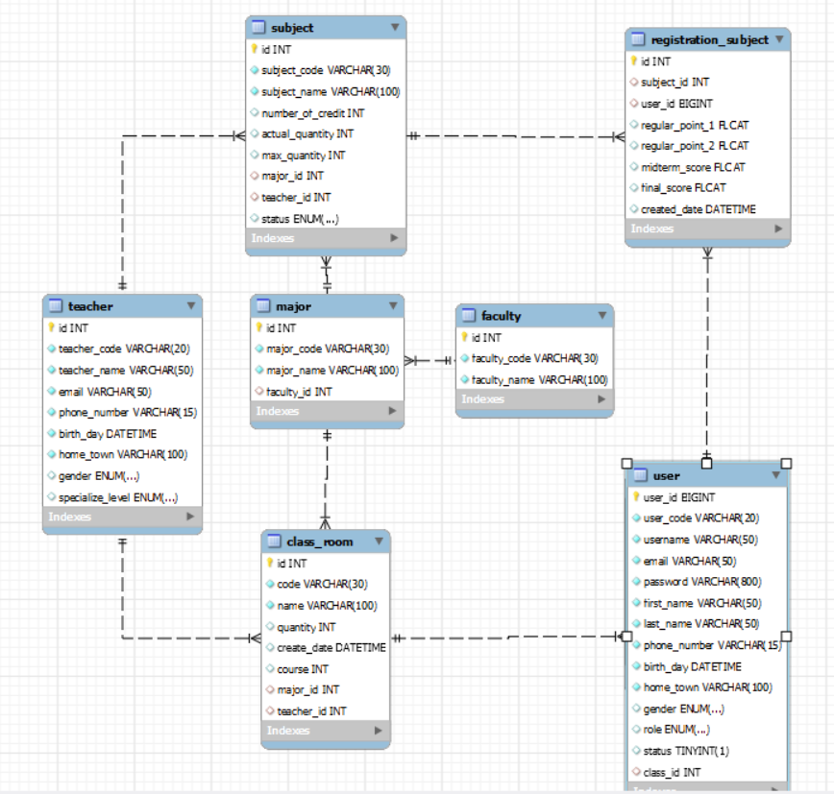

Hình 3.1: Các bảng trong cơ sở dữ liệu

Quy tắc nghiệp vụ:

Website cần lưu thông tin về:

* Thông tin khoa: ID, mã khoa, tên khoa. Mỗi khoa sẽ có 0, 1 hoặc nhiều ngành.
* Thông tin ngành: ID, mã ngành, tên ngành. Mỗi ngành sẽ thuộc vào 1 khoa, mỗi ngành có 0, 1 hoặc nhiều lớp, mỗi ngành có 0, 1 hoặc nhiều môn học.
* Thông tin lớp: ID, mã lớp, tên lớp, số lượng, ngày tạo, khóa. Mỗi lớp sẽ thuộc vào 1 ngành. Mỗi lớp có 0, 1 hoặc nhiều sinh viên, mỗi lớp có 1 giảng viên.
* Thông tin môn học: ID, mã môn, tên môn, số tín chỉ, số lượng đăng ký thực tế, số lượng tối đa đăng ký, trạng thái đăng ký. Mỗi môn học thuộc vào 1 ngành.
* Thông tin môn đăng ký: ID, điểm thường xuyên 1, điểm thường xuyên 2, điểm giữa kỳ, điểm cuối kỳ. Mỗi môn đăng ký sẽ thuộc 1 môn. Mỗi môn đăng ký có 0, 1 hoặc nhiều sinh viên đăng ký.
* Thông tin giảng viên: ID, mã giảng viên, tên giảng viên, email, số điện thoại, ngày sinh, quê quán, giới tính, trình độ. Mỗi giảng viên sẽ chủ nhiệm 0, 1 hoặc nhiều lớp. Mỗi giảng viên sẽ dạy 0, 1 hoặc nhiều môn học
* Thông tin sinh viên: ID, mã sinh viên, tên sinh viên, tài khoản, mật khẩu, email, số điện thoại, quê quán, ngày sinh, giới tính, role là USER.
* Thông tin người quản trị cũng tương tự như sinh viên nhưng role là ADMIN.

## 3.2 Giao diện sử dụng hệ thống

### 3.2.1 Giao diện màn hình đăng nhập

Đầu tiên để đăng nhập vào hệ thống, người dùng kích chuột vào nút đăng nhập ở góc trên bên phải của thanh menu. Màn hình hiển thị trang đăng nhập như sau:

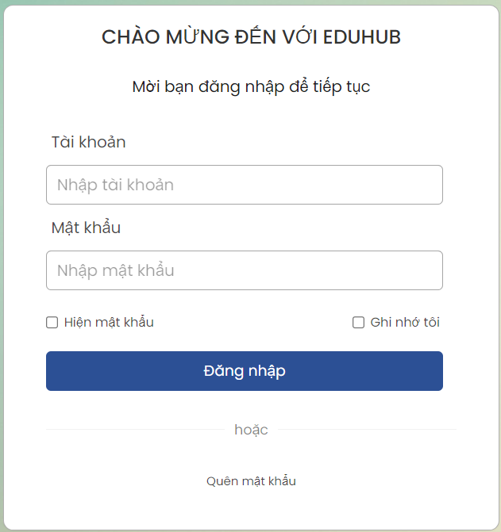

Hình 3.2: Giao diện trang đăng nhập

Người dùng nhập tài khoản (username) và mật khẩu được cấp bởi quản trị viên và bấm nút “Đăng nhập”. Nếu tài khoản và mật khẩu đúng thì sẽ được chuyển hướng đến trang chủ.

Ngược lại, nếu đăng nhập với thông tin sai thì sẽ có thông báo “tài khoản hoặc mật khẩu không chính xác” và yêu cầu nhập lại như sau:

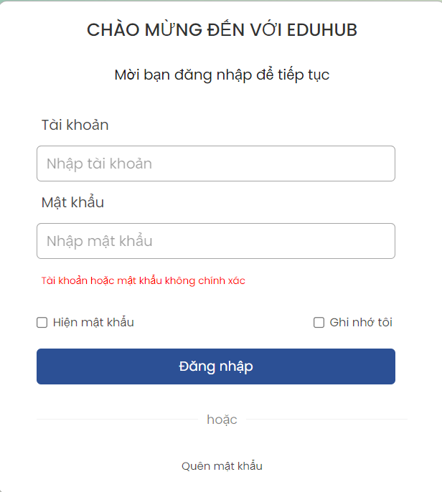

Hình 3.3: Màn hình đăng nhập thất bại

### 3.2.2 Giao diện màn hình quên mật khẩu

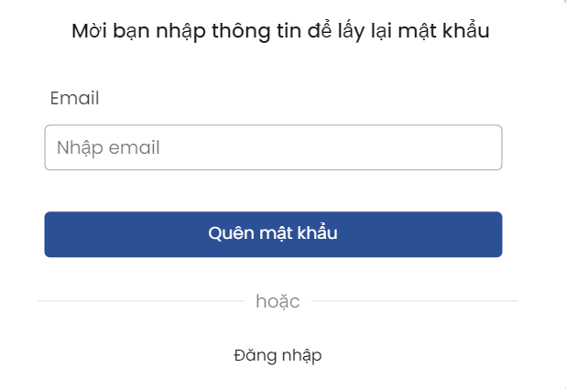

Hình 3.4: Giao diện màn hình quên mật khẩu

Người dùng sẽ nhập thông tin email đã được thêm vào tài khoản để hệ thống cung cấp lại mật khẩu cho tài khoản của bạn.

Khi người dùng nhập email đúng định dạng và đã tồn tại trong cơ sở dữ liệu thì sẽ có thông báo như sau:

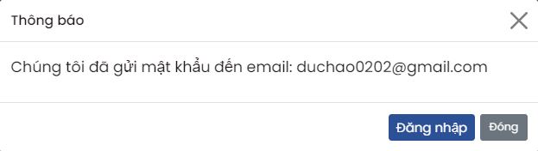

Hình 3.5: Thông báo hệ thống đã gửi mật khẩu tới email

Ngược lại, khi người dùng nhập email không đúng định dạng hoặc chưa tồn tại trong cơ sở dữ liệu thì sẽ có thông báo như sau:

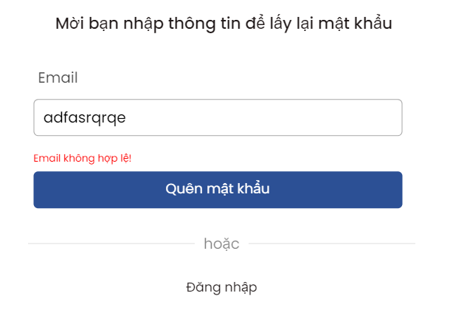

Hình 3.6: Thông báo email không hợp lệ

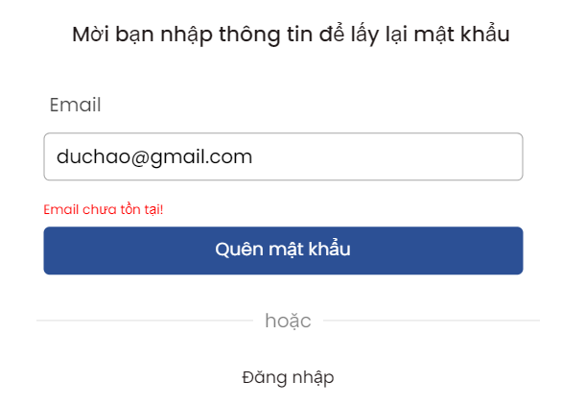

Hình 3.7: Thông báo email chưa tồn tại

### 3.2.3 Giao diện màn hình đổi mật khẩu

Khi người dùng bấm và nút “Đổi mật khẩu” thì hệ thống sẽ điều hướng đến trang đổi mật khẩu như sau:

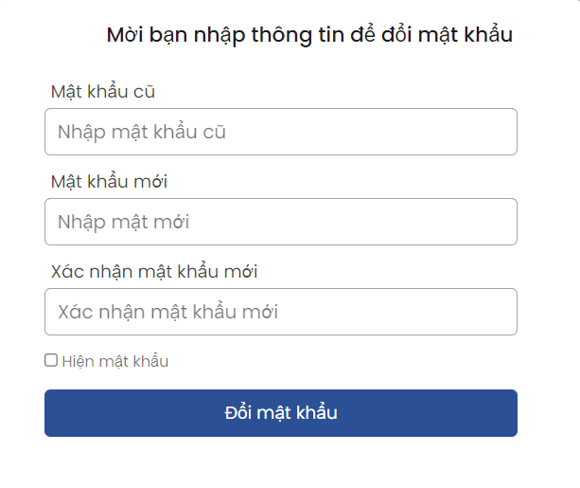

Hình 3.8: Màn hình trang đổi mật khẩu

Khi người dùng nhập đúng thông tin, hệ thống sẽ hiển thị thông báo như sau:

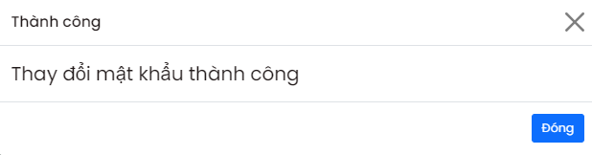

Hình 3.9: Thông báo thay đổi mật khẩu thành công

Khi người dùng nhập thông tin mật khẩu mới và xác nhận không khớp nhau thì sẽ có thông báo như sau:

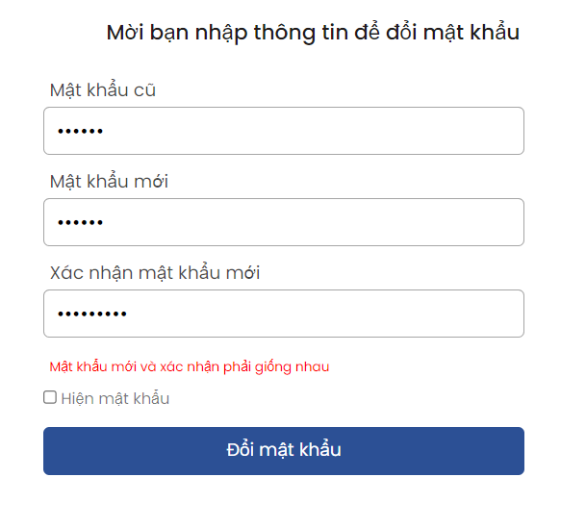

Hình 3.10: Thông báo mật khẩu mới và xác nhận không khớp

Khi người dùng nhập mật khẩu cũ không chính xác thì hệ thống sẽ thông báo như sau:

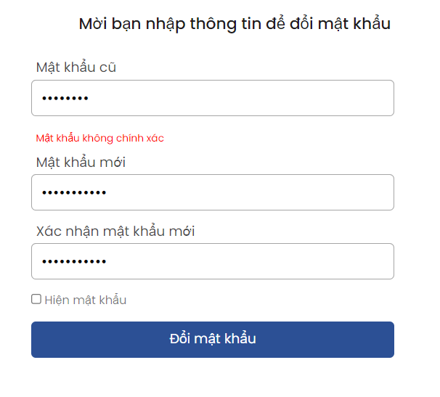

Hình 3.11: Thông báo mật khẩu cũ không chính xác

### 3.2.4 Giao diện màn hình thông tin cá nhân

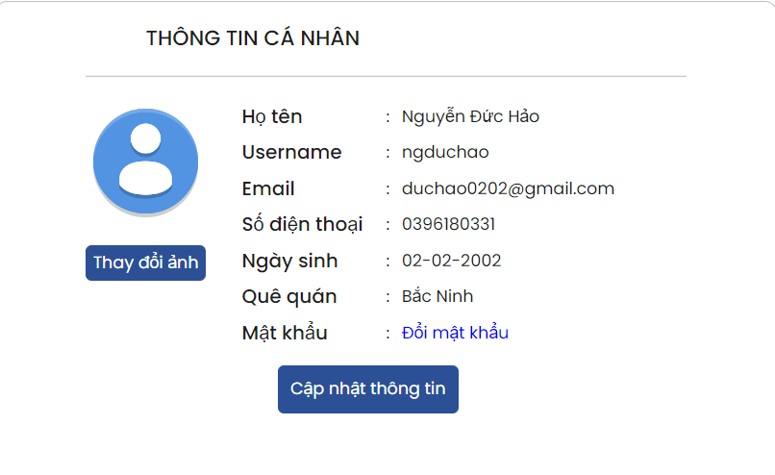

Hình 3.12: Màn hình trang thông tin cá nhân

### 3.2.5. Giao diện màn hình cập nhật thông tin cá nhân

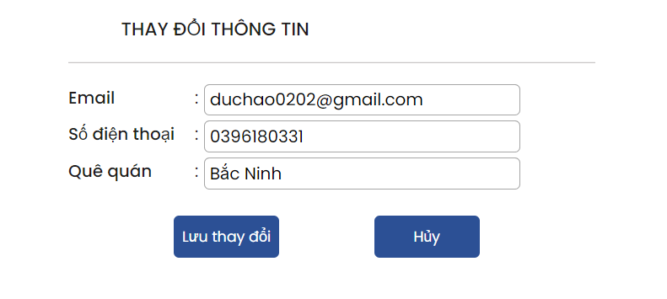

Hình 3.13: Màn hình trang cập nhật thông tin các nhân

### 3.2.6 Giao diện màn hình xem kết quả học tập

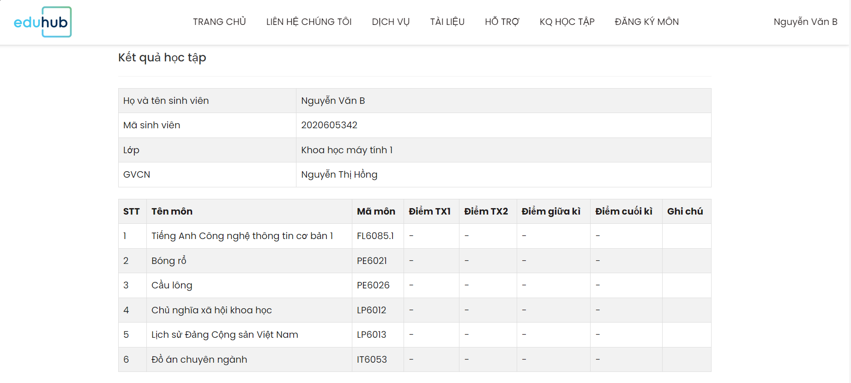

Hình 3.14: Màn hình trang xem kết quả học tập của một sinh viên

### 3.2.7. Giao diện màn hình đăng ký học phần

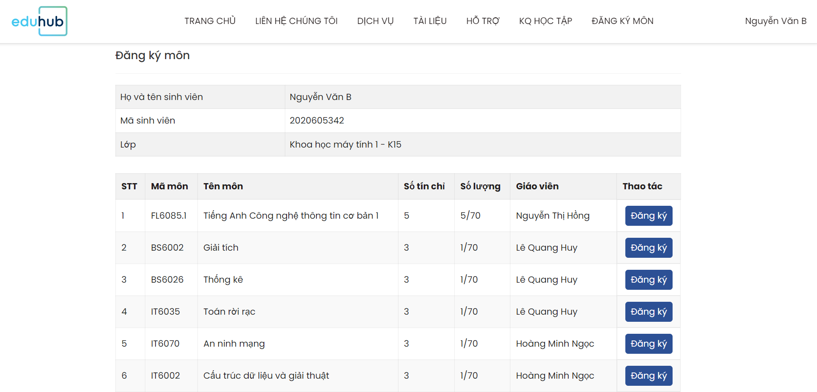

Hình 3.15: Màn hình trang đăng ký học phần của một sinh viên

Khi sinh viên bấm đăng ký môn thì hệ thống sẽ hiển thị một thông báo như sau:

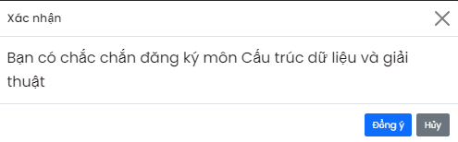

Hình 3.16: Thông báo xác nhận đăng ký môn

Khi sinh viên bấm đồng ý, nếu sinh viên chưa có môn đó trong các môn đã đăng ký thì sẽ có 1 thông báo đăng ký môn thành công và ngược lại sẽ thông báo đăng ký thất bại do sinh viên đã đăng ký môn này rồi.

### 3.2.8 Giao diện màn hình quản lý khoa

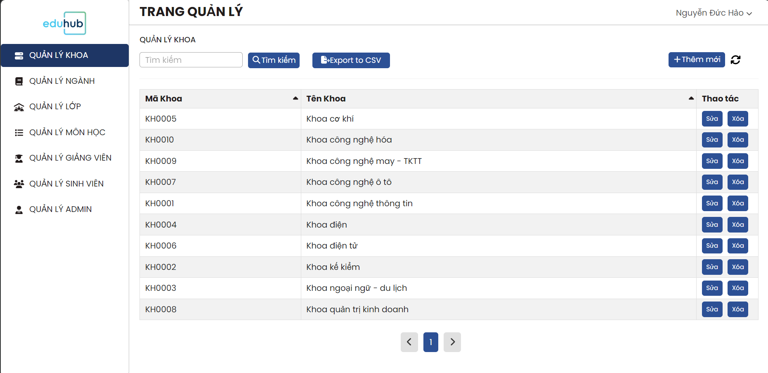

Hình 3.17: Giao diện màn hình quản lý khoa

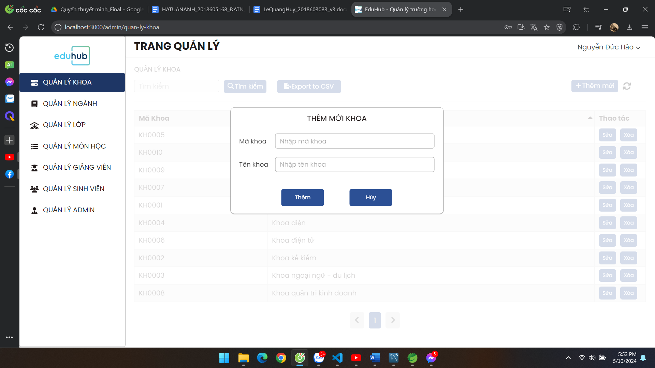

Hình 3.18: Giao diện màn hình thêm mới khoa

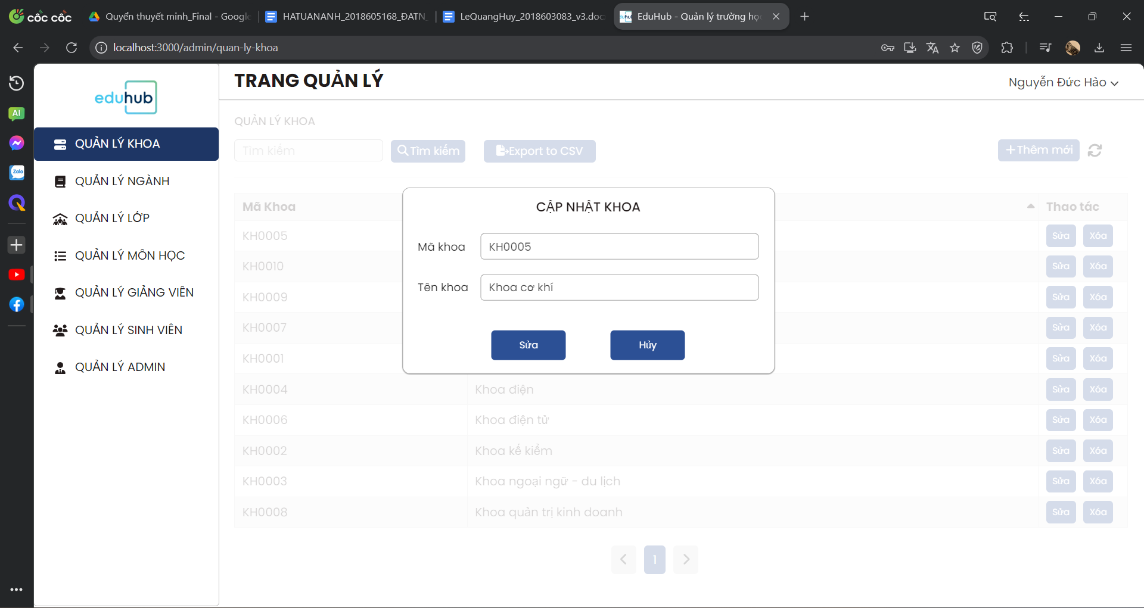

Hình3.19: Giao diện màn hình cập nhật khoa

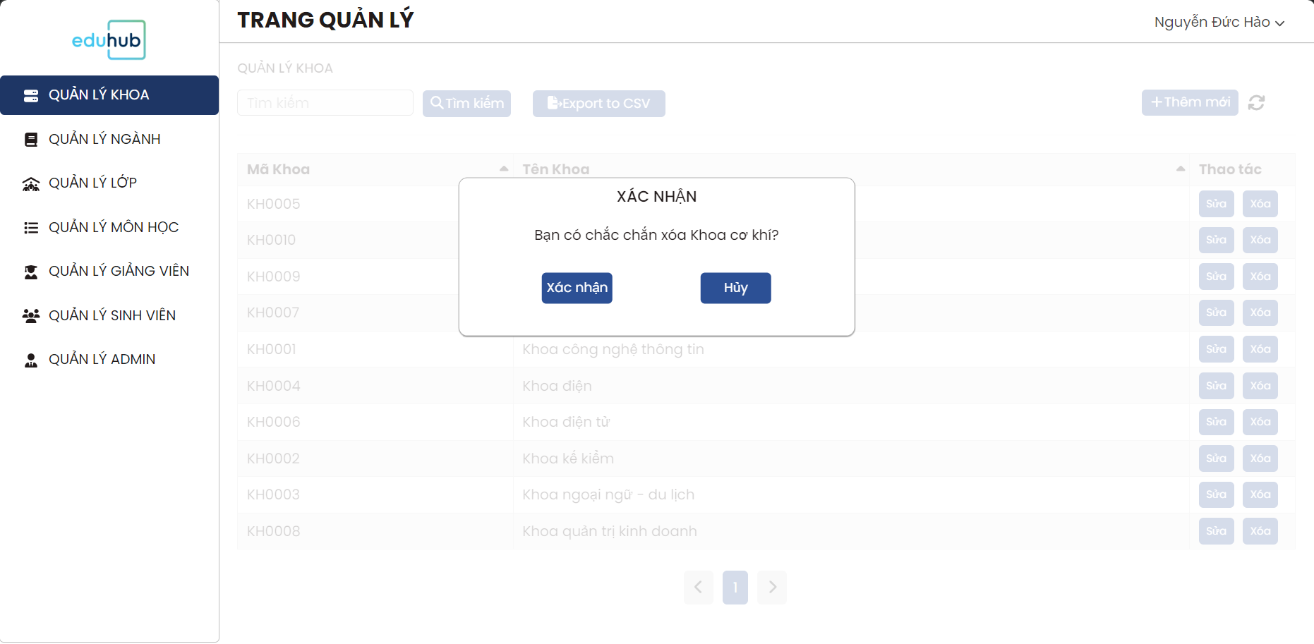

Hình 3.20: Giao diện màn hình xóa khoa

### 3.2.9 Giao diện màn hình quản lý ngành

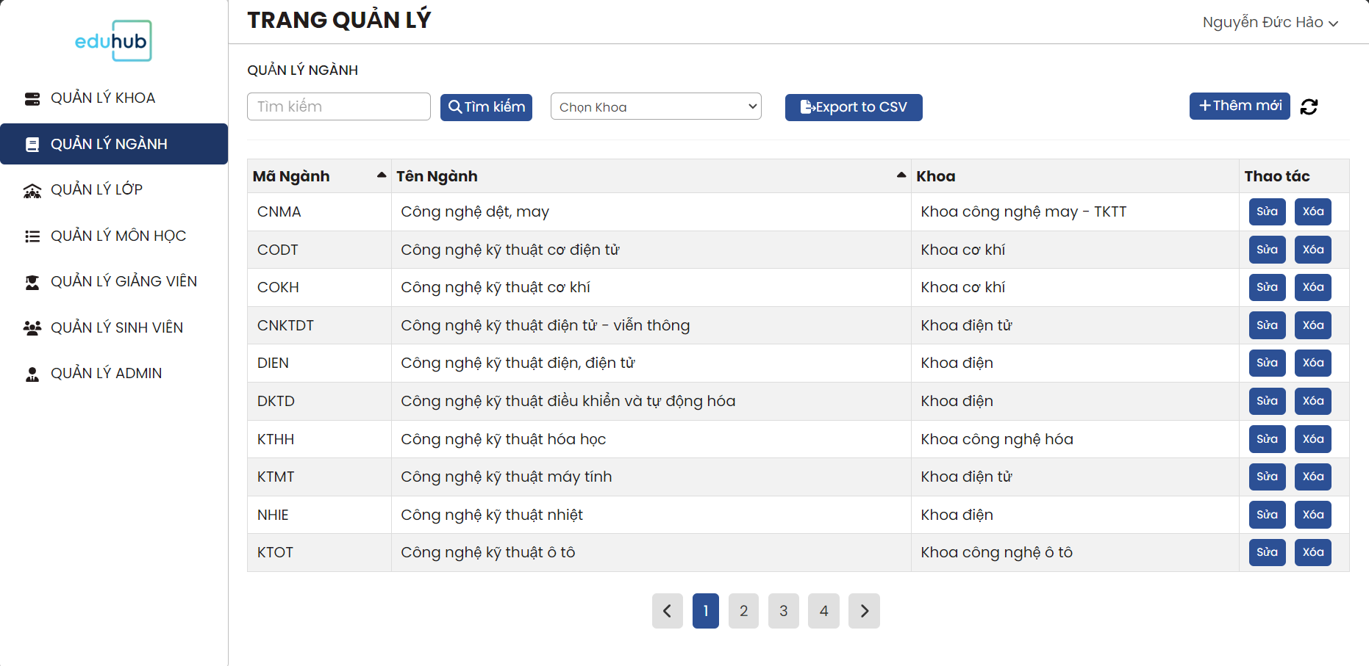

Hình 3.21: Giao diện màn hình quản lý ngành

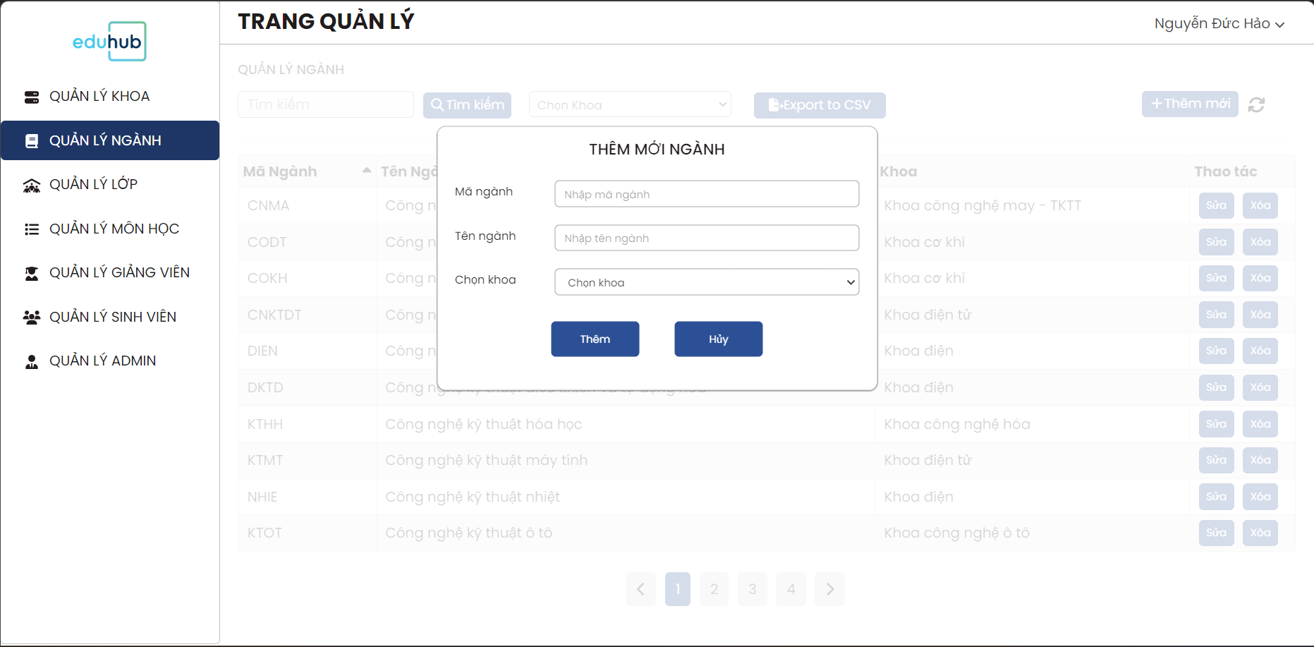

Hình 3.22: Giao diện màn hình thêm mới ngành

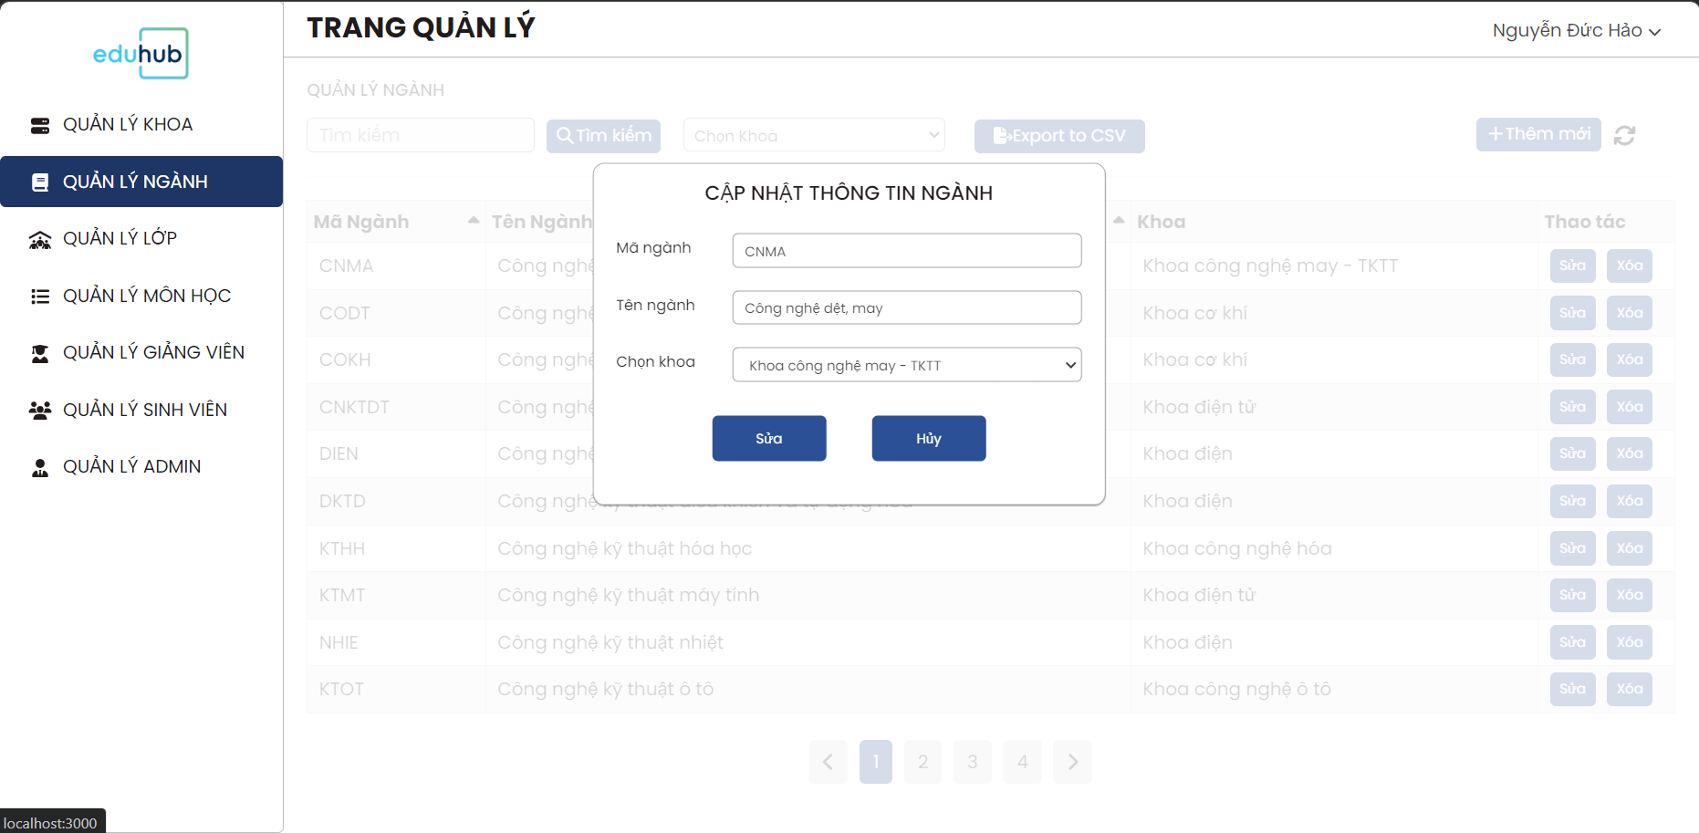

Hình 3.23: Giao diện màn hình cập nhật thông tin ngành

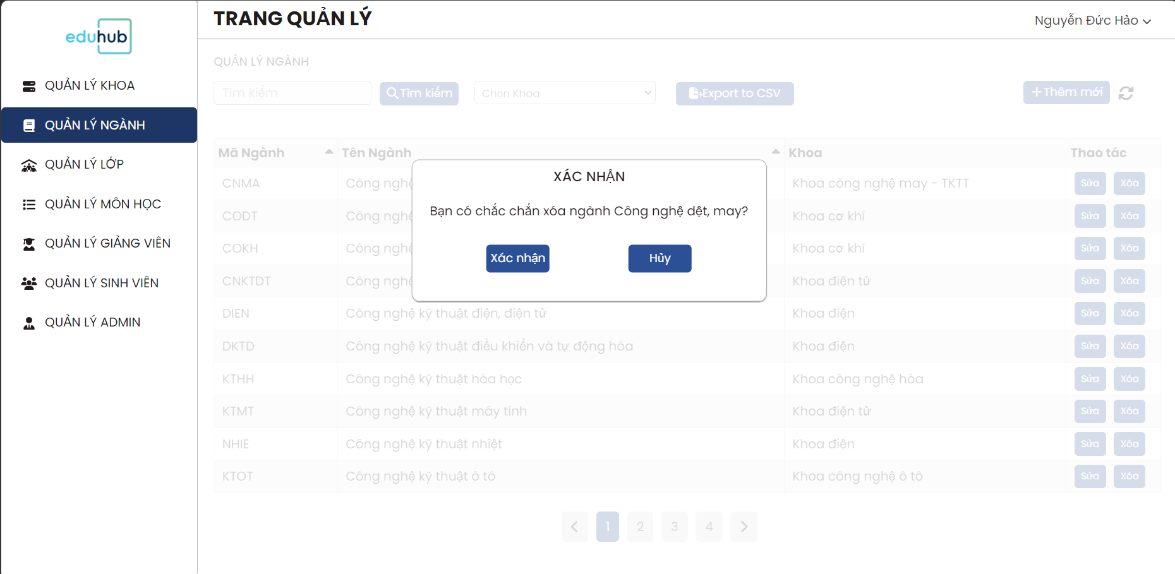

Hình 3.24: Giao diện màn hình xóa ngành

### 3.2.10 Giao diện màn hình quản lý lớp

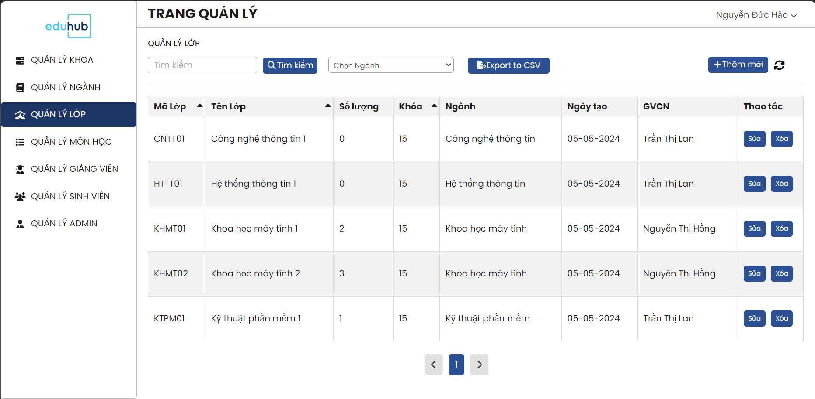

Hình 3.25: Giao diện màn hình quản lý lớp

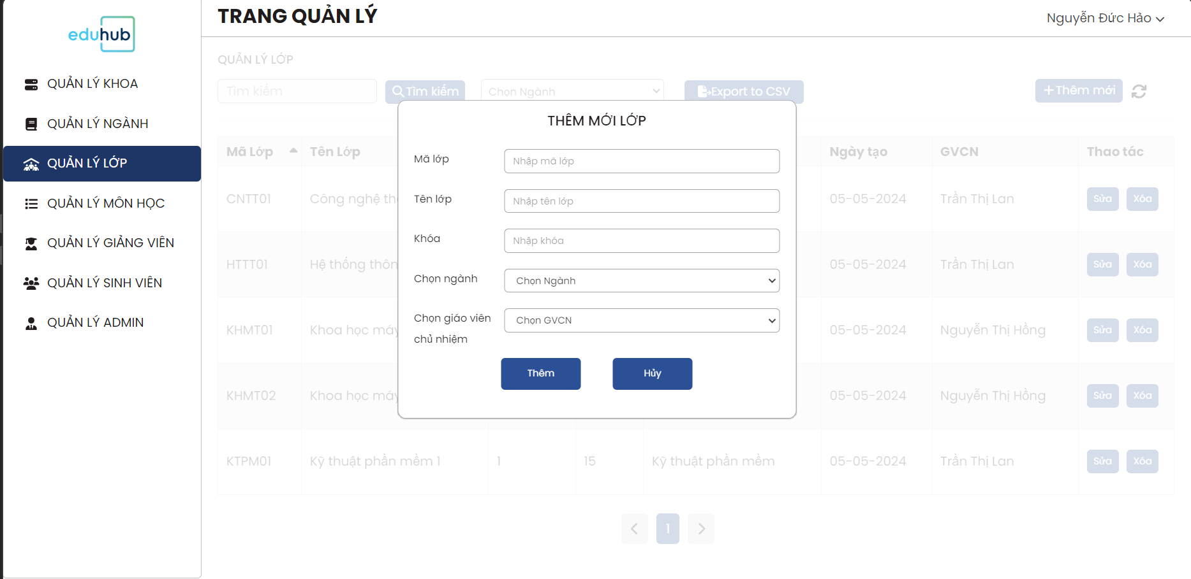

Hình 3.26: Giao diện màn hình thêm mới lớp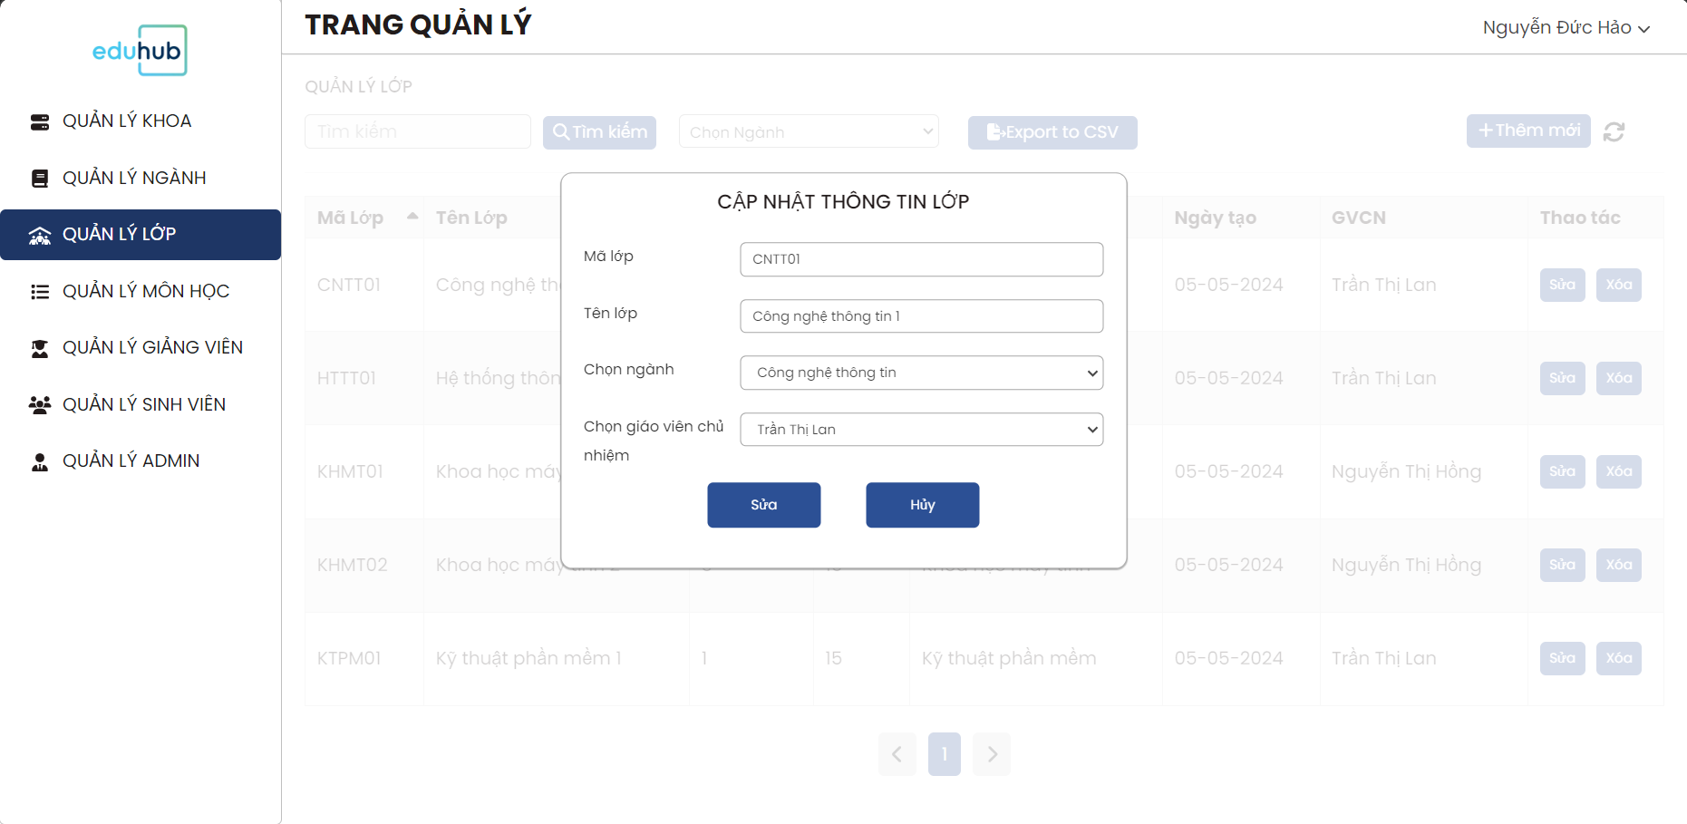

Hình 3.27: Giao diện màn hình cập nhật lớp

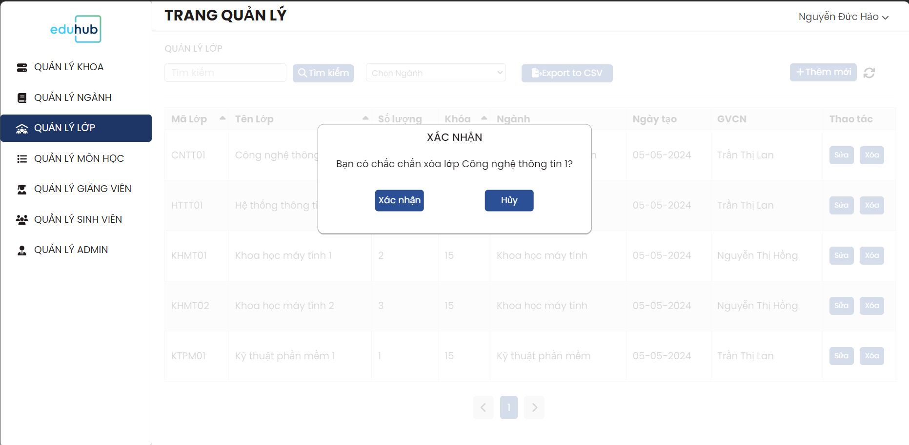

Hình 3.28: Giao diện màn hình xóa lớp

### 3.2.11 Giao diện màn hình quản lý môn học

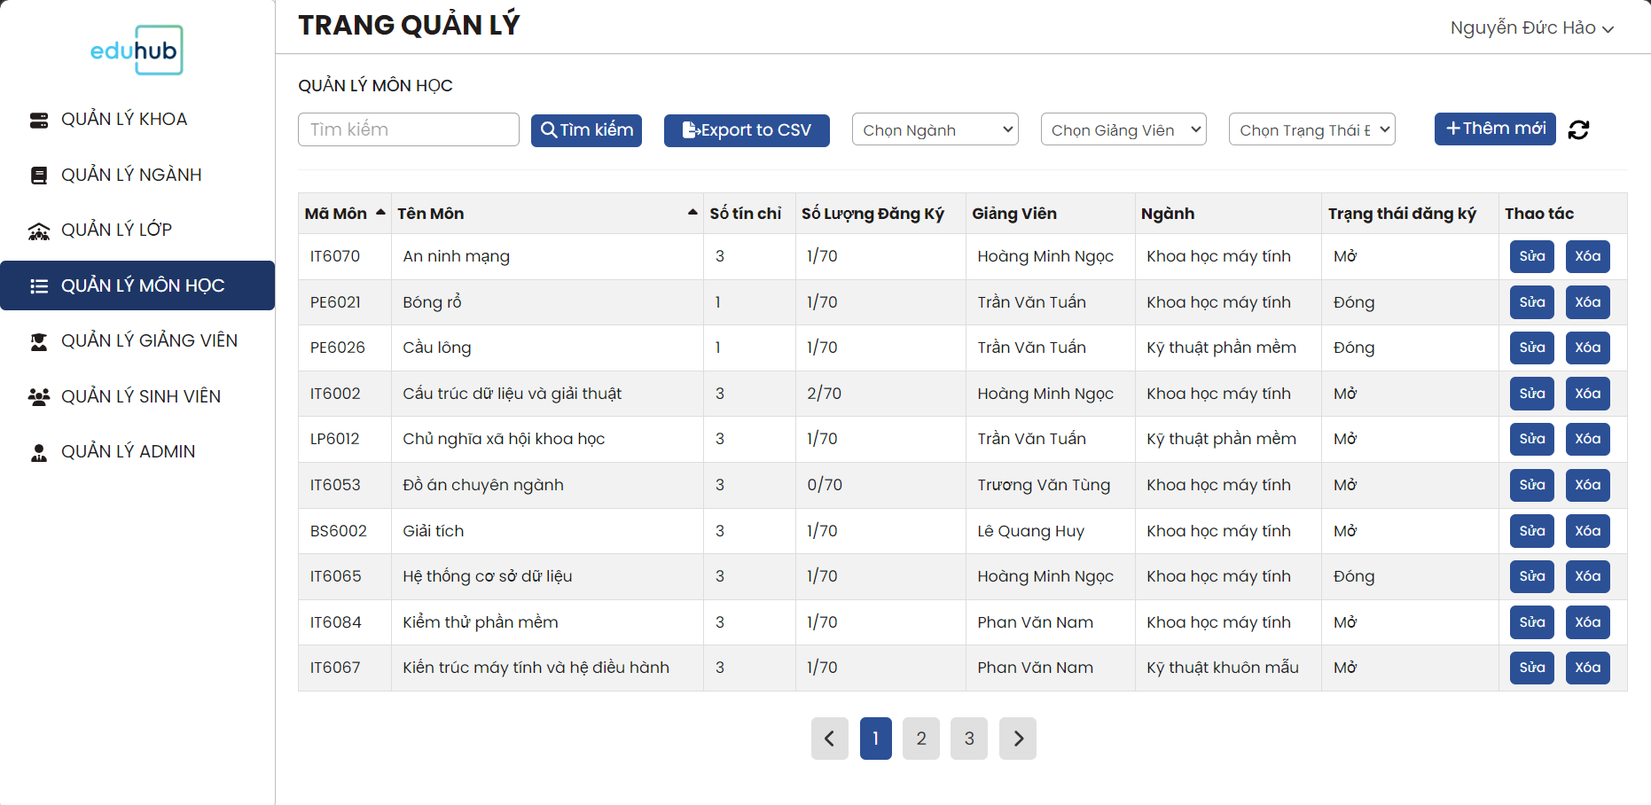

Hình 3.29: Giao diện màn hình quản lý môn học

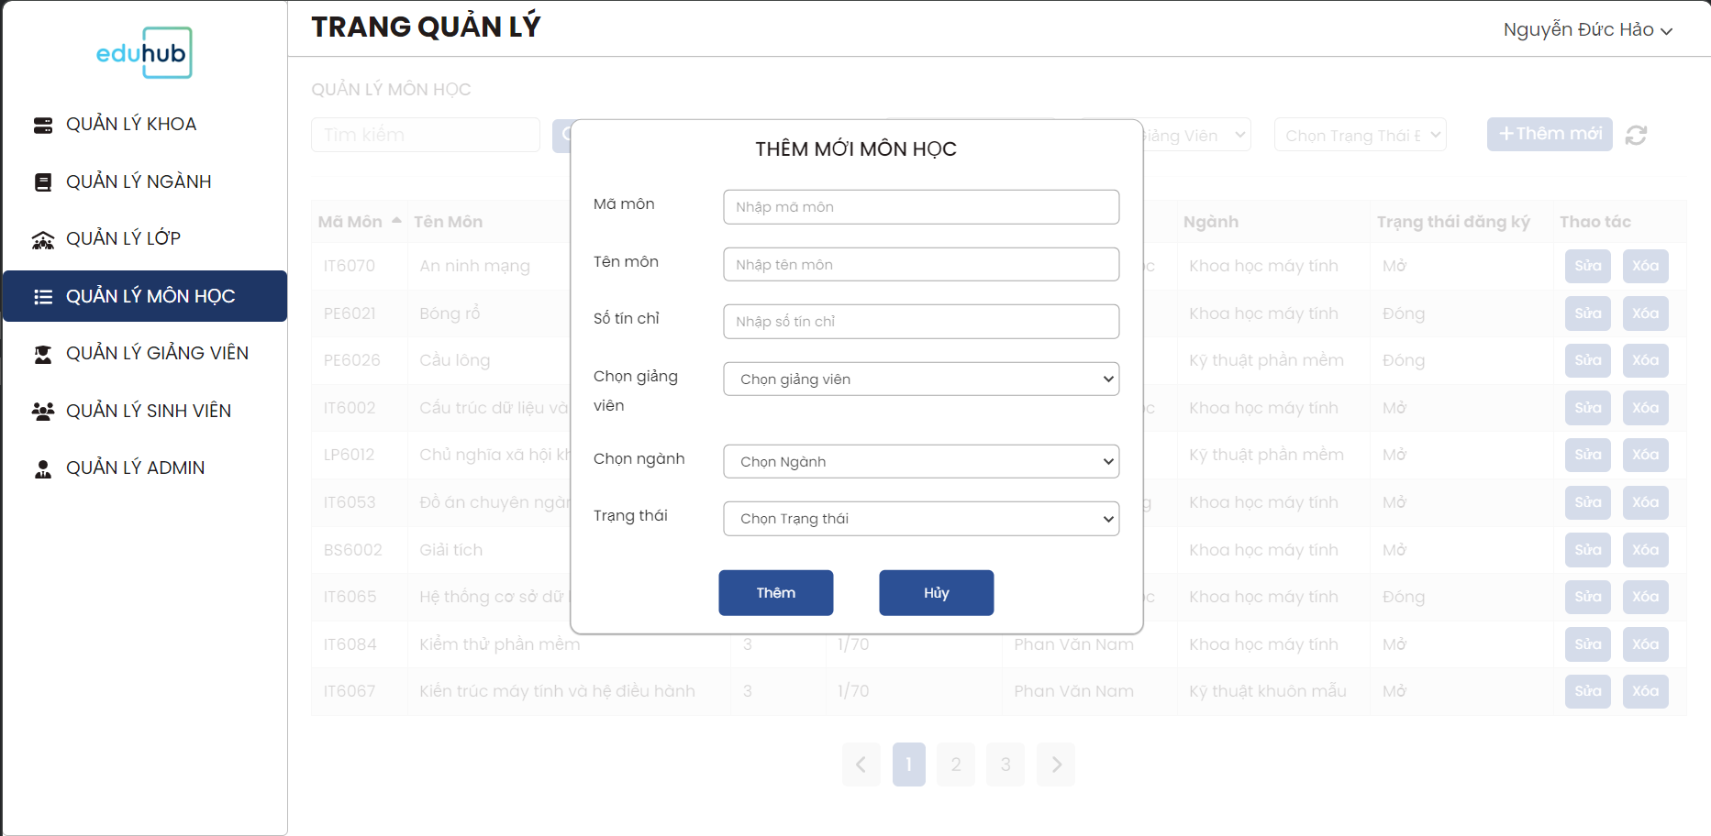

Hình 3.30: Giao diện màn hình thêm mới môn học

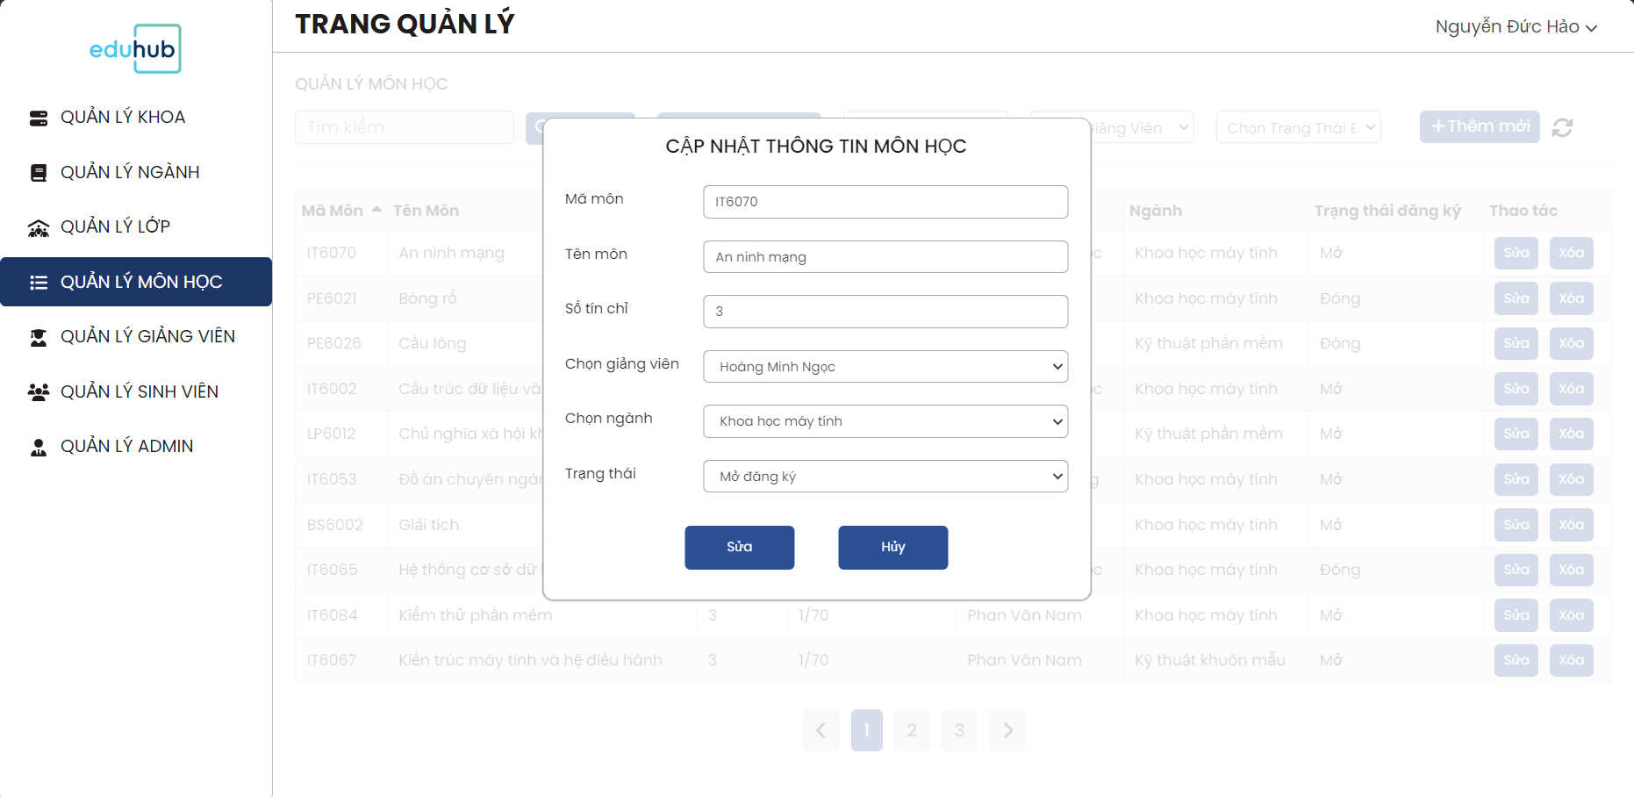

Hình 3.31: Giao diện màn hình cập nhật thông tin môn học

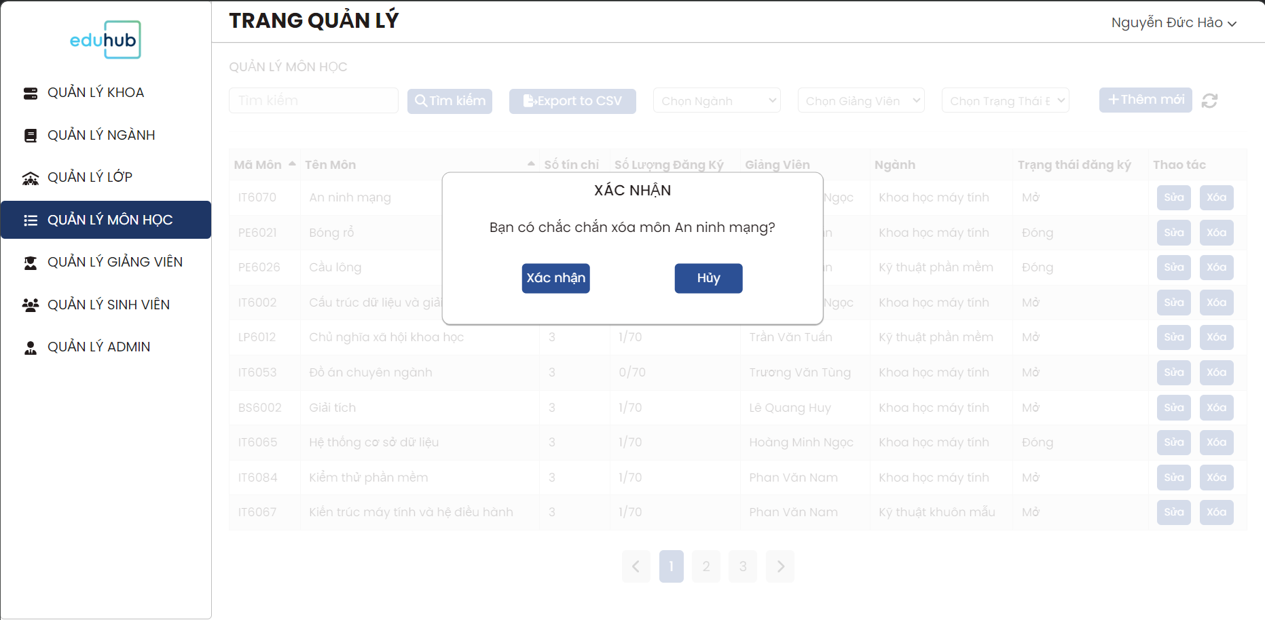

Hình 3.32: Giao diện màn hình xóa môn học

### 3.2.12 Giao diện màn hình quản lý chi tiết môn học

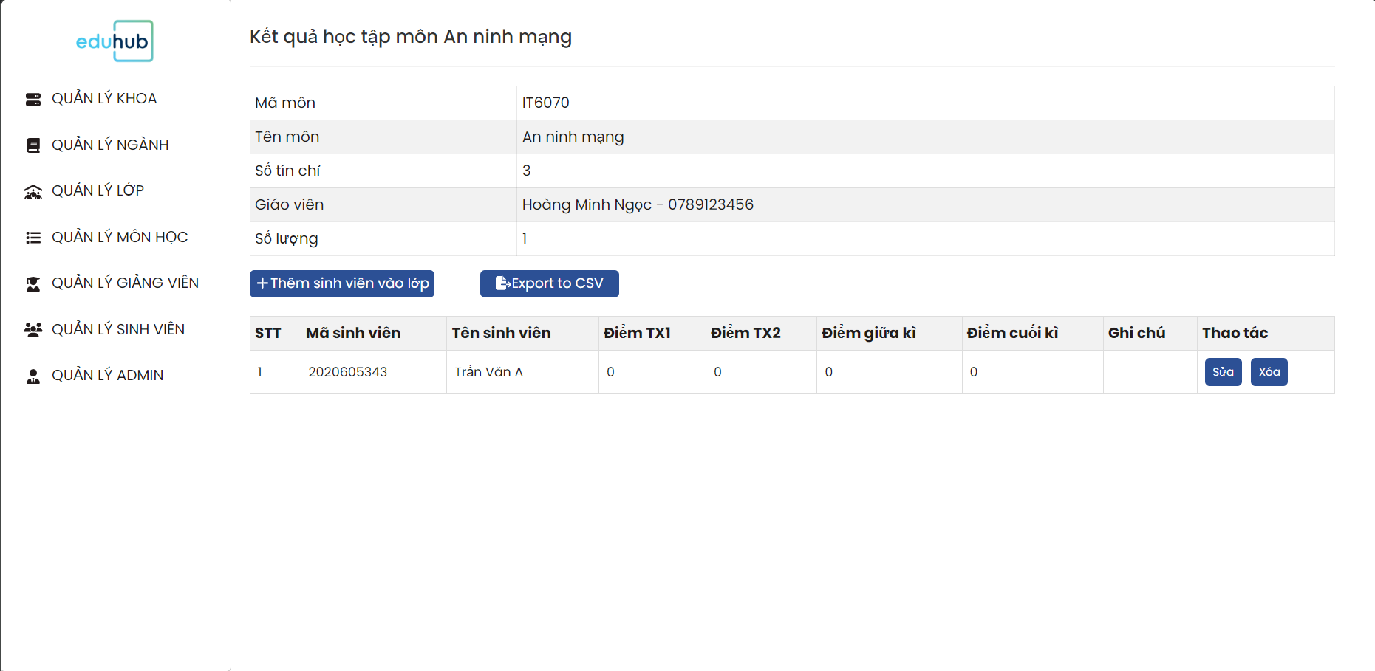

Hình 3.33: Giao diện màn hình quản lý chi tiết môn học

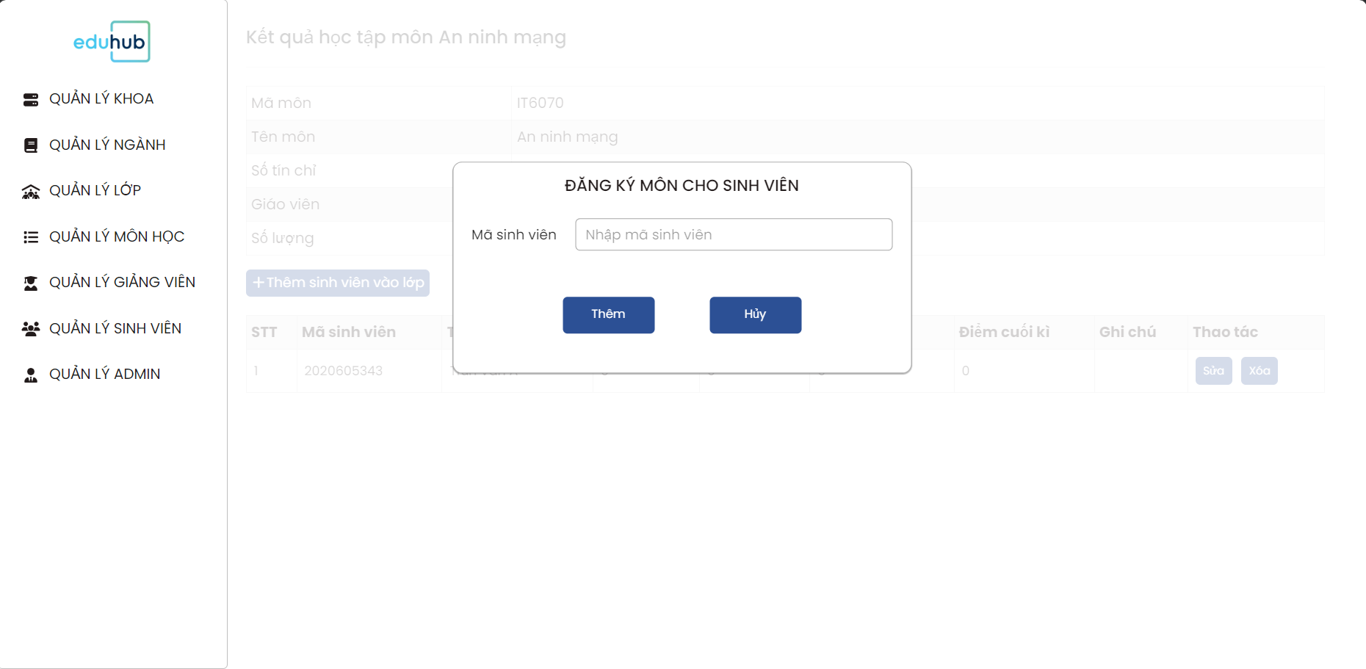

Hình 3.34: Giao diện màn hình đăng ký môn cho sinh viên

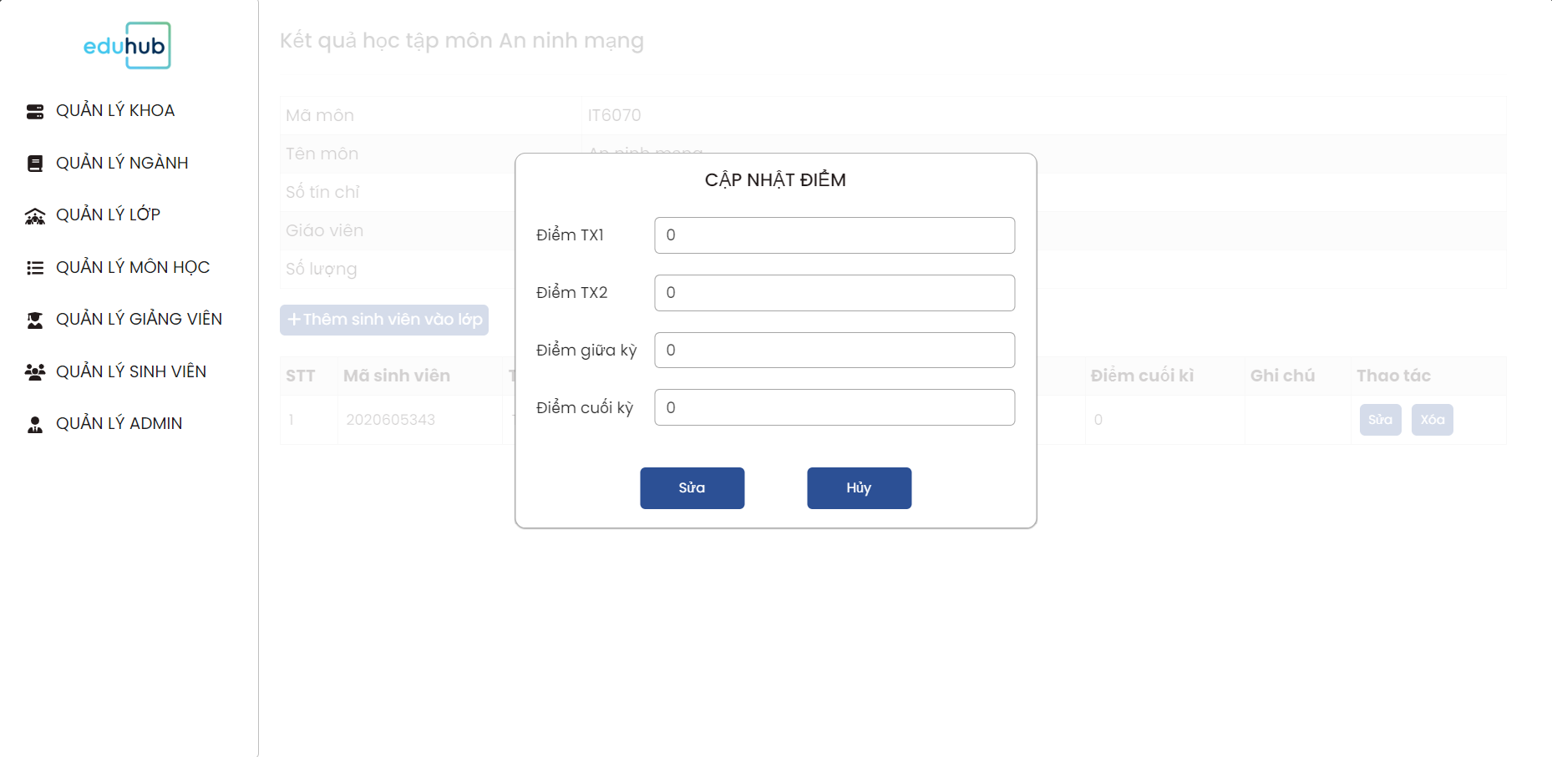

Hình 3.35: Giao diện màn hình cập nhật điểm cho sinh viên

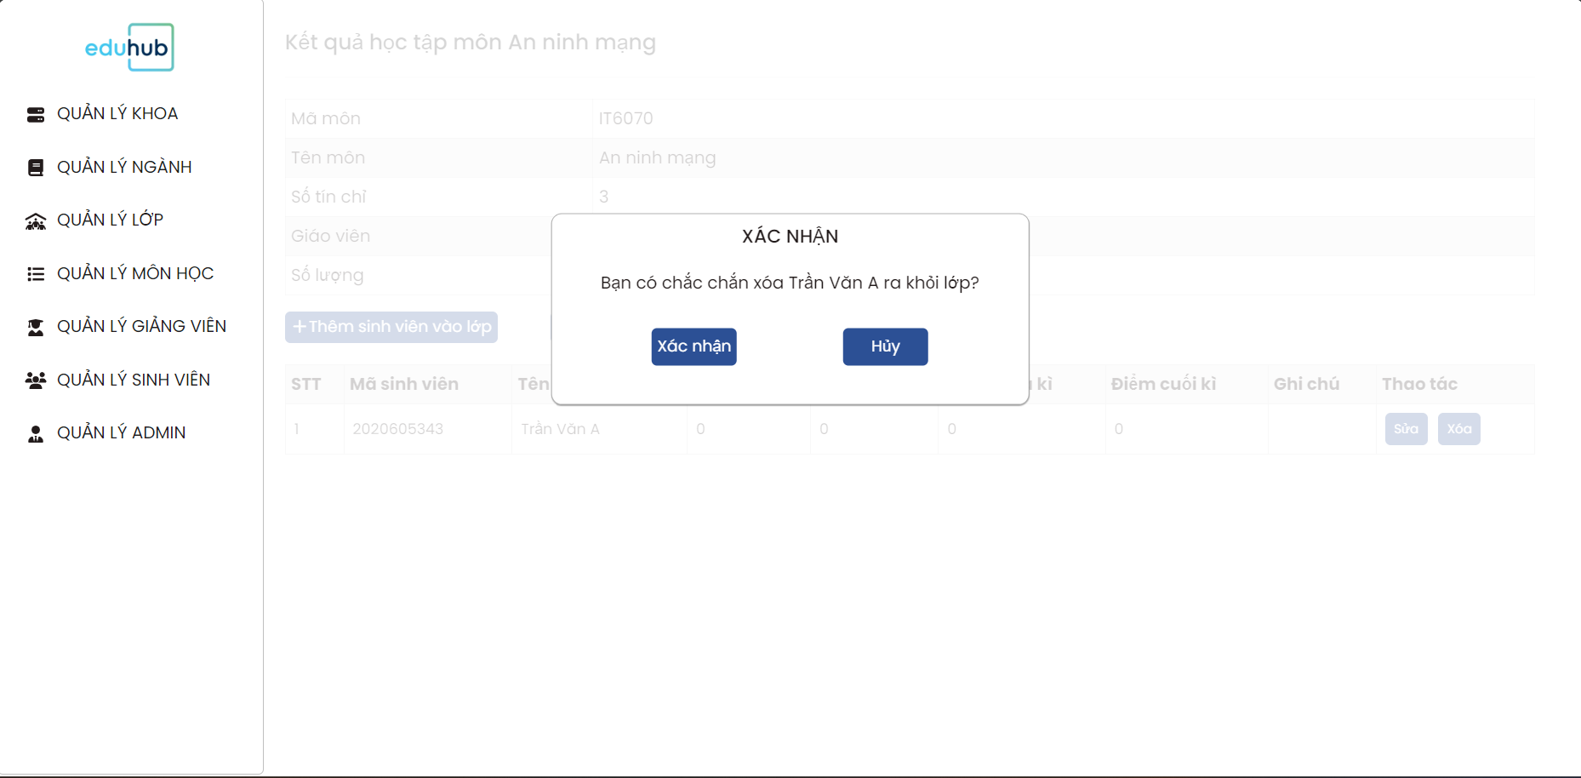

Hình 3.36: Giao diện màn hình xóa sinh viên khỏi môn đăng ký

### 3.2.13 Giao diện màn hình quản lý giảng viên

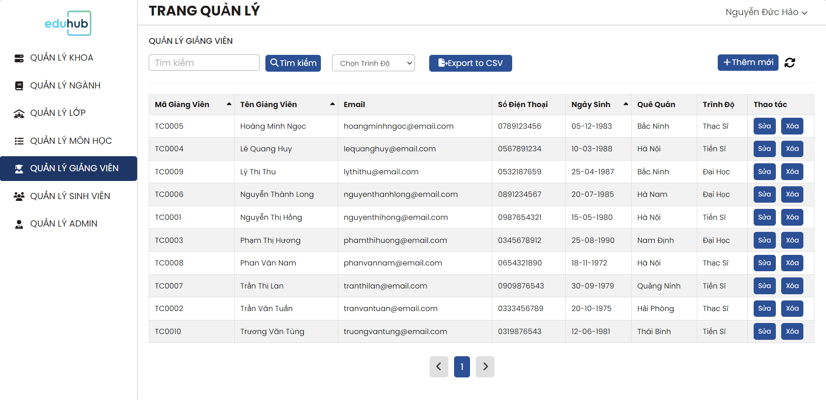

Hình 3.37: Giao diện màn hình quản lý giảng viên

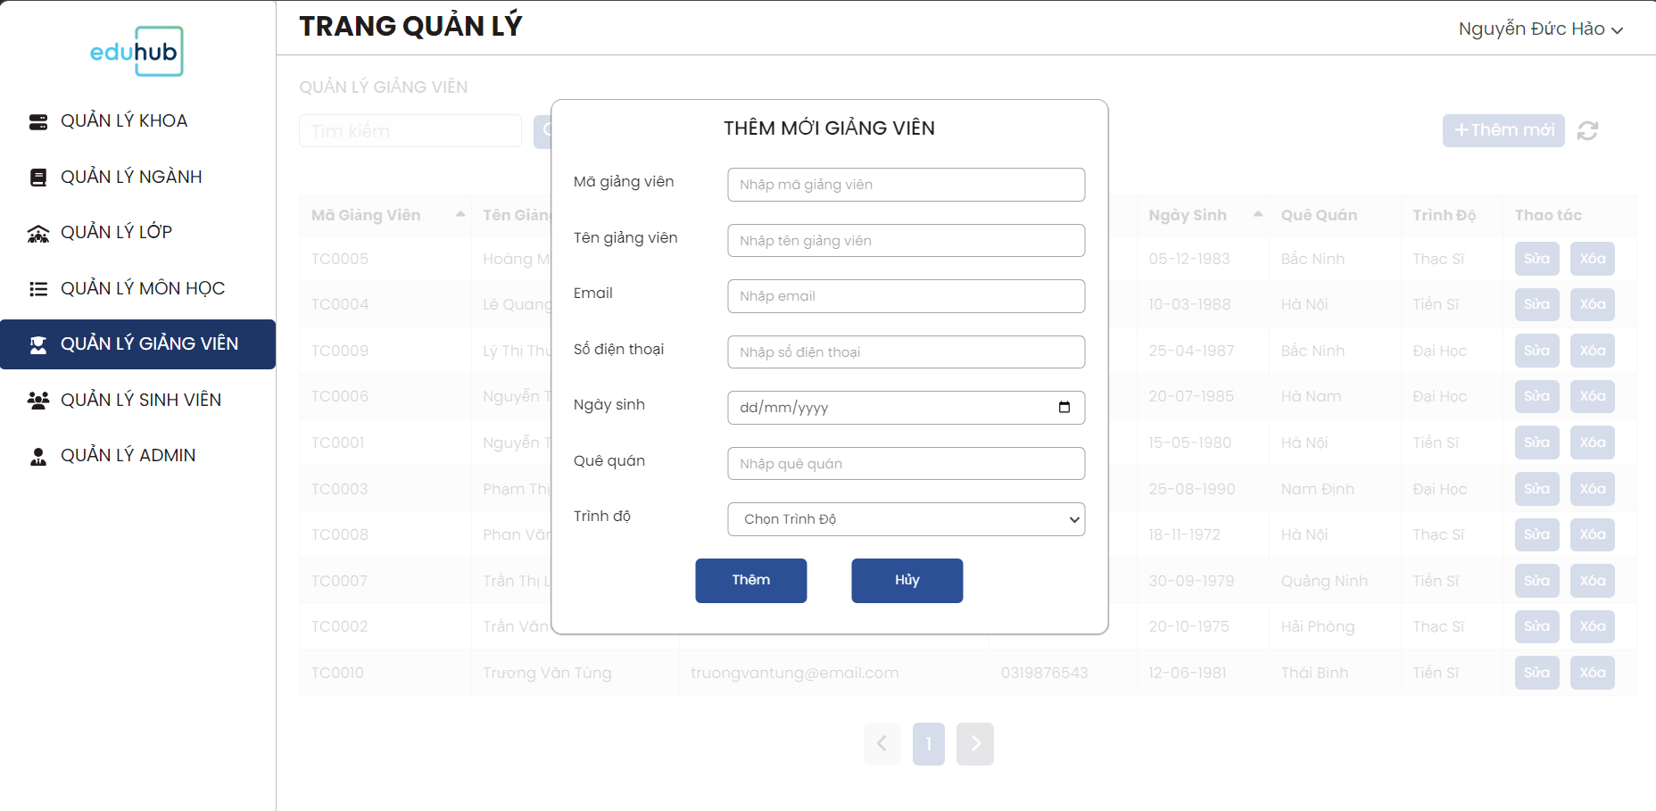

Hình 3.38: Giao diện màn hình thêm mới giảng viên

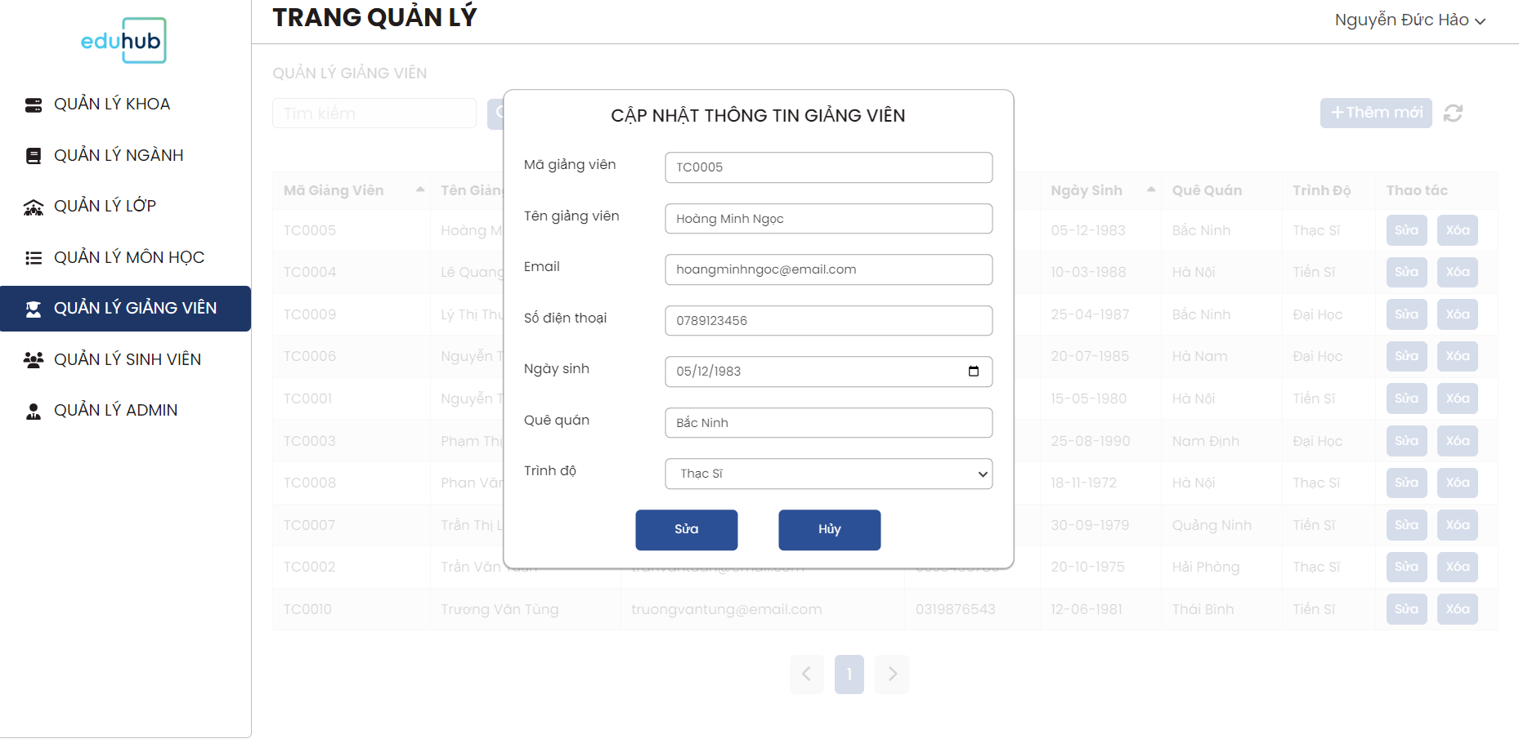

Hình 3.39: Giao diện màn hình cập nhật thông tin giảng viên

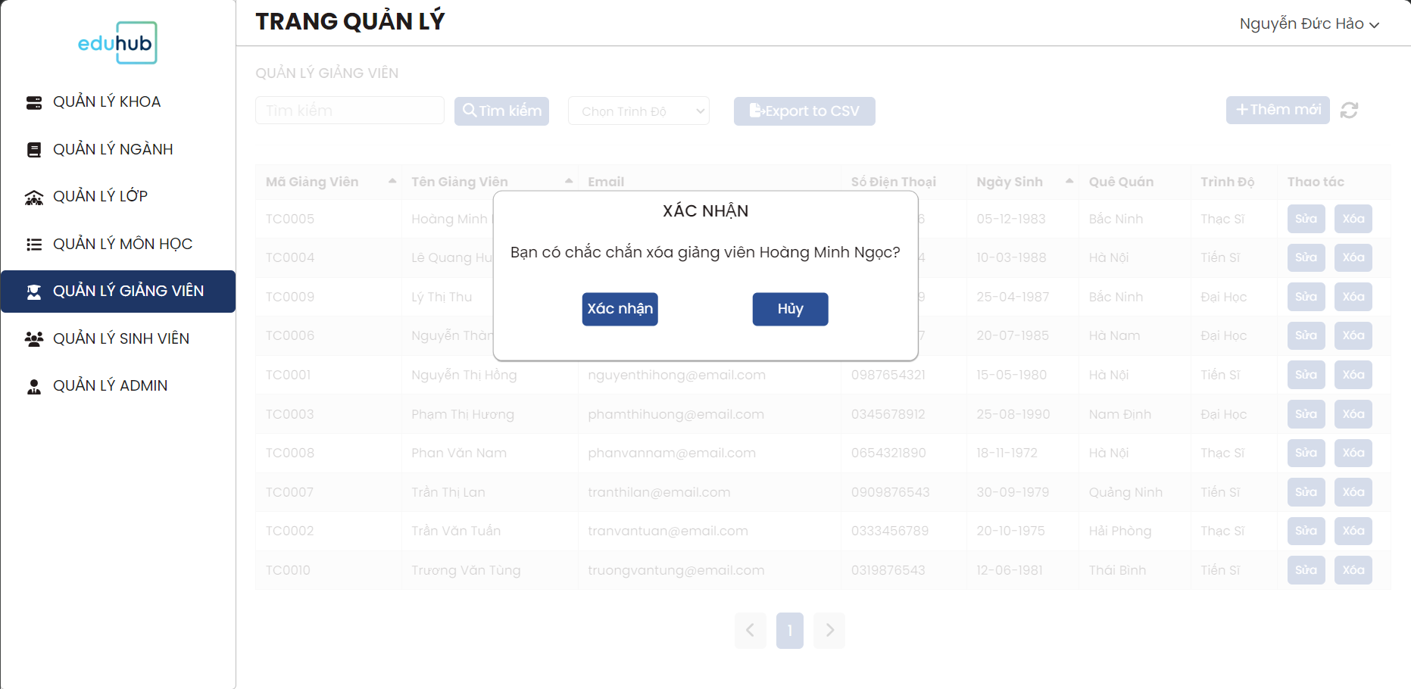

Hình 3.40: Giao diện màn hình xóa giảng viên

### 3.2.14 Giao diện màn hình quản lý sinh viên

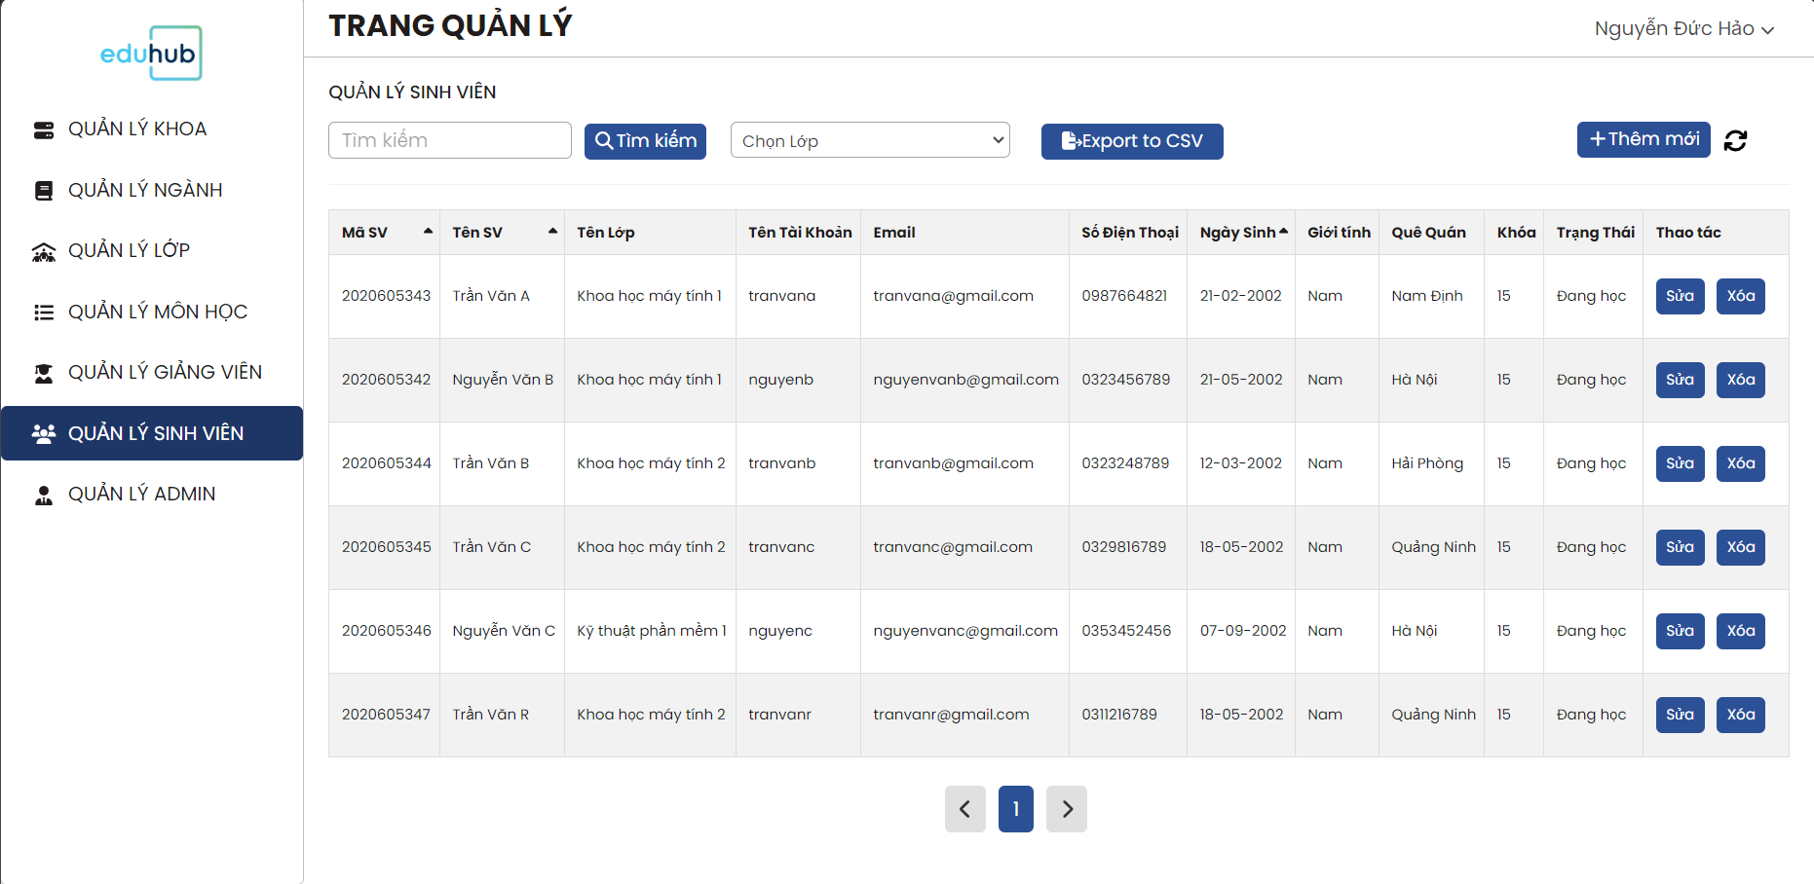

Hình 3.41: Giao diện màn hình quản lý sinh viên

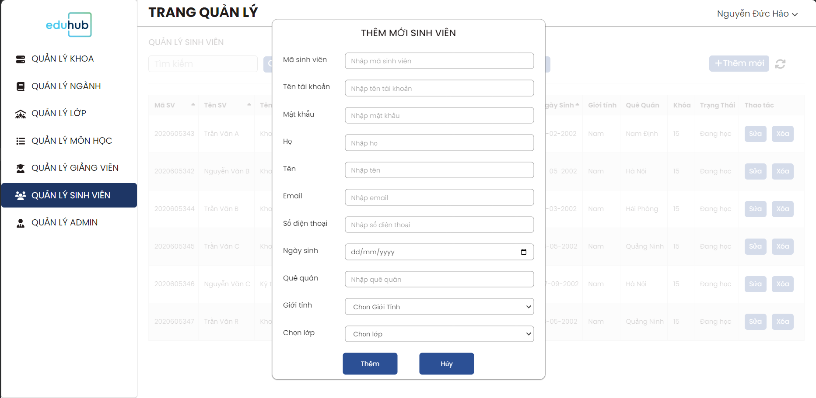

Hình 3.42: Giao diện màn hình thêm mới sinh viên

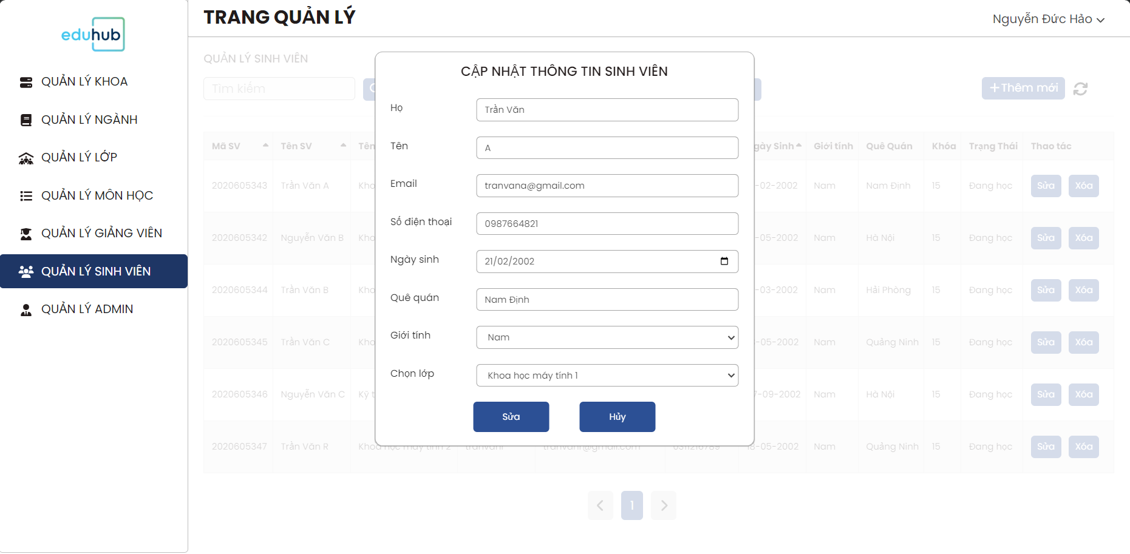

Hình 3.43: Giao diện màn hình cập nhật thông tin sinh viên

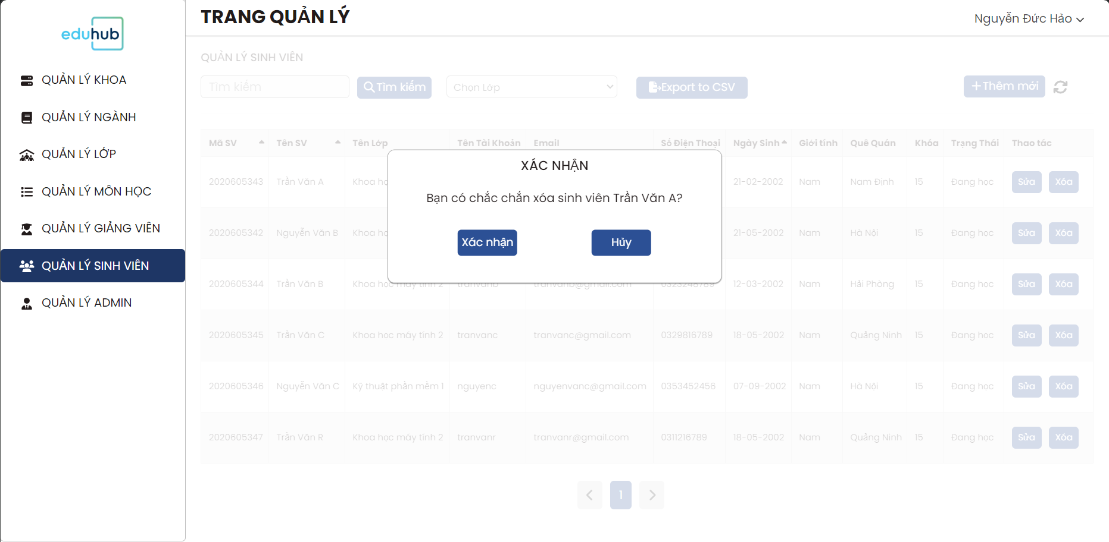

Hình 3.44: Giao diện màn hình xóa sinh viên

# CHƯƠNG 4: KIỂM THỬ CHƯƠNG TRÌNH

## 4.1 Kế hoạch kiểm thử

- Những chức năng được kiểm thử:

* Đăng nhập
* Quên mật khẩu
* Đăng ký môn học
* Kiểm thử chức năng quản lý của quản trị viên, sẽ thực hiện kiểm thử chức năng quản lý khoa, quản lý sinh viên vì các chức năng này sẽ đại diện cho các chức năng khác (chức năng quản lý ngành, lớp, môn học sẽ tương tự quản lý khoa, chức năng quản lý giảng viên sẽ tương tự của sinh viên)

## 4.2 Chiến lược kiểm thử

* Kiểm thử ở mức hệ thống và kiểm thử chấp nhận.
* Sử dụng Postman để kiểm thử API.
* Dùng kiểu kiểm thử thủ công (manual test) bao gồm kiểm thử GUI và từng chức năng.

## 4.3 Kết quả kiểm thử

* Tỉ lệ test case đạt (passed): 100%
* Tỉ lệ test case không đạt (failed): 0%
* Hệ thống chạy ổn định trên các trình duyệt web khác nhau (Cốc Cốc, Google Chrome, Microsoft Edge).

### 4.3.1 Kiểm thử chức năng đăng nhập

|  |  |  |  |  |
| --- | --- | --- | --- | --- |
| **STT** | **Các bước** | **Dữ liệu thử** | **Kết quả dự kiến** | **Kết quả thực tế** |
| 1 | * Truy cập vào trang đăng nhập * Nhập dữ liệu * Nhấn nút “Đăng Nhập” | nguyenhao | Tài khoản hoặc mật khẩu không chính xác | Tài khoản hoặc mật khẩu không chính xác |
| 2 | * Truy cập vào trang đăng nhập * Nhập dữ liệu * Nhấn nút “Đăng Nhập” | ngduchao | Đăng nhập thành công | Đăng nhập thành công, chuyển người dùng đến trang chủ. |

Bảng 4.1: Kết quả kiểm thử chức năng đăng nhập

### 4.3.2 Kiểm thử chức năng quên mật khẩu

|  |  |  |  |  |
| --- | --- | --- | --- | --- |
| **STT** | **Các bước** | **Dữ liệu thử** | **Kết quả dự kiến** | **Kết quả thực tế** |
| 1 | * Truy cập vào trang quên mật khẩu * Nhập dữ liệu * Nhấn nút “Quên mật khẩu” | abcdef@gmail.com | Thông báo: “*Email chưa tồn tại!”* | Thông báo: “*Email chưa tồn tại!”* |
| 2 | * Truy cập vào trang quên mật khẩu * Nhập dữ liệu * Nhấn nút “Quên mật khẩu” | nguyenduchao | Thông báo: “*Email không hợp lệ!”* | Thông báo: “*Email không hợp lệ!”* |
| 3 | * Truy cập vào trang quên mật khẩu * Nhập dữ liệu * Nhấn nút “Quên mật khẩu” | duchao0202@gmail.com | Thông báo mật khẩu đã được gửi đến email | Thông báo mật khẩu đã được gửi đến email |

Bảng 4.2: Kết quả kiểm thử chức năng quên mật khẩu

### 4.3.3 Kiểm thử chức năng đăng ký học phần

|  |  |  |  |  |
| --- | --- | --- | --- | --- |
| **STT** | **Các bước** | **Dữ liệu thử** | **Kết quả dự kiến** | **Kết quả thực tế** |
| 1 | * Đăng nhập vào hệ thống * Truy cập trang đăng ký môn * Nhấn nút đăng ký của môn | Đăng ký môn có mã môn là *FL6085.1* và tên môn là *Tiếng Anh Công nghệ thông tin cơ bản 1.* | Thông báo: “*Đăng ký thất bại!*  *Bạn đã đăng ký môn này rồi*”. | Thông báo: “*Đăng ký thất bại!*  *Bạn đã đăng ký môn này rồi*”. |
| 2 | * Đăng nhập vào hệ thống * Truy cập trang đăng ký môn * Nhấn nút đăng ký của môn | Đăng ký môn có mã môn là *BS6026* và tên môn là *Thống kê.* | Thông báo: “*Đăng ký thành công*”. | Thông báo: “*Đăng ký thành công*”. |

Bảng 4.3: Kết quả kiểm thử chức năng đăng ký học phần

### 4.3.4 Kiểm thử chức năng quản lý khoa

* Kiểm thử chức năng thêm mới khoa

|  |  |  |  |  |
| --- | --- | --- | --- | --- |
| **STT** | **Các bước** | **Dữ liệu thử** | **Kết quả dự kiến** | **Kết quả thực tế** |
| 1 | * Nhấn nút “*Thêm mới*” * Nhập dữ liệu * Nhấn nút “*Thêm*” | * Mã khoa: *KH0005* * Tên khoa: *Khoa cơ khí* | Thông báo: “*Mã khoa và tên khoa đã tồn tại*”. | Thông báo: “*Mã khoa và tên khoa đã tồn tại*”. |
| 2 | * Nhấn nút “*Thêm mới*” * Nhập dữ liệu * Nhấn nút “*Thêm*” | * Mã khoa: “abc” * Tên khoa: “abc” | Thông báo: “*Mã khoa không hợp lệ! (từ 6 đến 30 ký tự), Tên khoa không hợp lệ! (từ 6 đến 100 ký tự)”* | Thông báo: “*Mã khoa không hợp lệ! (từ 6 đến 30 ký tự), Tên khoa không hợp lệ! (từ 6 đến 100 ký tự)”* |
| 3 | * Nhấn nút “*Thêm mới*” * Nhập dữ liệu * Nhấn nút “*Thêm*” | * Mã khoa: *KH0011* * Tên khoa: *Khoa chất bán dẫn* | Thông báo: “*Thêm mới thành công*” | Thông báo: “*Thêm mới thành công*” |

Bảng 4.4: Kết quả kiểm thử chức năng thêm mới khoa

* Kiểm thử chức năng sửa thông tin khoa

|  |  |  |  |  |
| --- | --- | --- | --- | --- |
| **STT** | **Các bước** | **Dữ liệu thử** | **Kết quả dự kiến** | **Kết quả thực tế** |
| 1 | * Nhấn nút “*Sửa*” * Nhập dữ liệu * Nhấn nút “*Sửa*” | * Mã khoa: *KH0005* * Tên khoa: *Khoa cơ khí* | Thông báo: “*Mã khoa và tên khoa đã tồn tại*”. | Thông báo: “*Mã khoa và tên khoa đã tồn tại*”. |
| 2 | * Nhấn nút “*Sửa*” * Nhập dữ liệu * Nhấn nút “*Sửa*” | * Mã khoa: “abc” * Tên khoa: “abc” | Thông báo: “*Mã khoa không hợp lệ! (từ 6 đến 30 ký tự), Tên khoa không hợp lệ! (từ 6 đến 100 ký tự)”* | Thông báo: “*Mã khoa không hợp lệ! (từ 6 đến 30 ký tự), Tên khoa không hợp lệ! (từ 6 đến 100 ký tự)”* |
| 3 | * Nhấn nút “*Sửa*” * Nhập dữ liệu * Nhấn nút “*Sửa*” | * Mã khoa: *KH0012* * Tên khoa: *Khoa chất bán dẫn* | Thông báo: “*Cập nhật thành công*” | Thông báo: “*Cập nhật thành công*” |

Bảng 4.5: Kết quả kiểm thử chức năng cập nhật thông tin khoa

* Kiểm thử chức năng xóa khoa

|  |  |  |  |  |
| --- | --- | --- | --- | --- |
| **STT** | **Các bước** | **Dữ liệu thử** | **Kết quả dự kiến** | **Kết quả thực tế** |
| 1 | * Nhấn nút “*Xóa*” * Nhấn nút “*Xác nhận*” | Nhấn nút xóa tại 1 khoa cần xóa | Thông báo: “Xóa thành công” | Thông báo: “Xóa thành công” |

Bảng 4.6: Kết quả kiểm thử chức năng xóa khoa

Các thông tin khi thêm, sửa mà người quản trị nhập sẽ được hệ thống kiểm tra với thông tin trong cơ sở dữ liệu, nếu trùng sẽ thông báo thông tin đó đã tồn tại.

Các chức năng như quản lý ngành, quản lý lớp, quản lý môn học, quản lý chi tiết môn học cũng được kết quả tương tự như quản lý khoa.

### 4.3.5 Kiểm thử chức năng quản lý sinh viên

* Kiểm thử chức năng thêm mới sinh viên

|  |  |  |  |  |
| --- | --- | --- | --- | --- |
| **STT** | **Các bước** | **Dữ liệu thử** | **Kết quả dự kiến** | **Kết quả thực tế** |
| 1 | * Nhấn nút “*Thêm mới*” * Nhập dữ liệu * Nhấn nút “*Thêm*” | * Mã sinh viên: “*2020605340*” * Tên tài khoản: “*ngduchao*” * Mật khẩu: “*123456*” * Họ: “*Nguyễn*” * Tên: “*Đức Hảo*” * Email: “*duchao0202@*   *gmail.com*”   * Số điện thoại: “*0396180331*” * Ngày sinh: “*02/02/2025*” * Giới tính: “*Nam*” * Chọn lớp:   “*Khoa học máy*  *tính 1 – K15*” | Thông báo:   * *Mã sinh viên đã tồn tại!* * *Tài khoản đã tồn tại!* * *Email đã tồn tại!* * *Số điện thoại đã tồn tại!* * *Ngày sinh không hợp lệ!* | Thông báo:   * *Mã sinh viên đã tồn tại!* * *Tài khoản đã tồn tại!* * *Email đã tồn tại!* * *Số điện thoại đã tồn tại!* * *Ngày sinh không hợp lệ!* |
| 2 | * Nhấn nút “*Thêm mới*” * Nhập dữ liệu * Nhấn nút “*Thêm*” | * Mã sinh viên: “*2020*” * Tên tài khoản: “*hao*” * Mật khẩu: “*12*” * Họ: “*Nguyễn*” * Tên: “*Đức Hảo*” * Email: “*abc*” * Số điện thoại: “*0125345879*” * Ngày sinh: “*02/02/2002*” * Giới tính: “*Nam*” * Chọn lớp:   “*Khoa học máy*  *tính 1 – K15*” | Thông báo:   * *Mã học sinh không hợp lệ! (từ 6 đến 20 ký tự)* * *Tài khoản không hợp lệ! (từ 6 đến 50 ký tự)* * *Mật khẩu phải hơn 6 ký tự* * *Email không hợp lệ!* * *Số điện thoại không hợp lệ!* | Thông báo:   * *Mã học sinh không hợp lệ! (từ 6 đến 20 ký tự)* * *Tài khoản không hợp lệ! (từ 6 đến 50 ký tự)* * *Mật khẩu phải hơn 6 ký tự* * *Email không hợp lệ!* * *Số điện thoại không hợp lệ!* |
| 3 | * Nhấn nút “*Thêm mới*” * Nhập dữ liệu * Nhấn nút “*Thêm*” | * Mã sinh viên: “*2020605358*” * Tên tài khoản: “*duchao0202*” * Mật khẩu: “*123456*” * Họ: “*Nguyễn*” * Tên: “*Đức Hảo*” * Email: “*duchao@*   *gmail.com*”   * Số điện thoại: “*0982629156*” * Ngày sinh: “*02/02/2002*” * Giới tính: “*Nam*” * Chọn lớp:   “*Khoa học máy*  *tính 1 – K15*” | Thông báo: “*Thêm mới thành công*” | Thông báo: “*Thêm mới thành công*” |

Bảng 4.7: Kết quả kiểm thử chức năng thêm mới sinh viên

Khi cập nhật thông tin sinh viên mà người quản trị cũng nhập những thông tin vi phạm các yêu cầu của hệ thống tương tự với thêm mới sinh viên thì cũng sẽ nhận được những thông báo tương tự.

# KẾT LUẬN

Sau thời gian thực hiện đề tài, chương trình đã hoàn thành và đạt được một số kết quả sau:

* Xây dựng thành công website quản lý trường học EduHub.
* Thực hiện được đầy đủ các chức năng đã đề ra.
* Hiểu quy trình thực hiện xây dựng một website bằng Java Spring Boot và thư viện ReactJS.
* Tìm hiểu thêm về các kiến thức về SQL để lưu trữ cơ sở dữ liệu.

Ngoài ra, do kiến thức còn hạn chế, chưa có nhiều kinh nghiệm thực tế về việc thực hiện xây dựng một website nên trong đề tài này em vẫn còn một số hạn chế như sau:

* Giao diện thiết kế chưa bắt mắt.
* Còn thiếu một số chức năng.
* Một số chức năng chưa tối ưu hơn dẫn đến hiệu năng chưa tốt.
* Khi xuất dữ liệu ra file chưa sử dụng được định dạng file mẫu.

Hướng phát triển đề tài:

* Tối ưu giao diện, thiết kế lại giao diện để bắt mắt và dễ sử dụng hơn.
* Thiết kế lại cơ sở dữ liệu để nhiều trường có thể sử dụng chung một website.
* Bổ sung thêm các chức năng như: tài liệu trực tuyến, lịch học, lịch thi và thời khóa biểu, liên hệ gia đình sinh viên, quản lý học phí, báo cáo sự cố đến cho người quản trị.
* Tính năng đa ngôn ngữ.

Hà Nội, ngày.....tháng.....năm 2024

Sinh viên thực hiện

***Nguyễn Đức Hảo***

# TÀI LIỆU THAM KHẢO

|  |  |  |
| --- | --- | --- |
| [1] | Tài liệu được cung cấp khi thực tập tại Công ty TNHH VTI Education. | |
| [2] | Thạc Bình Cường, Phân tích thiết kế hệ thống thông tin, Nhà xuất bản Khoa Học Kỹ Thuật, 2002. |
| [3] | Tài liệu của Java Spring Boot: <https://spring.io/projects/spring-boot> |
| [4] | Các tài liệu sử dụng để hỗ trợ thư viện ReactJS  *Reactstrap*: [https://github.com/reactstrap/reactstrap](%20https://github.com/reactstrap/reactstrap)  *React Redux:* [*https://react-redux.js.org/*](https://react-redux.js.org/)  *React Router:* [*https://reactrouter.com/en/main*](https://reactrouter.com/en/main) |